|  |  |
| --- | --- |
| Министерство науки и высшего образования Российской Федерации  ФЕДЕРАЛЬНОЕ ГОСУДАРСТВЕННОЕ АВТОНОМНОЕ  ОБРАЗОВАТЕЛЬНОЕ УЧРЕЖДЕНИЕ ВЫСШЕГО ОБРАЗОВАНИЯ  «НАЦИОНАЛЬНЫЙ ИССЛЕДОВАТЕЛЬСКИЙ УНИВЕРСИТЕТ ИТМО»  (УНИВЕРСИТЕТ ИТМО) | |
| **УТВЕРЖДЕН**  **СНАБ.465600.001 ИЭ-ЛУ** |  |
| **ПИЛОТНЫЙ УЧАСТОК МАГИСТРАЛЬНОЙ КВАНТОВОЙ СЕТИ**  **(ПУ МКС)**  **Инструкция по эксплуатации КТС**    **СНАБ.465600.001 ИЭ**  **Листов – 190** | |
|  |  |
|  |  |

**Содержание**

Введение 6

1 Общие указания 8

1.1 Вид оборудования ПУ МКС, для которого составлена инструкция 8

1.1.1 Оборудование опорного узла ОУ1/1 12

1.1.2 Оборудование опорного узла ОУ1/2 19

1.1.3 Оборудование опорного узла ОУ2 26

1.1.4 Оборудование промежуточного опорного узла ПОУ1 31

1.1.5 Оборудование промежуточного опорного узла ПОУ2 36

1.1.6 Оборудование промежуточного опорного узла ПОУ3 41

1.1.7 Оборудование промежуточного опорного узла ПОУ4 46

1.1.8 Оборудование центра управления и мониторинга ЦУМ 53

1.1.9 Оборудование центра управления и мониторинга ЦУМ 58

1.2 Шкаф для размещения оборудования 60

1.2.1 Система контроля микроклимата шкафа 62

1.2.2 Источник бесперебойного питания шкафа 62

1.2.3 Автоматическая система пожаротушения шкафа 63

1.3 Наименование функций АС, реализуемых на данном оборудовании 63

1.3.1 Функции ПУ МКС 63

1.3.2 Функции СУМ КС 64

1.3.3 Задачи, решаемые СУМ КС 78

1.3.4 Функции «ФПСУ-IP» 10G 82

1.4 Регламент и режимы оборудования по реализации функций 83

1.4.1 Режимы работы ПУ МКС 83

1.4.2 Описание работ по регламентному обслуживанию инфраструктуры МЦОД DataStone 85

1.5 Перечень эксплуатационных документов, которыми должен дополнительно руководствоваться персонал 92

2 Порядок работы 95

2.1 Состав и квалификация персонала 96

2.2 Порядок проверки знаний персонала и допуска его к работе 101

2.3 Описание работ и последовательность их выполнения 102

2.3.1 Действия на ОУ до начала эксплуатации системы в рабочем режиме ПУ МКС 103

2.3.2 Действия на ПОУ до начала эксплуатации системы в рабочем режиме ПУ МКС 103

2.3.3 Действия во всех помещениях, где размещено оборудование ПУ МКС 104

2.3.4 Администрирование сети 105

2.3.5 Конфигурирование системы мониторинга 105

2.3.6 Расширенное описание операций Подсистемы мониторинга 107

2.3.7 Программное обеспечение 114

3 Проверка правильности функционирования 116

3.1 Схема соединений ПУ МКС 116

3.2 Схема соединений оптическая через CWDM 116

3.3 Организация сервиса IP телефонии в ПУ МКС 116

3.4 Сервер IP телефонии 117

3.5 Сведения о внутренней организации сервера 117

3.6 Структура управления ПУ МКС 120

3.6.1 Опытный образец (СУМ КС и ФПСУ → КРК) 120

3.6.2 Перспективная схема управления (СУМ КС → «ФПСУ-IP» 10G → КРК) 120

3.7 Описание конфигурации ФПСУ-IP на ПУ МКС 120

3.8 ФПСУ-IP в качестве СКЗИ 121

3.9 ФПСУ-IP в качестве «ФПСУ-IP» 10G 121

4 Указание о действиях в разных режимах 122

4.1 Выход из строя «ФПСУ-IP» 10G и КРК 122

4.2 Выход из строя каналоформирующего оборудования 122

4.3 Авария на линии связи 125

4.4 Пропадание электропитания 126

4.5 Выход из строя СУМ КС 128

4.6 Нормальный режим работы ПУ МКС. 129

4.7 Инструкция по работе с ФПСУ-IP в нормальном и аварийном режиме работы 129

4.8 Взаимодействие с клиентским оборудованием для проведения тестового звонка 129

Приложение А (обязательное) Инструкция по работе с ФПСУ-IP в ПУ МКС при нормальном и аварийном режиме работы системы 131

Приложение Б (обязательное) ФПСУ-IP в структуре сети 165

Приложение В (обязательное) Схемы расположения оборудования в шкафах 169

Приложение Г (обязательное) СНАБ.465600.001 Е1 Пилотный участок магистральной квантовой сети (ПУ МКС). Схема деления структурная 159

Приложение Д (обязательное) УТКМ.565000.001 РЭ «Модуль размещения оборудования D42S для Микро-ЦОД «DATASTONE». Руководство по эксплуатации». «Контроллер мониторинга» 160

Приложение Е (обязательное) УТКМ.565000.001-03 РЭ «Прецизионный кондиционер СВЗ. Модуль поддержания климата для Микро-ЦОД «DATASTONE». Руководство по эксплуатации» 161

Приложение Ж (обязательное) AMPLON. Серия RT 5-10 кВА Источник бесперебойного питания. Руководство по эксплуатации 162

Приложение И (обязательное) ИБП семейства Amplon компании DELTA. Серия RT, однофазные 5/ 6/ 8/ 10 кВА. Руководство пользователя 163

Приложение К (обязательное) ИБП семейства Amplon компании DELTA. Серия RT, однофазные и трехфазные 5/ 6/ 8/ 10/ 15/ 20 кВА. Литий-ионный батарейный блок. Руководство пользователя 164

Приложение Л (обязательное) ИБП семейства Amplon компании DELTA. Внешний батарейный блок компании Delta для ИБП Amplon RT мощностью 5/ 6/ 8/ 10/ 15/ 20 кВА. Краткое руководство по установке и эксплуатации 165

Приложение М (обязательное) АТСД.425521.002 РЭ «Автономное устройство газового шкафного пожаротушения АУШТ R-Line. Руководство по эксплуатации» 166

Приложение Н (обязательное) ОПН-КИ-10-09-20-РД-1 Схема организации связи ПУ МКС 167

Приложение П (обязательное) ИНФК.11485466.4012.024-02 90 Средства криптографической защиты информации. Программно-аппаратный комплекс шифрования ФПСУ-IP. Центр выработки ключей. Руководство по применению 168

Приложение Р (обязательное) ИНФК.11485466.4012.024-02 96 Удаленный администратор ФПСУ-IP. Руководство по применению 169

Приложение С (обязательное) ПЕРС.26.20.40.140.003 РЭ Программно-аппаратный комплекс «ФПСУ-IP 3.X» Руководство по эксплуатации 170

Приложение Т (обязательное) ПЕРС.26.20.40.140.001 ОП Семейство средств защиты информации. Описание применения 171

Приложение У (обязательное) Программно-аппаратный комплекс «ФПСУ-IP/КРК». Инструкция по настройке 172

Приложение Ф (обязательное) Программно-аппаратный комплекс «ФПСУ-IP». Модификация EXT3. Краткое описание. Версия ПО v.3.20 (ФПСУ 1G) 173

Приложение Х (обязательное) Программно-аппаратный комплекс «ФПСУ-IP». Модификация ORD3. Краткое описание. Версия ПО v.3.20 (ФПСУ 30M) 174

Приложение Ц (обязательное) Программно-аппаратный комплекс «ФПСУ-IP». Модификация STD3. Краткое описание. Версия ПО v.3.20 (ФПСУ 150M) 175

Приложение Ш (обязательное) Программно-аппаратный комплекс «ФПСУ-IP». Модификация ULT10G. Краткое описание. Версия ПО v.3.20 (ФПСУ 10G) 176

Приложение Э (справочное) СНАБ.456600.001 П9 Пилотный участок магистральной квантовой сети (ПУ МКС). Описание комплекса технических средств 177

Перечень принятых сокращений 178

# Введение

В настоящей инструкции приведена информация, необходимая для эксплуатации оборудования узлов пилотного участка магистральной квантовой сети (далее – ПУ МКС) СНАБ.456600.001.

ПУ МКС обеспечивает сетевую связность географически распределенных центров оказания услуг распределения секретных ключей, защищенных с применением технологий квантовой коммуникации, между точками оказания услуг потребителям (клиентам), как одиночным, так и группам потребителей (клиентов) между городами Москва и Санкт-Петербург.

Опорный узел (ОУ) – программно-аппаратный комплекс, обеспечивающий защищённую передачу информации между клиентским оборудованием и магистральной квантовой сетью.

Промежуточный опорный узел (ПОУ) – программно-аппаратный комплекс, обеспечивающий защищённую передачу информации из одного сегмента в другой сегмент квантовой сети.

Клиентское оборудование – программно-аппаратные или программные средства криптографической защиты информации (СКЗИ), предназначенные для установки вне опорных узлов на объектах потребителей услуг (оконечных клиентских узлах, ОКУ). Допускается совмещение функций ОКУ и ПОУ (или ОУ).

Подсистема управления и мониторинга квантовой сетью (СУМ КС) – распределённый программно-технический комплекс, осуществляющий централизованное автоматизированное управление логическими и физическими ресурсами квантовой сети, в том числе сервисами потребителей, и их мониторинг (инвентаризация и учёт использования) из единого графического интерфейса.

Подсистема квантового распределения ключей (КРК) обеспечивает функционирование ПУ МКС на физическом уровне ПУ МКС, осуществляя квантовое распределение ключей между опорными узлами.

Подсистема доверенного узла («ФПСУ-IP» 10G) – аппаратно-программный комплекс, обеспечивающий интеграцию подсистемы КРК с магистральной волоконно-оптической сетью передачи данных.

# Общие указания

## Вид оборудования ПУ МКС, для которого составлена инструкция

Схема ПУ МКС, содержащая сведения об узлах ПУ МКС (по типам), а также, их размещению в населенных пунктах, и связях между ними, приведена на рисунке 1.1.1.

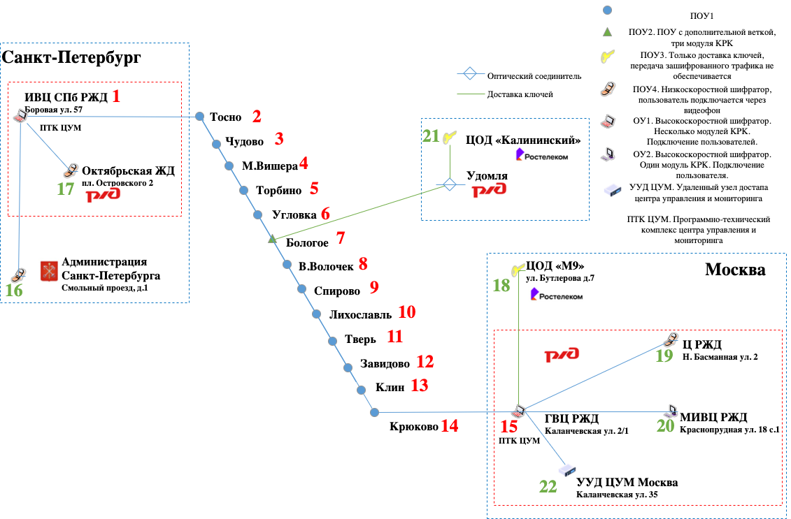

Рисунок 1.1.1 – Схема ПУ МКС

ПУ МКС организован в виде промежуточных опорных узлов (далее - ПОУ) четырех типов (ПОУ1, ПОУ2 и ПОУ3, ПОУ4), опорных узлов (далее - ОУ) двух типов (ОУ1 и ОУ2), а также программно-технический комплекс центра управления и мониторинга (далее – ПТК ЦУМ) в одном помещении с ОУ1, и удаленный узел доступа центра управления и мониторинга (далее – УУД ЦУМ). Технические средства ОКУ размещаются на ПОУ4.

ОУ и ПОУ разделены на несколько подтипов в зависимости от их роли в ПУ МКС и места размещения. Подтип узлов однозначно определяет набор оборудования, установленного на них.

На ПУ МКС размещены следующие узлы магистральной квантовой сети в количестве:

1) ОУ1 – 2 шт.:

* ИВЦ СПб РЖД, г. Санкт-Петербург;
* ГВЦ РЖД, г. Москва;

2) ОУ2 – 1 шт.:

* МИВЦ РЖД, г. Москва;

3) ПОУ1 – 12 шт.;

* ст. Крюково;
* ст. Клин;
* ст. Тверь;
* ст. Завидово;
* ст. Лихославль;
* ст. Спирово;
* ст. Вышний Волочек;
* ст. Угловка;
* ст. Торбино;
* ст. М.Вишера;
* ст. Чудово;
* ст. Тосно;

4) ПОУ2 – 1 шт.;

* г. Бологое;

5) ПОУ3 – 2 шт;

* ЦОД «Калининский», г. Удомля;
* ЦОД «М9», г. Москва, ул. Бутлерова, д. 7;

6) ПОУ4 – 3 шт.

* Управление Октябрьской ЖД (г. Санкт-Петербург, пл. Островского, д. 2);
* Администрация СПб (г. Санкт-Петербург, ул. Новгородская, д. 20);
* Ц РЖД (г. Москва, ул. Басманная, д. 2);

7) УУД ЦУМ (ул. Каланчевская, д. 35).

Состав ПУ МКС в соответствии со схемой деления структурной СНАБ.465600.001 Е1 (см. Приложение Г) приведен в таблице 1.1.1. Подробный состав оборудования узлов ПУ МКС приведен далее, а так же в документе СНАБ.456600.001 П9 «Пилотный участок магистральной квантовой сети (ПУ МКС). Описание комплекса технических средств» (см. Приложение Э).

Таблица 1.1.1 – Состав ПУ МКС

| Обозначение | Наименование | Количество | Состав оборудования узла |
| --- | --- | --- | --- |
| СНАБ.465613.004 | Опорный узел ИВЦ СПБ РЖД (ОУ1/1) | 1 | см. подраздел 1.1.1 |
| СНАБ.465613.005 | Опорный узел ГВЦ РЖД (ОУ1/2) | 1 | см. подраздел 1.1.2 |
| СНАБ.465613.006 | Опорный узел МИВЦ РЖД (ОУ2) | 1 | см. подраздел 1.1.3 |
| СНАБ.465613.007 | Промежуточный опорный узел (ПОУ1) | 12 | см. подраздел 1.1.4 |
| СНАБ.465613.008 | Промежуточный опорный узел с ветвлением (ПОУ2) | 1 | см. подраздел 1.1.5 |
| СНАБ.465613.009 | Промежуточный опорный узел с выдачей ключей (ПОУ3) | 2 | см. подраздел 1.1.6 |
| СНАБ.465613.010 | Промежуточный опорный узел с клиентским оборудованием (ПОУ4) | 3 | см. подраздел 1.1.7 |
| СНАБ.465613.011 | Программно-технический комплекс центра управления и мониторинга (ПТК ЦУМ) | 2 | см. подраздел 1.1.8 |
| СНАБ.465613.016 | Узел удаленного доступа центра управления и мониторинга | 1 | см. подраздел 1.1.9 |

Таблица 1.1.2 – Схема размещения шкафов по типам объектов

| Тип объекта | Расположение | 35 U с конденсаторным блоком на шкафу | 42U с выносным конденсаторным блоком |
| --- | --- | --- | --- |
| ПОУ4 | Управление ОЖД. Островского 2 |  | + |
| ПОУ4 | Администрация СПб. Невская Ратуша |  | + |
| ПОУ4 | Центральный аппарат РЖД. Н. Басманная 2 |  | + |
| ОУ1 | ИВЦ Боровая 57 |  | 2+ |
| ОУ1 | ГВЦ Каланчевская 2/1 | 2+ |  |
| ОУ2 | МИВЦ | + |  |
| ПОУ1 | Тосно |  | + |
| ПОУ1 | Чудово |  | + |
| ПОУ1 | Малая Вишера |  | + |
| ПОУ1 | Торбино |  | + |
| ПОУ1 | Угловка |  | + |
| ПОУ2 | Бологое |  | + |
| ПОУ1 | Вышний Волочек |  | + |
| ПОУ1 | Спирово |  | + |
| ПОУ1 | Лихославль |  | + |
| ПОУ1 | Тверь |  | + |
| ПОУ1 | Завидово |  | + |
| ПОУ1 | Клин |  | + |
| ПОУ1 | Крюково |  | + |
| Ростелеком | Калининский | + |  |
| М9 | + |  |

### Оборудование опорного узла ОУ1/1

Размещение оборудование в шкафу показано на рисунках 1.1.2 – 1.1.5, схема структурная КТС приведена на рисунке 1.1.6, состав оборудования приведен в таблице 1.1.3.

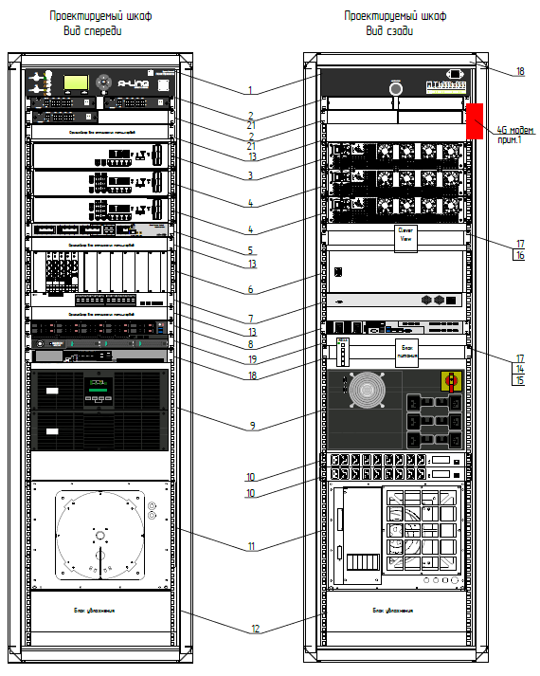

Рисунок 1.1.2 – Размещение оборудования в шкафу ОУ1/1 (вариант 1)

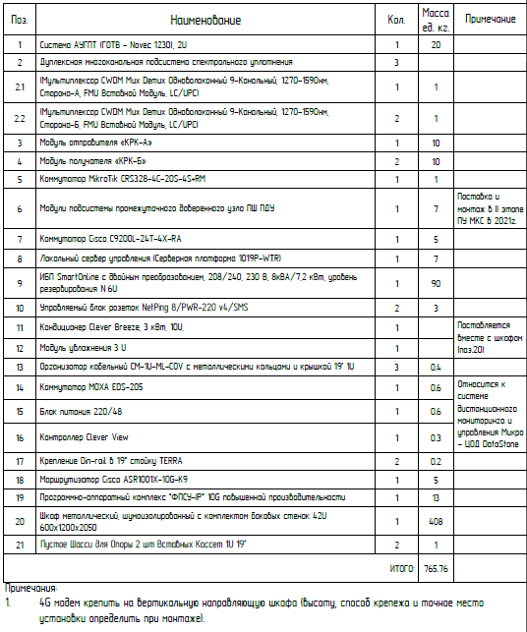

Рисунок 1.1.3 – Позиции к размещению оборудования в шкафу ОУ1/1 (вариант 1)

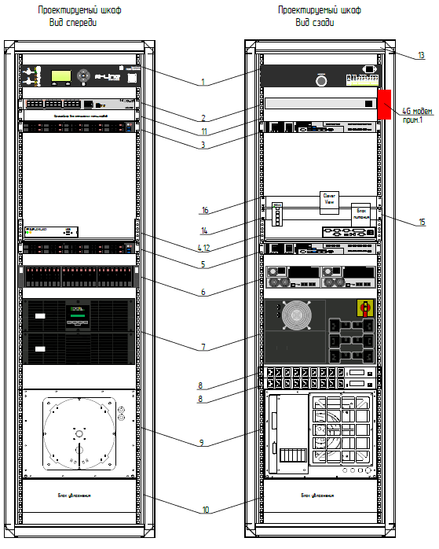

Рисунок 1.1.4 – Размещение оборудования в шкафу ОУ1/1 (вариант 2)

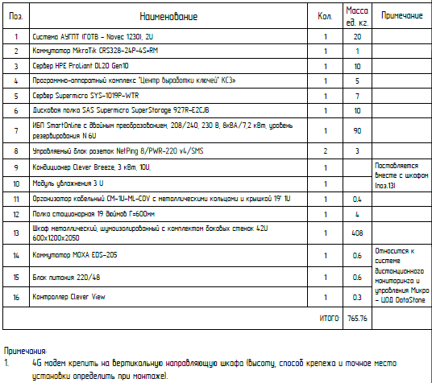

Рисунок 1.1.5 – Позиции к размещению оборудования в шкафу ОУ1/1 (вариант 2)

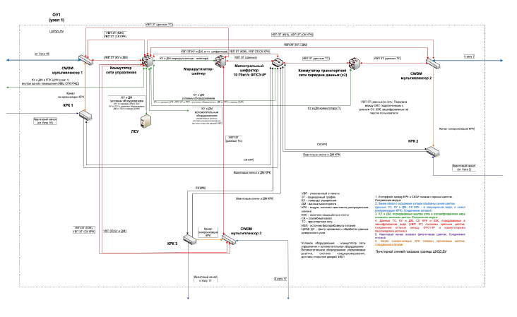

Рисунок 1.1.6. – Схема структурная КТС ОУ1/1

Таблица 1.1.3 – Состав оборудования на ОУ1/1 (ИВЦ СПб), на схеме узел 1

| Наименование оборудования | Обозначение на схемах | Кол-во |
| --- | --- | --- |
| Модуль отправителя «КРК-А» | КРК 3 | 1 |
| Модуль получателя «КРК-Б» | КРК 1, КРК 2 | 2 |
| Мультиплексор/демультиплексор CWDM MT-CT-MDM-109-L2-505-27/6, тип TFF, 1 волокно, 9 каналов, 18 длин волн (1270-1610 нм) LC/UPC, COM LC/UPC, LGX ½ | CWDM | 1 |
| Мультиплексор/демультиплексор CWDM MT-CT-MDM-109-L2-505-27/6, тип TFF, 1 волокно, 9 каналов, 18 длин волн (1270-1610 нм) LC/UPC, COM LC/UPC, LGX ½ | CWDM | 2 |
| Шасси 1U для установки двух LGX ½ | – | 2 |
| Коммутатор Cisco стекируемый 24x1GBase-T, 4xSFP+ C9200L-24T-4X | Коммутатор транспортной сети передачи данных | 1 |
| Коммутатор сети управления MikroTik CRS328-4C-20S-4S+RM Cloud Router Switch | Коммутатор сети управления | 1 |
| Сервер ЛСУ (Сервер Supermicro SuperServer SYS-1019P-WTR) | ЛСУ | 1 |
| Управляемый блок розеток NetPing 8/PWR-220 v4/SMS | – | 2 |
| Оптический трансивер SFP+ CWDM MT-SFPp-10G-CWDM-53-ZR-CD, скорость передачи 10 Гбит/с, Tx:1530 нм, 80 км, оптический бюджет 23 dB, SMF, DDM | – | 3 |
| Оптический трансивер SFP CWDM MT-SFP-G-CWDM-61-120-CD ,скорость передачи 1,25 Гбит/с, Тх: 1610 нм, 120 км, оптический бюджет 31 дБ, SMF, DDM | – | 2 |
| Оптический трансивер SFP CWDM MT-SFP-G-CWDM-57-120-CD,скорость передачи 1,25 Гбит/с, Тх: 1570 нм, 120 км, оптический бюджет 31 дБ, SMF, DDM | – | 2 |
| Оптический трансивер SFP CWDM MT-SFP-G-CWDM-61-80-CD ,скорость передачи 1,25 Гбит/с, Тх: 1610 нм, 80 км, оптический бюджет 31 дБ, SMF, DDM | – | 1 |
| Оптический трансивер SFP CWDM MT-SFP-G-CWDM-57-80-CD,скорость передачи 1,25 Гбит/с, Тх: 1570 нм, 80 км, оптический бюджет 31 дБ, SMF, DDM | – | 1 |
| Оптический трансивер SFP+, скорость передачи 10 Гбит/с, Tx: 850нм, 300 м, MMF, DDM MT-SFPp-10G-DF-85-SR-CD | – | 16 |
| Оптический трансивер SFP с интерфейсом RJ45, скорость передачи 10/100/1000 Мбит/с, до 100 м, арт. MT-SFP-G-UTP-S1-C | – | 1 |
| Программно-аппаратный комплекс “ФПСУ-IP” 10G на базе многопроцессорной аппаратной платформы типоразмера 1U, подготовленный для работы с устройствами Квантового Распределения Ключей | Магистральный шифратор 10 Гбит/с | 1 |
| Модуль-агент поддержки взаимодействия с устройствами квантового распределения ключей шифрования в качестве сервера Промежуточного Доверенного Узла. | – | 1 |
| Маршрутизатор шейпер для поддержки полос для клиентов Маршрутизатор Cisco ASR1001X-10G-K9 | Маршрутизатор-шейпер | 1 |
| ЦХОД ДУ 35 U, IP65, шумоизолированный, с комплектом боковых стенок, модулем с 1 кондиционером 3 кВт, 10U, включая систему дистанционного мониторинга и управления | ЦХОД ДУ | 1 |
| ИБП RT-Series 8 кВА/8 кВт | – | 1 |
| Автономное устройство шкафного тушения АУШТ R-Line (-2 (Исп. локальное)) | – | 1 |
| Устройство NetPing 8/PWR-220 v3/SMS 8/PWR-220 v3/SMS | – | 2 |
| Оптический патчкорд LC-LC/UPC MM 50/125 duplex 3m MT-PC-LC-LC-UPC-MM-D-3 | – | 9 |
| Датчик влажности 1-wire, (HS), 2м HIH-4000 DS2438 | – | 1 |
| Расходные материалы (закладные гайки - 50шт, кабельные наконечники 6мм2 - 20шт, кабельные наконечники 2,5мм2 - 20шт, кабель 2,5мм2 желто-зеленый - 5м, кабель 6мм2 желто-зеленый - 5м) MT-EM | – | 1 |
| Блок розеток Hyperline для 19" шкафов, горизонтальный, 8 розеток IEC320 C13, выключатель с подсветкой, без кабеля питания, входной разъем IEC320 C14 10A, 250В, 482.6x44.4x44.4мм (ШхГхВ), корпус сталь, черный SHE19-8IEC-S-IEC | – | 1 |
| Модемный комплект MikroTik 4G в промышленном исполнении, в составе которого: антенна MikroTik mANT LTE 5o, корпус MikroTik CA433U, плата управления MikroTik RBM33G, радиомодуль R11e-LTE, блок питания MikroTik 18POW, кабельная сборка 10м, Pigtail | – | 1 |
| Кабель-адаптер питания Cablexpert C14 - евро-розетка PC-SFC14M-01 | – | 1 |
| Кабель питания ДКС, IEC320 C13 - IEC320 C14, 0.5 м, сечение 3 х 1,5 мм R5CORD3405 | – | 2 |
| Коммутатор Cisco Catalyst 9200L 24-port data, 4x10G, NW-E C9200L-24T-4X-RE | Коммутатор транспортной сети передачи данных | 1 |
| Блок питания Cisco 125W AC для коммутаторов Catalyst 9200/9200L PWR-C5-125WAC | – | 1 |
| Лицензия C9200L Cisco DNA Essentials, 24-port, 1 Year C9200L-DNA-E-24-1Y | – | 1 |
| Кабель питания Cisco CAB-C15-CBN= CAB-C15-CBN= | – | 2 |

### Оборудование опорного узла ОУ1/2

Размещение оборудование в шкафу показано на рисунках 1.1.7 – 1.1.10, схема структурная КТС приведена на рисунке 1.1.11, состав оборудования приведен в таблице 1.1.4.

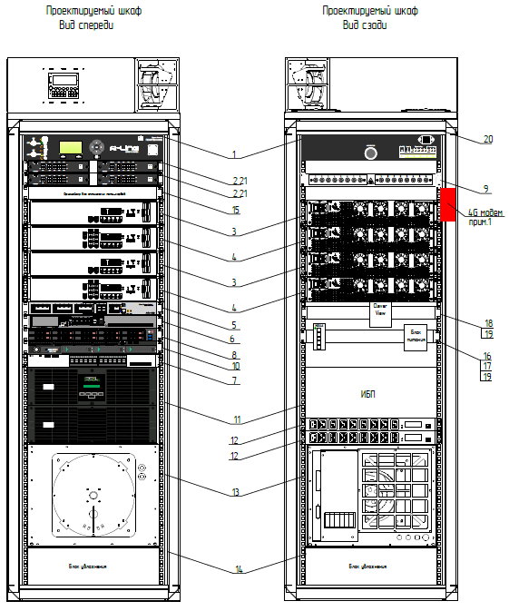

Рисунок 1.1.7 – Размещение оборудования в шкафу ОУ1/2 (вариант 1)

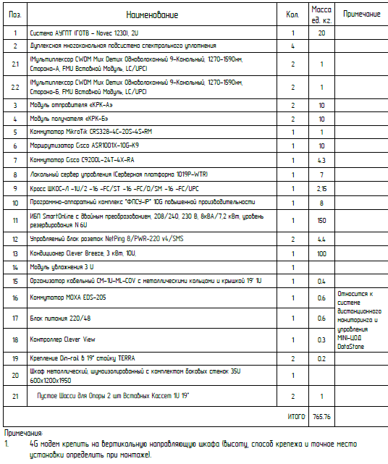

Рисунок 1.1.8 – Позиции к размещению оборудования в шкафу ОУ1/2 (вариант 1)

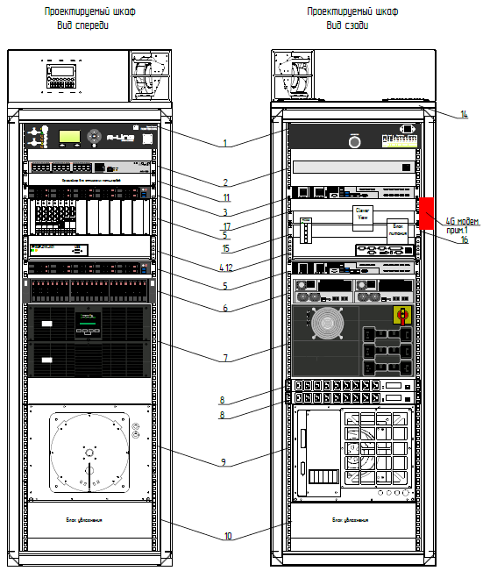

Рисунок 1.1.9 – Размещение оборудования в шкафу ОУ1/2 (вариант 2)

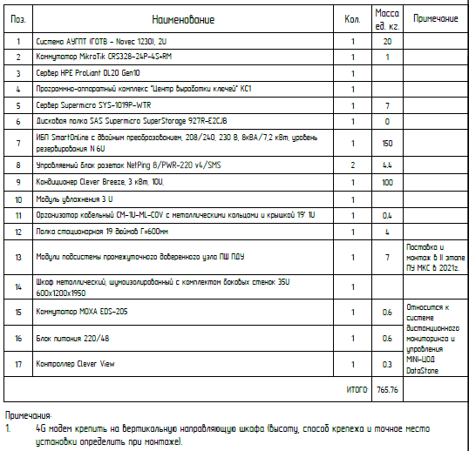

Рисунок 1.1.10 – Позиции к размещению оборудования в шкафу ОУ1/2 (вариант 2)

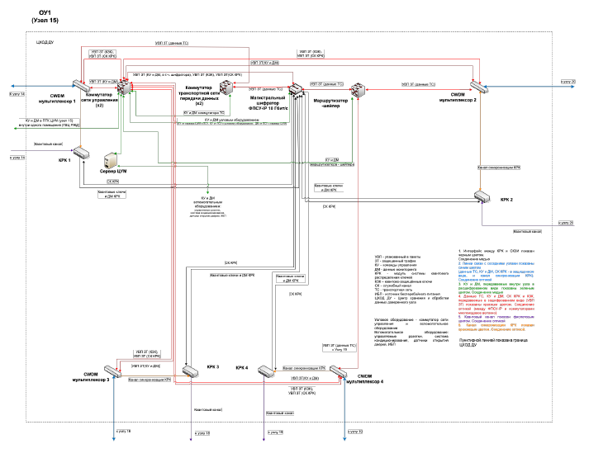

Рисунок 1.1.11 – Схема структурная КТС ОУ1/2

Таблица 1.1.4 – Состав оборудования на ОУ1/2 (ГВЦ РЖД), на схеме узел 15

| Наименование оборудования | Обозначение на схемах | Кол-во |
| --- | --- | --- |
| Модуль отправителя «КРК-А» | КРК 3 и КРК 4 | 2 |
| Модуль получателя «КРК-Б» | КРК 1, КРК 2 | 2 |
| Мультиплексор/демультиплексор CWDM MT-CT-MDM-109-L2-505-27/6, тип TFF, 1 волокно, 9 каналов, 18 длин волн (1270-1610 нм) LC/UPC, COM LC/UPC, LGX ½ | CWDM | 4 |
| Шасси 1U для установки двух LGX ½ | – | 2 |
| Коммутатор Cisco стекируемый 24x1GBase-T, 4xSFP+ C9200L-24T-4X | Коммутатор транспортной сети передачи данных | 1 |
| Коммутатор сети управления MikroTik CRS328-4C-20S-4S+RM Cloud Router Switch | Коммутатор сети управления | 1 |
| Сервер ЛСУ (Сервер Supermicro SuperServer SYS-1019P-WTR) | ЛСУ | 1 |
| Управляемый блок розеток NetPing 8/PWR-220 v4/SMS | – | 3 |
| Программно-аппаратный комплекс “ФПСУ-IP” 10G на базе многопроцессорной аппаратной платформы типоразмера 1U, подготовленный для работы с устройствами Квантового Распределения Ключей | Магистральный шифратор 10 Гбит/с | 1 |
| Модуль-агент поддержки взаимодействия с устройствами квантового распределения ключей шифрования в качестве сервера Промежуточного Доверенного Узла.* | – | 1 |
| Маршрутизатор шейпер для поддержки полос для клиентов Маршрутизатор Cisco ASR1001X-10G-K9 | Маршрутизатор-шейпер | 1 |
| Оптический трансивер SFP+ CWDM MT-SFPp-10G-CWDM-53-ZR-CD, скорость передачи 10 Гбит/с, Tx:1530 нм, 80 км, оптический бюджет 23 dB, SMF, DDM | – | 1 |
| Оптический трансивер SFP+ CWDM MT-SFPp-10G-CWDM-55-ZR-CD, скорость передачи 10 Гбит/с, Tx:1550 нм, 80 км, оптический бюджет 23 dB, SMF, DDM | – | 2 |
| Оптический трансивер SFP CWDM MT-SFP-G-CWDM-61-120-CD ,скорость передачи 1,25 Гбит/с, Тх: 1610 нм, 120 км, оптический бюджет 31 дБ, SMF, DDM | – | 2 |
| Оптический трансивер SFP CWDM MT-SFP-G-CWDM-47-120-CD ,скорость передачи 1,25 Гбит/с, Тх: 1470 нм, 120 км, оптический бюджет 31 дБ, SMF, DDM | – | 2 |
| Оптический трансивер SFP CWDM MT-SFP-G-CWDM-51-120-CD ,скорость передачи 1,25 Гбит/с, Тх: 1510 нм, 120 км, оптический бюджет 31 дБ, SMF, DDM | – | 2 |
| Оптический трансивер SFP CWDM MT-SFP-G-CWDM-57-120-CD ,скорость передачи 1,25 Гбит/с, Тх: 1570 нм, 120 км, оптический бюджет 31 дБ, SMF, DDM | – | 2 |
| Оптический трансивер SFP+ MT-SFPp-10G-DF-85-SR-CD, скорость передачи 10 Гбит/с, Tx: 850нм, 300 м, MMF, DDM | – | 1 |
| Оптический трансивер SFP с интерфейсом RJ45, скорость передачи 10/100/1000 Мбит/с, до 100 м, арт. MT-SFP-G-UTP-S1-C | – | 4 |
| ЦХОД ДУ 35 U, IP65, шумоизолированный, с комплектом боковых стенок, модулем с 1 кондиционером 3 кВт, 10U, включая систему дистанционного мониторинга и управления | ЦХОД ДУ | 1 |
| ИБП RT-Series 8 кВА/8 кВт | – | 1 |
| Автономное устройство шкафного тушения АУШТ R-Line (-2 (Исп. локальное)) | – | 1 |
| Оптический трансивер SFP+, скорость передачи 10 Гбит/с, Tx: 850нм, 300 м, MMF, DDM MT-SFPp-10G-DF-85-SR-CD | – | 17 |
| Устройство NetPing 8/PWR-220 v3/SMS 8/PWR-220 v3/SMS | – | 2 |
| Оптический патчкорд LC-LC/UPC MM 50/125 duplex 3m MT-PC-LC-LC-UPC-MM-D-3 | – | 12 |
| Датчик влажности 1-wire, (HS), 2м HIH-4000 DS2438 | – | 1 |
| Расходные материалы (закладные гайки - 50шт, кабельные наконечники 6мм2 - 20шт, кабельные наконечники 2,5мм2 - 20шт, кабель 2,5мм2 желто-зеленый - 5м, кабель 6мм2 желто-зеленый - 5м) MT-EM | – | 1 |
| Блок розеток Hyperline для 19" шкафов, горизонтальный, 8 розеток IEC320 C13, выключатель с подсветкой, без кабеля питания, входной разъем IEC320 C14 10A, 250В, 482.6x44.4x44.4мм (ШхГхВ), корпус сталь, черный SHE19-8IEC-S-IEC | – | 1 |
| Модемный комплект MikroTik 4G в промышленном исполнении, в составе которого: антенна MikroTik mANT LTE 5o, корпус MikroTik CA433U, плата управления MikroTik RBM33G, радиомодуль R11e-LTE, блок питания MikroTik 18POW, кабельная сборка 10м, Pigtail | – | 1 |
| Кабель-адаптер питания Cablexpert C14 - евро-розетка PC-SFC14M-01 | – | 1 |
| Кабель питания ДКС, IEC320 C13 - IEC320 C14, 0.5 м, сечение 3 х 1,5 мм R5CORD3405 | – | 2 |
| Коммутатор Cisco Catalyst 9200L 24-port data, 4x10G, NW-E C9200L-24T-4X-RE | Коммутатор транспортной сети передачи данных | 1 |
| Блок питания Cisco 125W AC для коммутаторов Catalyst 9200/9200L PWR-C5-125WAC | – | 1 |
| Лицензия C9200L Cisco DNA Essentials, 24-port, 1 Year C9200L-DNA-E-24-1Y | – | 1 |
| Кабель питания Cisco CAB-C15-CBN= CAB-C15-CBN= | – | 2 |

### Оборудование опорного узла ОУ2

Размещение оборудование в шкафу показано на рисунках 1.1.12 и 1.1.13, схема структурная КТС приведена на рисунке 1.1.14, состав оборудования приведен в таблице 1.1.5.

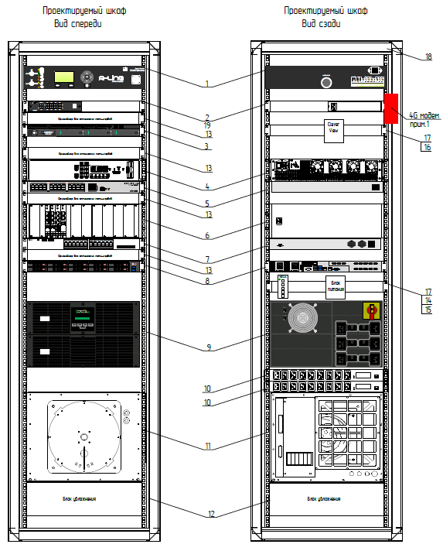

Рисунок 1.1.12 – Размещение оборудования в шкафу ОУ2

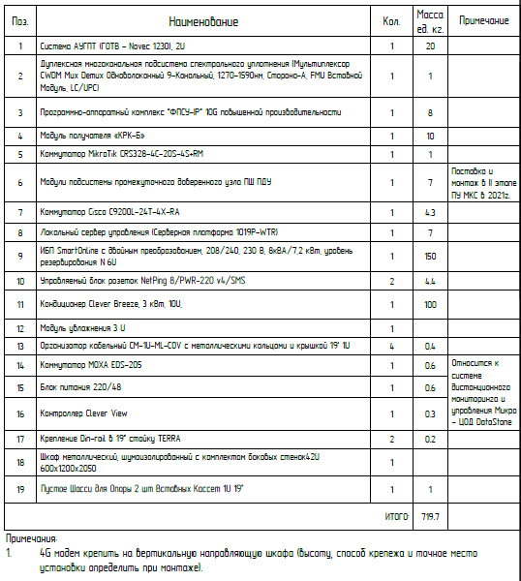

Рисунок 1.1.13 – Позиции к размещению оборудования в шкафу ОУ2

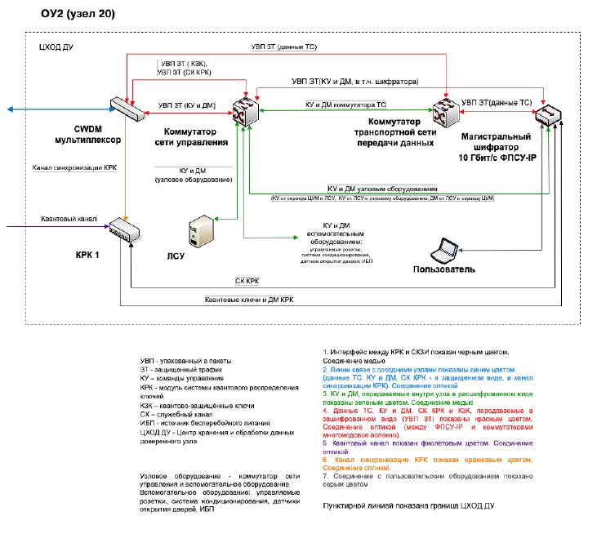

Рисунок 1.1.14 – Схема структурная КТС ОУ2

Таблица 1.1.5 – Состав оборудования на ОУ2 МИВЦ, на схеме узел 20

| Наименование оборудования | Обозначение на схемах | Кол-во |
| --- | --- | --- |
| Модуль получателя «КРК-Б» | КРК 1 | 1 |
| Мультиплексор/демультиплексор CWDM MT-CT-MDM-109-L2-505-27/6, тип TFF, 1 волокно, 9 каналов, 18 длин волн (1270-1610 нм) LC/UPC, COM LC/UPC, LGX ½ | CWDM | 1 |
| Шасси 1U для установки двух LGX ½ | – | 1 |
| Коммутатор Cisco стекируемый 24x1GBase-T, 4xSFP+ C9200L-24T-4X | Коммутатор транспортной сети передачи данных | 1 |
| Коммутатор сети управления MikroTik CRS328-24P-4S+RM Cloud Router Switch | Коммутатор сети управления | 1 |
| Сервер ЛСУ (Сервер Supermicro SuperServer SYS-1019P-WTR) | ЛСУ | 1 |
| Программно-аппаратный комплекс “ФПСУ-IP” 10G на базе многопроцессорной аппаратной платформы типоразмера 1U, подготовленный для работы с устройствами Квантового Распределения Ключей | Магистральный шифратор 10 Гбит/с | 1 |
| Оптический трансивер SFP+ CWDM MT-SFPp-10G-CWDM-55-ZR-CD, скорость передачи 10 Гбит/с, Tx:1550 нм, 80 км, оптический бюджет 23 dB, SMF, DDM | – | 1 |
| Оптический трансивер SFP CWDM MT-SFP-G-CWDM-61-80-CD ,скорость передачи 1,25 Гбит/с, Тх: 1610 нм, 80 км, оптический бюджет 23 дБ, SMF, DDM | – | 1 |
| Оптический трансивер SFP CWDM MT-SFP-G-CWDM-57-80-CD ,скорость передачи 1,25 Гбит/с, Тх: 1570 нм, 80 км, оптический бюджет 23 дБ, SMF, DDM | – | 1 |
| Оптический трансивер SFP+ MT-SFPp-10G-DF-85-SR-CD, скорость передачи 10 Гбит/с, Tx: 850нм, 300 м, MMF, DDM | – | 1 |
| ЦХОД ДУ 35 U, IP65, шумоизолированный, с комплектом боковых стенок, модулем с 1 кондиционером 3 кВт, 10U, включая систему дистанционного мониторинга и управления | ЦХОД ДУ | 1 |
| ИБП RT-Series 8 кВА/8 кВт | – | 1 |
| Автономное устройство шкафного тушения АУШТ R-Line (-2 (Исп. локальное)) | – | 1 |
| Оптический трансивер SFP+, скорость передачи 10 Гбит/с, Tx: 850нм, 300 м, MMF, DDM MT-SFPp-10G-DF-85-SR-CD | – | 4 |
| Оптический трансивер SFP+, скорость передачи 1.25 Гбит/с, Tx: 850нм, 300 м, MMF, DDM MT-SFPp-10G-DF-85-SR-CD | – | 1 |
| Оптический патчкорд LC-LC/UPC MM 50/125 duplex 3m MT-PC-LC-LC-UPC-MM-D-3 | – | 2 |
| Блок розеток Hyperline для 19" шкафов, горизонтальный, 8 розеток IEC320 C13, выключатель с подсветкой, без кабеля питания, входной разъем IEC320 C14 10A, 250В, 482.6x44.4x44.4мм (ШхГхВ), корпус сталь, черный SHE19-8IEC-S-IEC | – | 1 |
| Модемный комплект MikroTik 4G в промышленном исполнении, в составе которого: антенна MikroTik mANT LTE 5o, корпус MikroTik CA433U, плата управления MikroTik RBM33G, радиомодуль R11e-LTE, блок питания MikroTik 18POW, кабельная сборка 10м, Pigtail | – | 1 |
| Датчик влажности 1-wire, (HS), 2м HIH-4000 DS2438 | – | 1 |
| Кабель питания ДКС, IEC320 C13 - IEC320 C14, 0.5 м, сечение 3 х 1,5 мм R5CORD3405 | – | 2 |
| Блок питания Cisco 125W AC для коммутаторов Catalyst 9200/9200L PWR-C5-125WAC= | – | 1 |
| Кабель питания Cisco CAB-C15-CBN= CAB-C15-CBN= | – | 1 |

### Оборудование промежуточного опорного узла ПОУ1

Размещение оборудование в шкафу показано на рисунке 1.1.15 и 1.1.16, схема структурная КТС приведена на рисунке 1.1.17, состав оборудования приведен в таблице 1.1.6.

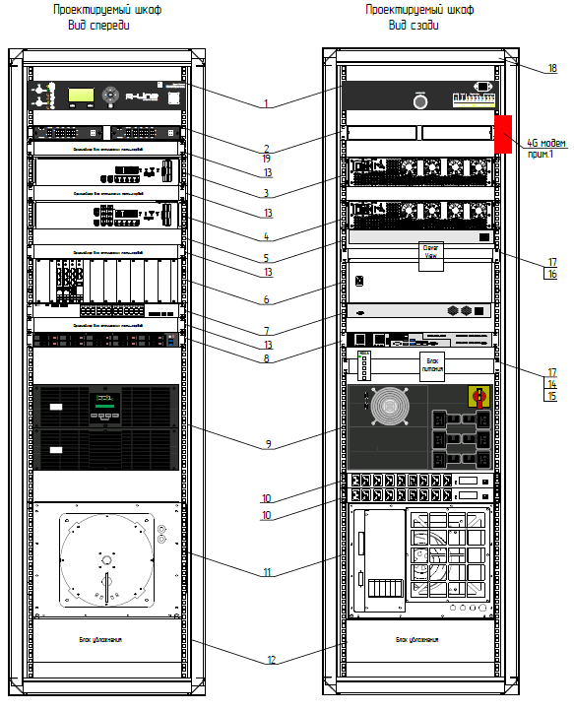

Рисунок 1.1.15 – Размещение оборудования в шкафу ПОУ1

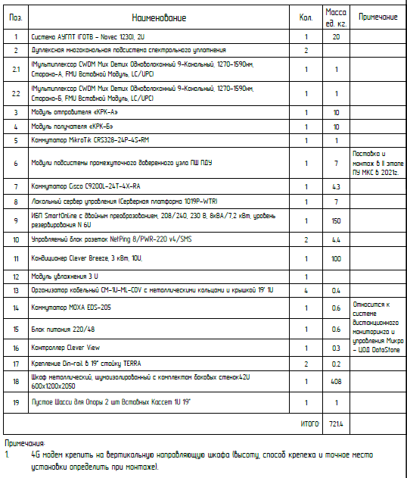

Рисунок 1.1.16 – Позиции к размещению оборудования в шкафу ПОУ1

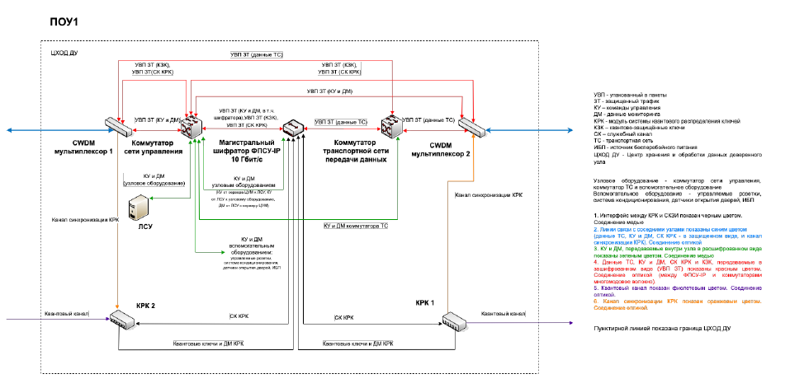

Рисунок 1.1.17 – Схема структурная КТС ПОУ1

Таблица 1.1.6 – Состав оборудования ПОУ1 (на схеме узлы 2-6, 8-14)

| Наименование оборудования | Обозначение на схемах | Кол-во |
| --- | --- | --- |
| Модуль отправителя «КРК-А» | КРК 1 | 1 |
| Модуль получателя «КРК-Б» | КРК 2 | 1 |
| Программно-аппаратный комплекс “ФПСУ-IP” 10G на базе многопроцессорной аппаратной платформы типоразмера 1U, подготовленный для работы с устройствами Квантового Распределения Ключей | Магистральный шифратор 10 Гбит/с | 1 |
| Модуль-агент поддержки взаимодействия с устройствами квантового распределения ключей шифрования в качестве сервера Промежуточного Доверенного Узла* | – | 1 |
| Мультиплексор/демультиплексор CWDM MT-CT-MDM-109-L2-505-27/6, тип TFF, 1 волокно, 9 каналов, 18 длин волн (1270-1610 нм) LC/UPC, COM LC/UPC, LGX ½ | CWDM | 1 |
| Мультиплексор/демультиплексор CWDM MT-CT-MDM-109-L2-505-27/6, тип TFF, 1 волокно, 9 каналов, 18 длин волн (1270-1610 нм) LC/UPC, COM LC/UPC, LGX ½ | CWDM | 1 |
| Шасси 1U для установки двух LGX ½ | – | 1 |
| Коммутатор Cisco стекируемый 24x1GBase-T, 4xSFP+ C9200L-24T-4X | Коммутатор транспортной сети передачи данных | 1 |
| Коммутатор сети управления MikroTik CRS328-24P-4S+RM Cloud Router Switch | Коммутатор сети управления | 1 |
| Сервер ЛСУ (Сервер Supermicro SuperServer SYS-1019P-WTR) | ЛСУ | 1 |
| Управляемый блок розеток NetPing 8/PWR-220 v4/SMS | – | 2 |
| Оптический трансивер SFP+ CWDM MT-SFPp-10G-CWDM-53-ZR-CD, скорость передачи 10 Гбит/с, Tx:1530 нм, 80 км, оптический бюджет 23 dB, SMF, DDM | – | 1 |
| Оптический трансивер SFP+ CWDM MT-SFPp-10G-CWDM-55-ZR-CD, скорость передачи 10 Гбит/с, Tx:1550 нм, 80 км, оптический бюджет 23 dB, SMF, DDM | – | 1 |
| Оптический трансивер SFP CWDM MT-SFP-G-CWDM-61-120-CD ,скорость передачи 1,25 Гбит/с, Тх: 1610 нм, 120 км, оптический бюджет 31 дБ, SMF, DDM | – | 1 |
| Оптический трансивер SFP MT-SFP-G-CWDM-47-120-CD CWDM,скорость передачи 1,25 Гбит/с, Тх: 1470 нм, 120 км, оптический бюджет 31 дБ, SMF, DDM | – | 1 |
| Оптический трансивер SFP CWDM MT-SFP-G-CWDM-51-120-CD,скорость передачи 1,25 Гбит/с, Тх: 1510 нм, 120 км, оптический бюджет 31 дБ, SMF, DDM | – | 1 |
| Оптический трансивер SFP CWDM MT-SFP-G-CWDM-57-120-CD,скорость передачи 1,25 Гбит/с, Тх: 1570 нм, 120 км, оптический бюджет 31 дБ, SMF, DDM | – | 1 |
| ЦХОД ДУ 42 U, IP65, шумоизолированный, с комплектом боковых стенок, модулем с 1 кондиционером 3 кВт, 10U, включая систему дистанционного мониторинга и управления | ЦХОД ДУ | 1 |
| ИБП RT-Series 8 кВА/8 кВт | – | 1 |
| Автономное устройство шкафного тушения АУШТ R-Line (-2 (Исп. локальное)) | – | 1 |
| Оптический трансивер SFP+, скорость передачи 10 Гбит/с, Tx: 850нм, 300 м, MMF, DDM MT-SFPp-10G-DF-85-SR-CD | – | 8 |
| Оптический патчкорд LC-LC/UPC MM 50/125 duplex 3m MT-PC-LC-LC-UPC-MM-D-3* | – | 4 |
| Датчик влажности 1-wire, (HS), 2м HIH-4000 DS2438 | – | 1 |
| Расходные материалы (закладные гайки - 50шт, кабельные наконечники 6мм2 - 20шт, кабельные наконечники 2,5мм2 - 20шт, кабель 2,5мм2 желто-зеленый - 5м, кабель 6мм2 желто-зеленый - 5м) MT-EM | – | 1 |
| Блок розеток Hyperline для 19" шкафов, горизонтальный, 8 розеток IEC320 C13, выключатель с подсветкой, без кабеля питания, входной разъем IEC320 C14 10A, 250В, 482.6x44.4x44.4мм (ШхГхВ), корпус сталь, черный SHE19-8IEC-S-IEC | – | 1 |
| Модемный комплект MikroTik 4G в промышленном исполнении, в составе которого: антенна MikroTik mANT LTE 5o, корпус MikroTik CA433U, плата управления MikroTik RBM33G, радиомодуль R11e-LTE, блок питания MikroTik 18POW, кабельная сборка 10м, Pigtail | – | 1 |
| Кабель-адаптер питания Cablexpert C14 - евро-розетка PC-SFC14M-01 | – | 1 |
| Кабель питания ДКС, IEC320 C13 - IEC320 C14, 0.5 м, сечение 3 х 1,5 мм R5CORD3405 | – | 2 |
| Блок питания Cisco 125W AC для коммутаторов Catalyst 9200/9200L PWR-C5-125WAC= | – | 1 |
| Кабель питания Cisco CAB-C15-CBN= CAB-C15-CBN= | – | 1 |

### Оборудование промежуточного опорного узла ПОУ2

Размещение оборудование в шкафу показано на рисунках 1.1.18 и 1.1.19, схема структурная КТС приведена на рисунке 1.1.20, состав оборудования приведен в таблице 1.1.7.

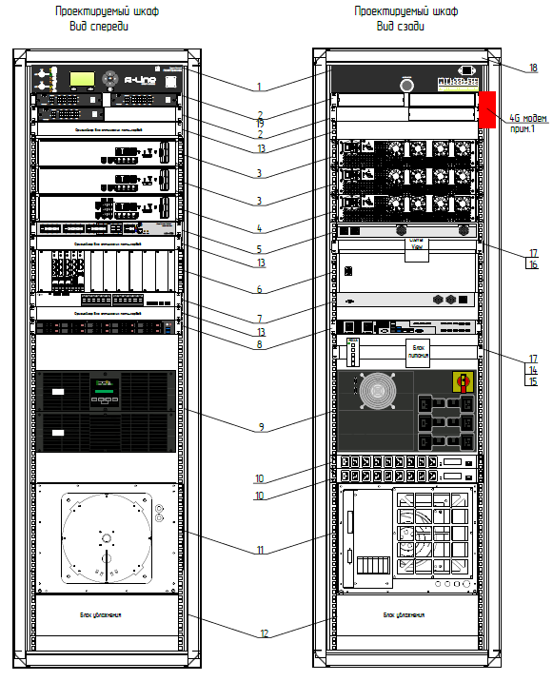

Рисунок 1.1.18 – Размещение оборудования в шкафу ПОУ2

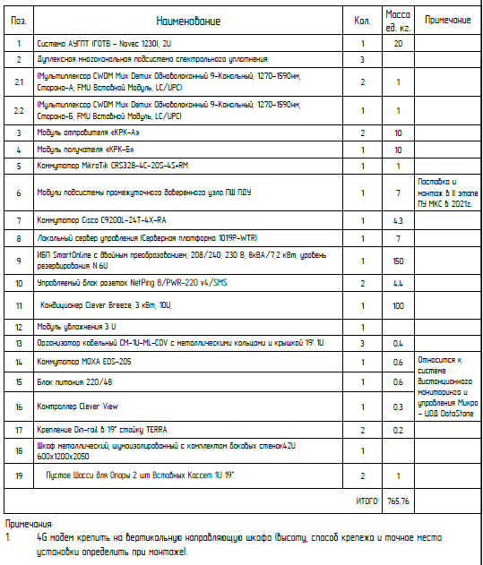

Рисунок 1.1.19 – Позиции к размещению оборудования в шкафу ПОУ2

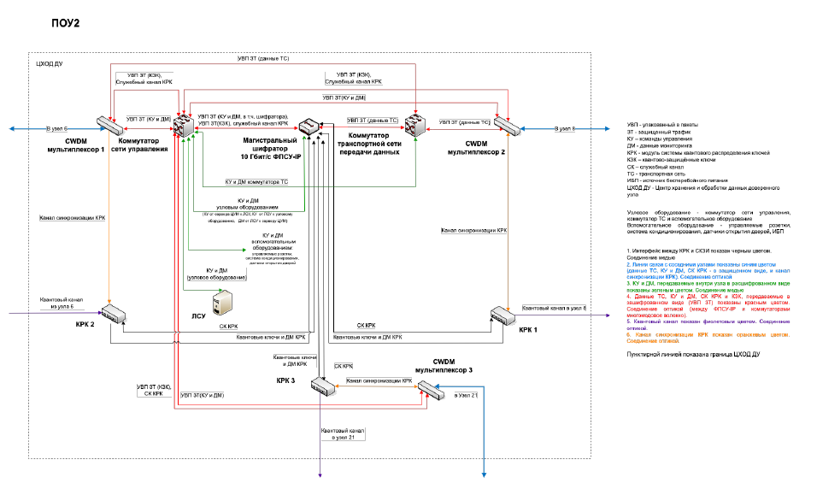

Рисунок 1.1.20 – Схема структурная КТС ПОУ2

Таблица 1.1.7 – Состав оборудования ПОУ2 (на схеме узел 7)

| Наименование оборудования | Обозначение на схемах | Кол-во |
| --- | --- | --- |
| Модуль отправителя «КРК-А» | КРК 1 | 2 |
| Модуль получателя «КРК-Б» | КРК 2 | 1 |
| Программно-аппаратный комплекс “ФПСУ-IP” 10G на базе многопроцессорной аппаратной платформы типоразмера 1U, подготовленный для работы с устройствами Квантового Распределения Ключей | Магистральный шифратор 10 Гбит/с | 1 |
| Модуль-агент поддержки взаимодействия с устройствами квантового распределения ключей шифрования в качестве сервера Промежуточного Доверенного Узла. | – | 1 |
| Мультиплексор/демультиплексор CWDM MT-CT-MDM-109-L2-505-27/6, тип TFF, 1 волокно, 9 каналов, 18 длин волн (1270-1610 нм) LC/UPC, COM LC/UPC, LGX ½ | CWDM | 2 |
| Мультиплексор/демультиплексор CWDM MT-CT-MDM-109-L2-505-27/6, тип TFF, 1 волокно, 9 каналов, 18 длин волн (1270-1610 нм) LC/UPC, COM LC/UPC, LGX ½ | CWDM | 1 |
| Шасси 1U для установки двух LGX ½ | – | 2 |
| Коммутатор Cisco стекируемый 24x1GBase-T, 4xSFP+ C9200L-24T-4X | Коммутатор транспортной сети передачи данных | 1 |
| Коммутатор сети управления MikroTik CRS328-4C-20S-4S+RM Cloud Router Switch | Коммутатор сети управления | 1 |
| Сервер ЛСУ (Сервер Supermicro SuperServer SYS-1019P-WTR) | ЛСУ | 1 |
| Управляемый блок розеток NetPing 8/PWR-220 v4/SMS | – | 2 |
| Оптический трансивер SFP+ CWDM MT-SFPp-10G-CWDM-53-ZR-CD, скорость передачи 10 Гбит/с, Tx:1530 нм, 80 км, оптический бюджет 23 dB, SMF, DDM | – | 1 |
| Оптический трансивер SFP+ CWDM MT-SFPp-10G-CWDM-55-ZR-CD, скорость передачи 10 Гбит/с, Tx:1550 нм, 80 км, оптический бюджет 23 dB, SMF, DDM | – | 1 |
| Оптический трансивер SFP CWDM MT-SFP-G-CWDM-61-120-CD ,скорость передачи 1,25 Гбит/с, Тх: 1610 нм, 120 км, оптический бюджет 31 дБ, SMF, DDM | – | 1 |
| Оптический трансивер SFP MT-SFP-G-CWDM-47-120-CD CWDM,скорость передачи 1,25 Гбит/с, Тх: 1470 нм, 120 км, оптический бюджет 31 дБ, SMF, DDM | – | 2 |
| Оптический трансивер SFP CWDM MT-SFP-G-CWDM-51-120-CD,скорость передачи 1,25 Гбит/с, Тх: 1510 нм, 120 км, оптический бюджет 31 дБ, SMF, DDM | – | 2 |
| Оптический трансивер SFP CWDM MT-SFP-G-CWDM-57-120-CD,скорость передачи 1,25 Гбит/с, Тх: 1570 нм, 120 км, оптический бюджет 31 дБ, SMF, DDM | – | 1 |
| Оптический трансивер SFP с интерфейсом RJ45, скорость передачи 10/100/1000 Мбит/с, до 100 м, арт. MT-SFP-G-UTP-S1-C | – | 4 |
| ЦХОД ДУ 42 U, IP65, шумоизолированный, с комплектом боковых стенок, модулем с 1 кондиционером 3 кВт, 10U, включая систему дистанционного мониторинга и управления | ЦХОД ДУ | 1 |
| ИБП RT-Series 8 кВА/8 кВт | – | 1 |
| Автономное устройство шкафного тушения АУШТ R-Line (-2 (Исп. локальное)) | – | 1 |
| Оптический трансивер SFP+, скорость передачи 10 Гбит/с, Tx: 850нм, 300 м, MMF, DDM MT-SFPp-10G-DF-85-SR-CD | – | 12 |
| Оптический патчкорд LC-LC/UPC MM 50/125 duplex 3m MT-PC-LC-LC-UPC-MM-D-3 | – | 6 |
| Датчик влажности 1-wire, (HS), 2м HIH-4000 DS2438 | – | 1 |
| Расходные материалы (закладные гайки - 50шт, кабельные наконечники 6мм2 - 20шт, кабельные наконечники 2,5мм2 - 20шт, кабель 2,5мм2 желто-зеленый - 5м, кабель 6мм2 желто-зеленый - 5м) MT-EM | – | 1 |
| Блок розеток Hyperline для 19" шкафов, горизонтальный, 8 розеток IEC320 C13, выключатель с подсветкой, без кабеля питания, входной разъем IEC320 C14 10A, 250В, 482.6x44.4x44.4мм (ШхГхВ), корпус сталь, черный SHE19-8IEC-S-IEC | – | 1 |
| Модемный комплект MikroTik 4G в промышленном исполнении, в составе которого: антенна MikroTik mANT LTE 5o, корпус MikroTik CA433U, плата управления MikroTik RBM33G, радиомодуль R11e-LTE, блок питания MikroTik 18POW, кабельная сборка 10м, Pigtail | – | 1 |
| Кабель-адаптер питания Cablexpert C14 - евро-розетка PC-SFC14M-01 | – | 1 |
| Блок питания Cisco 125W AC для коммутаторов Catalyst 9200/9200L PWR-C5-125WAC= | – | 1 |
| Кабель питания Cisco CAB-C15-CBN= CAB-C15-CBN= | – | 1 |

### Оборудование промежуточного опорного узла ПОУ3

Размещение оборудование в шкафу показано на рисунках 1.1.21 и 1.1.22, схема структурная КТС приведена на рисунке 1.1.33, состав оборудования приведен в таблице 1.1.8.

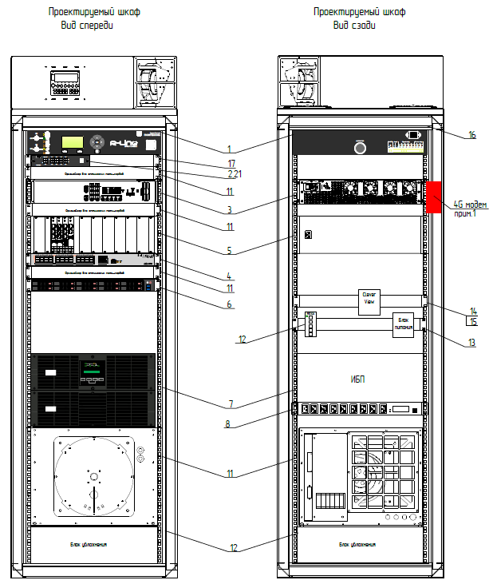

Рисунок 1.1.21 – Размещение оборудования в шкафу ПОУ3 (2-ой этап разработки)

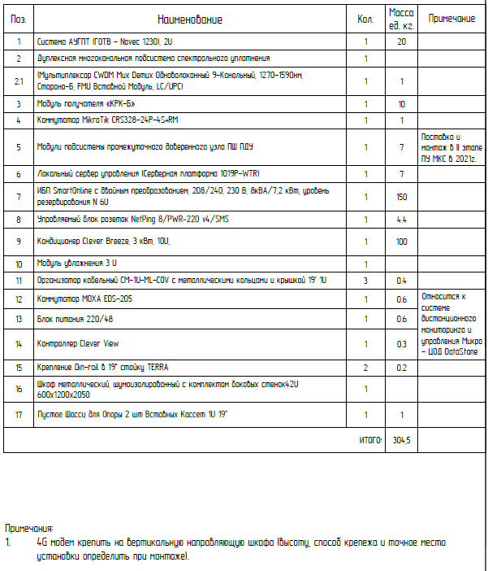

Рисунок 1.1.22 – Позиции к размещению оборудования в шкафу ПОУ3 (2-ой этап разработки)

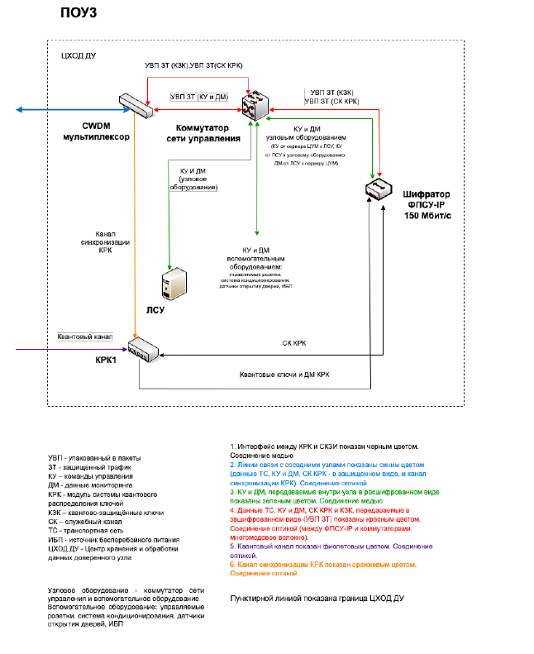

Рисунок 1.1.23 – Схема структурная КТС ПОУ3

Таблица 1.1.8 – Состав оборудования ПОУ3 (на схеме узел 18, 21)

| Наименование оборудования | Обозначение на схемах | Кол-во |
| --- | --- | --- |
| Модуль получателя «КРК-Б» | КРК 2 | 1 |
| Программно-аппаратный комплекс "ФПСУ-IP" на базе аппаратной платформы типоразмера 1U, подготовленный для работы с устройствами Квантового Распределения Ключей | Шифратор ФПСУ-IP 150 Мбит/с | 1 |
| Модуль-агент поддержки взаимодействия с устройствами квантового распределения ключей шифрования в качестве сервера Промежуточного Доверенного Узла. | – | 1 |
| Мультиплексор/демультиплексор CWDM MT-CT-MDM-109-L2-505-27/6, тип TFF, 1 волокно, 9 каналов, 18 длин волн (1270-1610 нм) LC/UPC, COM LC/UPC, LGX ½ | CWDM | 1 |
| Шасси 1U для установки двух LGX ½ | – | 1 |
| Коммутатор сети управления MikroTik CRS328-24P-4S+RM Cloud Router Switch | Коммутатор сети управления | 1 |
| Сервер ЛСУ (Сервер Supermicro SuperServer SYS-1019P-WTR) | ЛСУ | 1 |
| Управляемый блок розеток NetPing 8/PWR-220 v4/SMS | – | 1 |
| Оптический трансивер SFP CWDM MT-SFP-G-CWDM-61-120-CD, скорость передачи 1,25 Гбит/с, Тх: 1610 нм, 120 км, оптический бюджет 31 дБ, SMF, DDM | – | 1 |
| Оптический трансивер SFP CWDM MT-SFP-G-CWDM-57-120-CD, скорость передачи 1,25 Гбит/с, Тх: 1570 нм, 120 км, оптический бюджет 31 дБ, SMF, DDM | – | 1 |
| ЦХОД ДУ 35 U, IP65, шумоизолированный, с комплектом боковых стенок, модулем с 1 кондиционером 3 кВт, 10U, включая систему дистанционного мониторинга и управления | ЦХОД ДУ | 1 |
| ИБП RT-Series 8 кВА/8 кВт | – | 1 |
| Автономное устройство шкафного тушения АУШТ R-Line (-2 (Исп. локальное)) | – | 1 |
| Оптический трансивер SFP+, скорость передачи 10 Гбит/с, Tx: 850нм, 300 м, MMF, DDM MT-SFPp-10G-DF-85-SR-CD* | – | 8 |
| Датчик влажности 1-wire, (HS), 2м HIH-4000 DS2438 | – | 1 |
| Расходные материалы (закладные гайки - 50шт, кабельные наконечники 6мм2 - 20шт, кабельные наконечники 2,5мм2 - 20шт, кабель 2,5мм2 желто-зеленый - 5м, кабель 6мм2 желто-зеленый - 5м) MT-EM | – | 1 |
| Блок розеток Hyperline для 19" шкафов, горизонтальный, 8 розеток IEC320 C13, выключатель с подсветкой, без кабеля питания, входной разъем IEC320 C14 10A, 250В, 482.6x44.4x44.4мм (ШхГхВ), корпус сталь, черный SHE19-8IEC-S-IEC | – | 1 |
| Модемный комплект MikroTik 4G в промышленном исполнении, в составе которого: антенна MikroTik mANT LTE 5o, корпус MikroTik CA433U, плата управления MikroTik RBM33G, радиомодуль R11e-LTE, блок питания MikroTik 18POW, кабельная сборка 10м, Pigtail | – | 1 |
| Кабель-адаптер питания Cablexpert C14 - евро-розетка PC-SFC14M-01 | – | 1 |
| Кабель питания ДКС, IEC320 C13 - IEC320 C14, 0.5 м, сечение 3 х 1,5 мм R5CORD3405 | – | 2 |

### Оборудование промежуточного опорного узла ПОУ4

Размещение оборудование в шкафу показано на рисунках 1.1.24 – 1.1.27, схема структурная КТС приведена на рисунке 1.1.28, состав оборудования приведен в таблице 1.1.9.

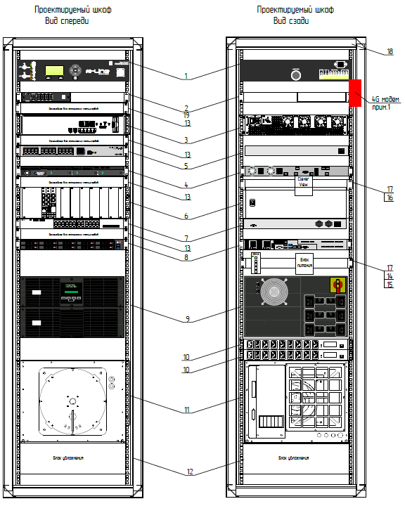

Рисунок 1.1.24 – Размещение оборудования в шкафу ПОУ4 (вариант 1)

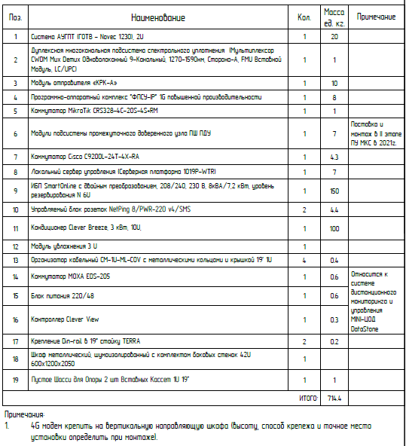

Рисунок 1.1.25 – Позиции к размещению оборудования в шкафу ПОУ4 (вариант 1)

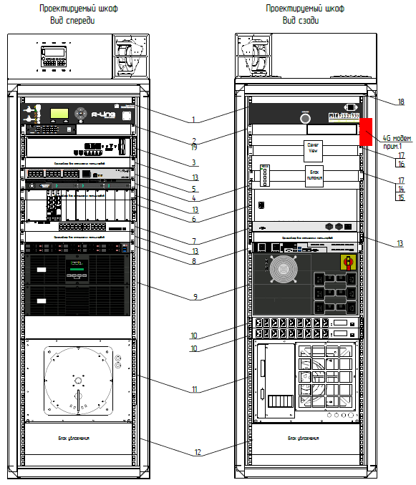

Рисунок 1.1.26 – Размещение оборудования в шкафу ПОУ4 (вариант 2)

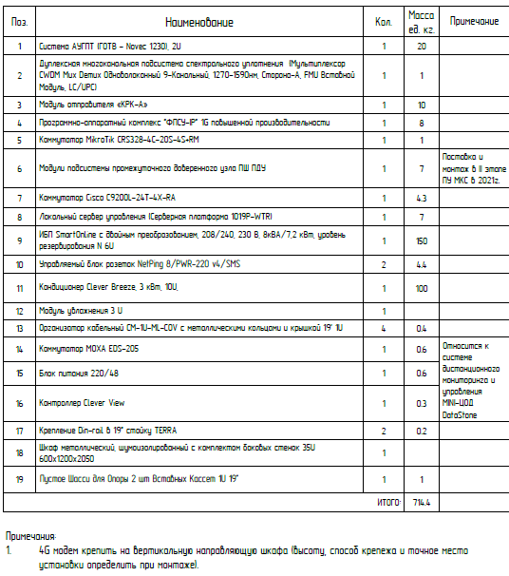

Рисунок 1.1.27 – Позиции к размещению оборудования в шкафу ПОУ4 (вариант 2)

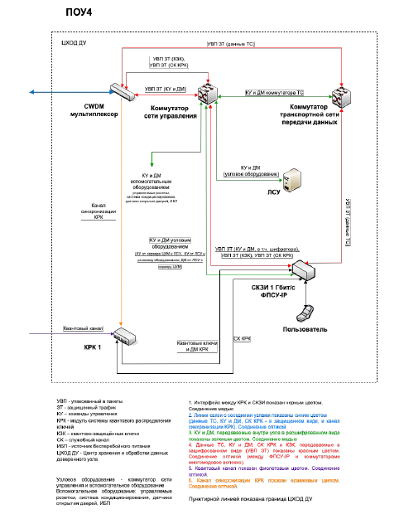

Рисунок 1.1.28 – Схема структурная КТС ПОУ4

Таблица 2.1.9 – Состав оборудования на ПОУ4 (с клиентским оборудованием, на схеме узлы 16, 17, 19)

| Наименование оборудования | Обозначение на схемах | Кол-во |
| --- | --- | --- |
| Модуль отправителя «КРК-А» | КРК 1 | 1 |
| Мультиплексор/демультиплексор CWDM MT-CT-MDM-109-L2-505-27/6, тип TFF, 1 волокно, 9 каналов, 18 длин волн (1270-1610 нм) LC/UPC, COM LC/UPC, LGX ½ | CWDM | 1 |
| Шасси 1U для установки двух LGX ½ | – | 1 |
| Коммутатор Cisco стекируемый 24x1GBase-T, 4xSFP+ C9200L-24T-4X | Коммутатор транспортной сети передачи данных | 1 |
| Коммутатор сети управления MikroTik CRS328-24P-4S+RM Cloud Router Switch | Коммутатор сети управления | 1 |
| Сервер ЛСУ (Сервер Supermicro SuperServer SYS-1019P-WTR) | ЛСУ | 1 |
| Программно-аппаратный комплекс “ФПСУ-IP” 1G на базе многопроцессорной аппаратной платформы типоразмера 1U, подготовленный для работы с устройствами Квантового Распределения Ключей | СКЗИ  1 Гбит/с | 1 |
| Управляемый блок розеток NetPing 8/PWR-220 v4/SMS | – | 2 |
| Оптический трансивер SFP+ CWDM, скорость передачи 10 Гбит/с, Tx:1550 нм, 80 км, оптический бюджет 23 дБ, SMF, DDM | – | 1 |
| Оптический трансивер SFP MT-SFP-G-CWDM-47-80-CD CWDM,скорость передачи 1,25 Гбит/с, Тх: 1470 нм, 80 км, оптический бюджет 23 дБ, SMF, DDM | – | 1 |
| Оптический трансивер SFP CWDM MT-SFP-G-CWDM-51-80-CD,скорость передачи 1,25 Гбит/с, Тх: 1510 нм, 80 км, оптический бюджет 23 дБ, SMF, DDM | – | 1 |
| ЦХОД ДУ 42 U, IP65, шумоизолированный, с комплектом боковых стенок, модулем с 1 кондиционером 3 кВт, 10U, включая систему дистанционного мониторинга и управления | ЦХОД ДУ | 1 |
| ИБП RT-Series 8 кВА/8 кВт | – | 1 |
| Автономное устройство шкафного тушения АУШТ R-Line (-2 (Исп. локальное)) | – | 1 |
| Оптический трансивер SFP+, скорость передачи 10 Гбит/с, Tx: 850нм, 300 м, MMF, DDM MT-SFPp-10G-DF-85-SR-CD | – | 4 |
| Оптический трансивер SFP+, скорость передачи 1.25 Гбит/с, Tx: 850нм, 300 м, MMF, DDM MT-SFPp-10G-DF-85-SR-CD | – | 2 |
| Оптический патчкорд LC-LC/UPC MM 50/125 duplex 3m MT-PC-LC-LC-UPC-MM-D-3 | – | 2 |
| Датчик влажности 1-wire, (HS), 2м HIH-4000 DS2438 | – | 1 |
| Расходные материалы (закладные гайки - 50шт, кабельные наконечники 6мм2 - 20шт, кабельные наконечники 2,5мм2 - 20шт, кабель 2,5мм2 желто-зеленый - 5м, кабель 6мм2 желто-зеленый - 5м) MT-EM | – | 1 |
| Блок розеток Hyperline для 19" шкафов, горизонтальный, 8 розеток IEC320 C13, выключатель с подсветкой, без кабеля питания, входной разъем IEC320 C14 10A, 250В, 482.6x44.4x44.4мм (ШхГхВ), корпус сталь, черный SHE19-8IEC-S-IEC | – | 1 |
| Модемный комплект MikroTik 4G в промышленном исполнении, в составе которого: антенна MikroTik mANT LTE 5o, корпус MikroTik CA433U, плата управления MikroTik RBM33G, радиомодуль R11e-LTE, блок питания MikroTik 18POW, кабельная сборка 10м, Pigtail | – | 1 |
| Кабель-адаптер питания Cablexpert C14 - евро-розетка PC-SFC14M-01 | – | 1 |
| Кабель питания ДКС, IEC320 C13 - IEC320 C14, 0.5 м, сечение 3 х 1,5 мм R5CORD3405 | – | 2 |
| Блок питания Cisco 125W AC для коммутаторов Catalyst 9200/9200L PWR-C5-125WAC= | – | 1 |
| Кабель питания Cisco CAB-C15-CBN= CAB-C15-CBN= | – | 1 |

### Оборудование ПТК ЦУМ

Размещение оборудование в шкафу показано на рисунках 1.1.29 и 1.1.30, схема структурная КТС приведена на рисунке 1.1.31, состав оборудования приведен в таблице 1.1.10.

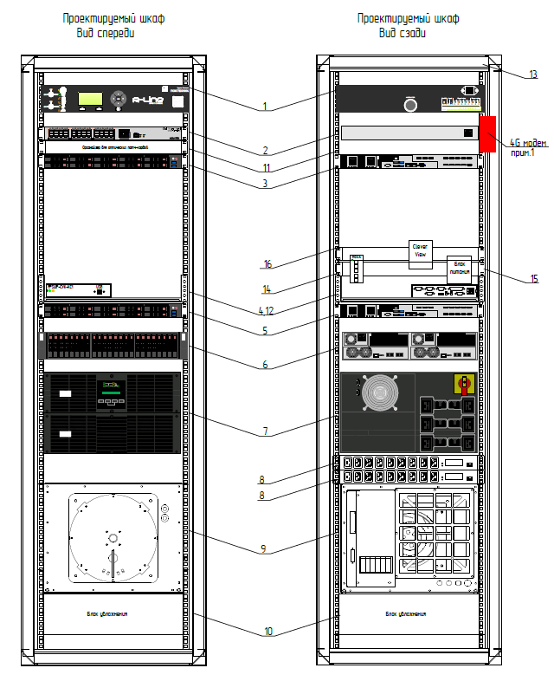

Рисунок 1.1.29 – Размещение оборудования в шкафу ЦУМ

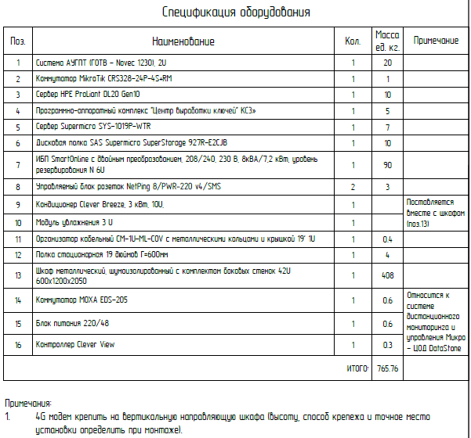

Рисунок 1.1.30 – Позиции к размещению оборудования в шкафу ЦУМ

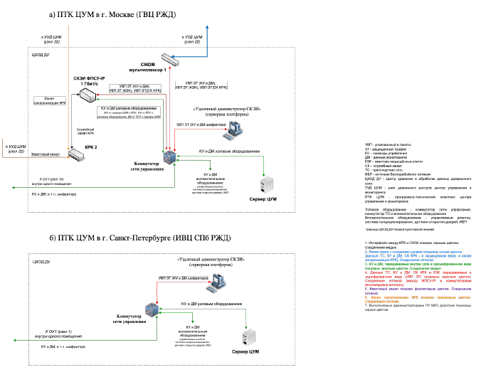

Рисунок 1.1.31 – Схема структурная ПТК ЦУМ

Таблица 1.1.10 – Состав оборудования ПТК ЦУМ

| Наименование оборудования | Обозначение на схемах | Кол-во |
| --- | --- | --- |
| Сервер ЦУМ (Supermicro SuperServer 1019P-WTR) | Сервер ЦУМ | 1 |
| Коммутатор сети управления MikroTik CRS328-24P-4S+RM Cloud Router Switch | Коммутатор сети управления | 1 |
| Программно-аппаратный комплекс “ФПСУ-IP” 1G на базе многопроцессорной аппаратной платформы типоразмера 1U, подготовленный для работы с устройствами Квантового Распределения Ключей | СКЗИ  1 Гбит/с  *(только в ПТК ЦУМ ГВЦ РЖД)* | 1 |
| Модуль отправителя «КРК-Б» | КРК1  *(только в ПТК ЦУМ ГВЦ РЖД)* | 1 |
| Мультиплексор/демультиплексор CWDM MT-CT-MDM-109-L2-505-27/6, тип TFF, 1 волокно, 9 каналов, 18 длин волн (1270-1610 нм) LC/UPC, COM LC/UPC, LGX ½ | CWDM мультиплексор  *(только в ПТК ЦУМ ГВЦ РЖД)* | 1 |
| Шасси для оптических MUX модулей (LGX box) 9005 | –  *(только в ПТК ЦУМ ГВЦ РЖД)* | 1 |
| Средство выработки ключевой информации для построения защищенных соединений между криптомаршрутизаторами: «Программно-аппаратный комплекс "Центр выработки ключей" КС3» | АРМ изготовления первичных ключей СКЗИ | 1 |
| Аппаратная платформа для удалённого администратора ФПСУ-IP P17078-B21 Сервер HPE ProLiant DL20 Gen10 | «Удаленный администратор СКЗИ» (серверная платформа) | 1 |
| Полка расширения iRU Rock S2024 в том числе: Диски формата 2.5“ Seagate Exos 10E2400 2.4 ST2400MM0129 SAS HDD-2A2400-ST2400MM0129-24шт., Дисковая полка SAS Supermicro SuperStorage SSG-927R-E2CJB-1шт., Кабель Cable SuperMicro CBL-SAST-0573 ext.HDmSAS- ext.HDmSAS 1m-4шт. | – | 1 |
| ЦХОД ДУ 42 U, IP65, шумоизолированный, с комплектом боковых стенок, модулем с 1 кондиционером 3 кВт, 10U, включая систему дистанционного мониторинга и управления | ЦХОД ДУ  *(только в ПТК ЦУМ ИВЦ СПб РЖД)* | 1 |
| ЦХОД ДУ 35 U, IP65, шумоизолированный, с комплектом боковых стенок, модулем с 1 кондиционером 3 кВт, 10U, включая систему дистанционного мониторинга и управления | ЦХОД ДУ  *(только в ПТК ЦУМ ГВЦ РЖД)* | 1 |
| Оптический трансивер SFP CWDM,скорость передачи 1,25 Гбит/с, Тх: 1610 нм, 80 км, оптический бюджет 23 дБ, SMF, DDM, арт.: MT-SFP-GCWDM-61-80-CD * | –  *(только в ПТК ЦУМ ГВЦ РЖД)* | 1 |
| Оптический трансивер SFP CWDM,скорость передачи 1,25 Гбит/с, Тх: 1570 нм, 80 км, оптический бюджет 23 дБ, SMF, DDM, арт.: MT-SFP-GCWDM-57-80-CD * | –  *(только в ПТК ЦУМ ГВЦ РЖД)* | 1 |
| Оптический трансивер SFP+, скорость передачи 10 Гбит/с, Tx: 850нм, 300 м, MMF, DDM MT-SFPp-10G-DF-85-SR-CD | – | 8 |
| ИБП RT-Series 8 кВА/8 кВт | – | 1 |
| Автономное устройство шкафного тушения АУШТ R-Line (-2 (Исп. локальное)) | – | 1 |
| Диски формата 2.5“ Seagate Exos 10E2400 2.4 ST2400MM0129 SAS HDD-2A2400-ST2400MM0129 | – | 24 |
| Оптический трансивер SFP+, скорость передачи 10 Гбит/с, Tx: 850нм, 300 м, MMF, DDM MT-SFPp-10G-DF-85-SR-CD | – | 8 |
| Оптический патчкорд LC-LC/UPC MM 50/125 duplex 3m MT-PC-LC-LC-UPC-MM-D-3 | – | 8 |
| Блок розеток Hyperline для 19" шкафов, горизонтальный, 8 розеток IEC320 C13, выключатель с подсветкой, без кабеля питания, входной разъем IEC320 C14 10A, 250В, 482.6x44.4x44.4мм (ШхГхВ), корпус сталь, черный SHE19-8IEC-S-IEC | – | 1 |
| Датчик влажности 1-wire, (HS), 2м HIH-4000 DS2438 | – | 1 |

1.1.9 Оборудование УУД ЦУМ

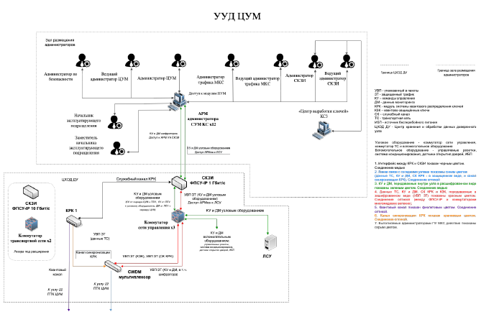

Рисунок 1.1.32 – Схема структурная КТС УУД ЦУМ

Таблица 1.1.11 – Состав оборудования УУД ЦУМ

| Наименование оборудования | Обозначение на схемах | Кол-во |
| --- | --- | --- |
| Модуль отправителя «КРК-А» | КРК1 | 1 |
| Сервер ЛСУ (Сервер Supermicro SuperServer SYS-1019P-WTR) | ЛСУ | 1 |
| Коммутатор сети управления MikroTik CRS328-24P-4S+RM Cloud Router Switch | Коммутатор сети управления | 3 |
| Коммутатор Cisco стекируемый 24x1GBase-T, 4xSFP+ C9200L-24T-4X | Коммутатор транспортной сети передачи данных | 2 |
| Программно-аппаратный комплекс “ФПСУ-IP” 1G на базе многопроцессорной аппаратной платформы типоразмера 1U, подготовленный для работы с устройствами Квантового Распределения Ключей | СКЗИ  1 Гбит/с | 1 |
| Программно-аппаратный комплекс “ФПСУ-IP” 10G на базе многопроцессорной аппаратной платформы типоразмера 1U, подготовленный для работы с устройствами Квантового Распределения Ключей | Магистральный шифратор 10 Гбит/с | 1 |
| АРМ Администратора СУМ КС | АРМ Администратора СУМ КС | 12 |
| Мультиплексор/демультиплексор CWDM MT-CT-MDM-109-L2-505-27/6, тип TFF, 1 волокно, 9 каналов, 18 длин волн (1270-1610 нм) LC/UPC, COM LC/UPC, LGX ½ | CWDM | 1 |
| ЦХОД ДУ 42 U, IP65, шумоизолированный, с комплектом боковых стенок, модулем с 1 кондиционером 3 кВт, 10U, включая систему дистанционного мониторинга и управления | ЦХОД ДУ | 1 |
| ИБП RT-Series 8 кВА/8 кВт | – | 1 |
| Автономное устройство шкафного тушения АУШТ R-Line (-2 (Исп. локальное)) | – | 1 |
| Устройство NetPing 8/PWR220 v4/SMS | – | 2 |
| Оптический трансивер SFP CWDM,скорость передачи 1,25 Гбит/с, Тх: 1470 нм, 80 км, оптический бюджет 23 дБ, SMF, DDM, арт.: MT-SFP-GCWDM-47-80-CD | – | 1 |
| Оптический трансивер SFP CWDM MT-SFP-G-CWDM-51-120-CD ,скорость передачи 1,25 Гбит/с, Тх: 1510 нм, 120 км, оптический бюджет 31 дБ, SMF, DDM | – | 1 |
| SFP+ Copper 10 Гбит/с, до 100 м, UTP, RJ45, арт.: MT-SFPp-10G-UTP-S1-C | – | 1 |
| Оптический патчкорд LC-LC/UPC MM 50/125 duplex 3m MT-PC-LC-LC-UPC-MM-D-3 | – | 8 |
| Датчик влажности 1-wire, (HS), 2м HIH-4000 DS2438 | – | 1 |

## Шкаф для размещения оборудования

Для размещения оборудования ПУ МКС предусмотрены в монтажные шкафы типа «мини-ЦОД» (ЦХОД ДУ), что обеспечивает удобство, защиту от внешних воздействий, в том числе, с использованием системы кондиционирования, а также бесперебойное питание и защиту от несанкционированного доступа.

Информация по устройству и работе модуля размещения оборудования приведена в документах УТКМ.565000.001 РЭ «Модуль размещения оборудования D42S для Микро-ЦОД «DATASTONE». Руководство по эксплуатации», «Контроллер мониторинга» (см. Приложение Д).

Аппаратно-программные средства в узлах квантовой сети будут размещены в телекоммуникационных 19» стойках высотой 42U (или 35U в случае необходимости).

ЦХОД (Центр Хранения и Обработки Данных) ДУ (Доверенный Узел) представляет собой комплекс инженерной инфраструктуры для размещения и обеспечения отказоустойчивой работы информационно-вычислительных и/или телекоммуникационных систем, выполненный в отдельном конструктиве, приспособленном для транспортировки всеми видами транспорта. ЦХОД ДУ рассчитан на быстрое развёртывание, не требует выделения и подготовки отдельного помещения.

Инфраструктура ЦХОД представляет собой автономный комплекс подсистем, обеспечивающий размещение и непрерывную работу активного и пассивного серверного и коммуникационного оборудования с предоставлением функций:

* контроля микроклимата;
* ИБП;
* автоматического газового пожаротушения (АУГПТ).

Система кондиционирования реализуется на базе кондиционера 3 кВт, 42U, с выносным конденсаторным блоком, включая систему дистанционного мониторинга и управления, арт.CB3. Уровень резервирования – N. Кондиционер высотой 10U устанавливается в стойку с оборудованием. Внешний конденсаторный блок кондиционера рекомендуется устанавливать на внешней стене/кровле здания. Кроме того, используется автоматический ввод резерва кондиционера «АВР для кондиционеров, арт. #M», а также «система плавного пуска кондиционера, арт. #CL».

Система бесперебойного питания реализуется на базе ИБП RT-Series 8 кВА/8 кВт c двойным преобразованием мощностью до 8 кВт.

Время автономной работы при нагрузке до 5 кВт составляет не менее 6 минут. Все силовые модули и блоки батарей с возможностью «горячей» замены.

Система АУГПТ ЦХОД реализуется на базе модуля шкафного тушения АУШТ R-Line (-2 (Исп. локальное)). Состав серверных шкафов для оборудования приведен в таблице 1.2.1.

Таблица 1.2.1 – Состав серверных шкафов (ЦХОД ДУ) для установки оборудования на ПУ МКС

| Наименование оборудования | Кол-во |
| --- | --- |
| Шкаф 42U или 35U, IP65, шумоизолированный | 1 |
| Комплект боковых стенок для шкафов 42U или 35U | 1 |
| Кондиционер 3 кВт, 42U, с выносным конденсаторным блоком, включая систему дистанционного мониторинга и управления, арт.CB3 | 1 |
| Автоматический ввод резерва кондиционера | 2 |
| Система плавного пуска кондиционера | 2 |
| Модуль ультразвукового увлажнения Clever Breeze 7,10,15 кВт для DS с увеличенным баком и 3-мя комплектами датчиков уровня, арт. DSH10 | 1 |
| Модуль удаленного мониторинга SNMP DA807 для ИБП | 1 |
| Салазки SNR-UPS-RK | 1 |

### Система контроля микроклимата шкафа

Аппаратные компоненты, эксплуатируемые на ПУ МКС, удовлетворяют группе 4 ГОСТ 15150-69 исполнения УХЛ и группе 2 ГОСТ 21552-84 и функционируют при выполнении следующих основных показателей:

* Температуры окружающей среды: от плюс 5 °С до плюс 40 °С;
* Относительной влажности до 80 % при температуре плюс 20 °С;
* Атмосферного давления от 84 до 107 кПа (от 630 до 800 мм рт. ст.) при отсутствии в воздухе хранилища агрессивных примесей.

Информация по устройству, работе и настройке модуля поддержания микроклимата содержится в документе УТКМ.565000.001-03 РЭ «Прецизионный кондиционер СВЗ. Модуль поддержания климата для Микро-ЦОД «DATASTONE». Руководство по эксплуатации» (см. Приложение Е).

### Источник бесперебойного питания шкафа

Информация по устройству, работе и настройке ИБП содержится в документах:

* AMPLON. Серия RT 5-10 кВА Источник бесперебойного питания. Руководство по эксплуатации (см. Приложение Ж);
* ИБП семейства Amplon компании DELTA. Серия RT, однофазные 5/ 6/ 8/ 10 кВА. Руководство пользователя (см. Приложение И);
* ИБП семейства Amplon компании DELTA. Серия RT, однофазные и трехфазные 5/ 6/ 8/ 10/ 15/ 20 кВА. Литий-ионный батарейный блок. Руководство пользователя (см. Приложение К);
* ИБП семейства Amplon компании DELTA. Внешний батарейный блок компании Delta для ИБП Amplon RT мощностью 5/ 6/ 8/ 10/ 15/ 20 кВА. Краткое руководство по установке и эксплуатации (см. Приложение Л).

Значение аварии давления всасывания (значение аварии) и давление нагнетания, выставляемые по умолчанию на сети ПУ МКС (при температуре плюс 19 °C и влажности 35%):

для шкафа 42U:

- 25 кПа и 15 кПа соответственно;

для шкафа 35U:

– 27 кПа и 19 кПа соответственно.

### Автоматическая система пожаротушения шкафа

Информация по устройству, работе и настройке автоматической системы пожаротушения содержится в документе АТСД.425521.002 РЭ «Автономное устройство газового шкафного пожаротушения АУШТ R-Line. Руководство по эксплуатации» (см. Приложение М).

## Наименование функций АС, реализуемых на данном оборудовании

### Функции ПУ МКС

Объектом цифровой автоматизации является процесс безопасной передачи конфиденциальных данных в рамках информационного взаимодействия абонентов магистральной волоконно-оптической сети передачи данных между городами Москва и Санкт-Петербург, эксплуатируемой ОАО «РЖД» с применением квантовых ключей.

Предметом автоматизации ПУ МКС являются:

* способы организации защиты на квантовом уровне распределения ключей между географически распределенными точками оказания услуг потребителям (клиентам), как одиночным, так и группам потребителей (клиентов);
* способы обновления квантово-защищённых ключей в системах защищённой передачи информации;
* способы управления устройствами, ключами и данными, мониторинг квантовой сети.

Автоматизация процессов на ПУ МКС выполняется с помощью:

* Подсистемы управления и мониторинга квантовой сетью (СУМ КС) СНАБ.466452.002;
* Подсистема организации доверенных опорных узлов квантовой связи («ФПСУ-IP» 10G) на базе ФПСУ-IP;

На ПУ МКС используются системы квантового распределения ключей ГРТВ.465635.005 и ГРТВ.465635.006.

### Функции СУМ КС

#### Подсистема управления

##### Модуль управления «ФПСУ-IP» 10G и КРК

Модуль управления «ФПСУ-IP» 10G и КРК обеспечивает:

1. Управление процессом работы на ПУ МКС подсистем КРК, «ФПСУ-IP» 10G, ключами оконечных клиентских узлов (с учетом действующей в РФ нормативной базы), включая:
2. Генерацию ключей;
3. Скорость генерации КЗК для отдельных клиентов (потребителей) квантовых каналов;
4. Хранение ключей;
5. Управление циклом жизни ключей;
6. Возможность удаленной перезагрузки оборудования КРК и «ФПСУ-IP» 10G.
7. Управление безопасной передачей КЗК через цепочку доверенных опорных узлов ПУ МКС средствами «ФПСУ-IP» 10G;
8. Управление резервированием КРК;
9. Электронное журналирование действий персонала СУМ КС;
10. Электронное журналирование событий СУМ КС;
11. Синхронизацию времени на всех компонентах СУМ КС. Аппаратное время СУМ КС должно получаться из источника вне СУМ КС, но не из Интернет.

Установка модуля управления «ФПСУ-IP» 10G и КРК производится в ЦУМ.

##### Модуль управления трафиком, топологией и технологическими параметрами МКС

Модуль управления трафиком, топологией и технологическими параметрами ПУ МКС должен обеспечивать:

1. Формирование топологии сети в графическом виде, отображение всех сетевых узлов и связей между ними;
2. управление ресурсами ПУ МКС:
3. автоматический расчет емкости сети
4. определение технической возможности включения новых потребителей (клиентов) без ухудшения параметров и уровня обслуживания для подключенных ранее потребителей (клиентов)
5. приоритезация пользователей и трафика. Устанавливаются три уровня приоритета: низкий, обычный, высокий. Трафик ключевой информации должен всегда иметь высокий приоритет. Принципы управления трафиком должны строиться на использовании резервных каналов передачи данных и управлением их пропускной способностью.

Установка модуля управления трафиком, топологией и технологическими параметрами МКС производится в ЦУМ.

1. Устанавливаются три уровня приоритета: низкий, обычный, высокий.
2. Трафик ключевых данных всегда имеет высокий приоритет.
3. Принципы управления трафиком строятся на использовании резервных каналов передачи данных (при их наличии) и управлением их пропускной способностью.

Модуль управления трафиком, топологией и технологическими параметрами состоит из двух частей: для выполнения на ЦУМ и для выполнения на ЛСУ.

1. Функционал модуля в ЦУМ обеспечивает:
2. Инициализацию модуля;
3. Взаимодействие модуля в ЦУМ с подмножеством ЛСУ (либо сетевых «ФПСУ-IP» 10G в случае выбора варианта реализации);
4. Взаимодействие с ОУ;
5. Взаимодействие с пользователем;
6. Взаимодействие с модулем мониторинга;
7. Функционал модуля в ЛСУ обеспечивает:
8. Инициализация модуля
9. Взаимодействие с ЦУМ;
10. Взаимодействие с коммутаторами транспортной сети передачи данных

#### Подсистема мониторинга

##### Модуль мониторинга «ФПСУ-IP» 10G и КРК

Модуль мониторинга «ФПСУ-IP» 10G и КРК должен осуществлять автоматическую диагностику, мониторинг и формирование предупреждений в реальном времени по следующим событиям:

* + превышение порога QBER с подозрением на попытку несанкционированного доступа к квантовой сети;
  + нарушение работоспособности оборудования КРК и «ФПСУ-IP» 10G.

Модуль мониторинга «ФПСУ-IP» 10G и КРК взаимодействует с внешней системой ОУТ СС, которая предназначена для обеспечения единого непрерывного жизненного цикла управления технологическими сетями передачи данных.

Модуль мониторинга «ФПСУ-IP» 10G и КРК обеспечивает передачу следующих данных в ОУТ СС:

* передачу событий на основе данных мониторинга «ФПСУ-IP» 10G и КРК в привязке к конфигурационным единицам (событие – это любой выход значений параметров любого компонента за допустимые пределы и /или расхождение в составе оборудования в СУМ КС и ОУТ СС).

Модуль мониторинга «ФПСУ-IP» 10G и КРК обеспечивает прием следующих данных из ОУТ СС:

* прием данных о результатах обработки событий в привязке к инцидентам и работам для информирования администратора СУМ КС. ОУТ СС направляет в модуль мониторинга данные о всех работах и/или инцидентах, связанных с событиями, которые модуль мониторинга оборудования ранее отправил в ОУТ СС.

Установка модуля мониторинга «ФПСУ-IP» 10G и КРК производится в ЦУМ.

##### Модуль мониторинга оборудования

Модуль мониторинга оборудования, обеспечивает мониторинг, сбор, хранение и обработку следующей информации:

* + температуры внутри аппаратных модулей узлов;
  + результаты контроля работоспособности вентиляторов и источников питания;
  + параметры утилизации ресурсов;
  + результатов тестирования программных компонентов КРК,
  + иной информации, определенной в эксплуатационной документации на КРК (покупное изделие), используемых в узлах ПУ МКС в соответствии с руководством по эксплуатации производителя (с учётом требований Регулятора).

Модуль мониторинга оборудования МКС обеспечивает визуализацию (вывод через единый графический интерфейс администратора сети КРК) следующих параметров:

* + скорость генерации квантовых ключей между каждой парой ПОУ и ОУ и сравнение с заданным порогом SLA для каждого из клиентских сервисов;
  + QBER между каждой парой ПОУ и ОУ;
  + частота обновления КЗК между парой узлов;
  + иную информацию.

Модуль мониторинга оборудования МКС взаимодействует с внешней системой ОУТ СС, которая предназначена для обеспечения единого непрерывного жизненного цикла управления технологическими сетями передачи данных.

Модуль мониторинга оборудования МКС обеспечивает передачу следующих данных в ОУТ СС:

* передачу событий на основе данных мониторинга оборудования МКС в привязке к конфигурационным единицам (событие – это любой выход значений параметров любого компонента за допустимые пределы и /или расхождение в составе оборудования в СУМ КС и ОУТ СС).

Модуль мониторинга оборудования МКС обеспечивает прием следующих данных из ОУТ СС:

* прием данных о результатах обработки событий в привязке к инцидентам и работам для информирования администратора СУМ КС. ОУТ СС направляет в модуль мониторинга данные о всех работах и/или инцидентах, связанных с событиями, которые модуль мониторинга оборудования ранее отправил в ОУТ СС.

Установка модуля мониторинга оборудования МКС производится в ЦУМ.

#### Подсистема технического учёта

##### Модуль учета оборудования

Модуль учета оборудования осуществляет:

* + автоматическую загрузку состава оборудования с возможностью заполнения места расположения, координат, номеров коммерческих заказов и прочей дополнительной информации.
  + создания объектов, загруженных из внешних систем с возможностью внесения описания.

Модуль учета оборудования взаимодействует с внешней системой ОУТ СС, которая предназначена для обеспечения единого непрерывного жизненного цикла управления технологическими сетями передачи данных. Компоненты, оборудование, соединения компонентов описываются в ОУТ СС. Все описания из ОУТ СС реплицируются в модуле учета оборудования.

Модуль учета оборудования обеспечивает передачу следующих данных в ОУТ СС:

* регулярную передачу инвентаризационных данных, полученных с оборудования.

Модуль учета оборудования должен обеспечивать прием следующих данных в ОУТ СС:

* прием данных о типах, моделях и экземплярах конфигурационных единиц, соединениях между конфигурационными единицами.

Установка модуля учета оборудования производится в ЦУМ.

##### Модуль учета логических ресурсов

Модуль учета логических ресурсов осуществляет:

* + автоматическую загрузку состава логических ресурсов с возможностью заполнения дополнительной информации.
  + создания объектов, загруженных из внешних систем с возможностью внесения описания.

Модуль учета логических ресурсов взаимодействовует с внешней системой ОУТ СС, которая предназначена для обеспечения единого непрерывного жизненного цикла управления технологическими сетями передачи данных.

Модуль учета логических ресурсов обеспечивает передачу следующих данных в ОУТ СС:

* регулярную передачу данных о логических ресурсах, полученных с оборудования.

Установка модуля учета логических ресурсов производится в ЦУМ.

#### Подсистема взаимодействия СУМ КС с внешними системами

##### Модуль экспорта данных во внешние системы

Модуль экспорта данных во внешние по отношению к СУМ КС системы осуществляет средствами сетевого доступа:

* + Периодический экспорт определённой части данных во внешнюю систему (периодичность задается Администратором СУМ КС) состава оборудования и логических ресурсов, аварийных сообщений, журналов логирования и пр.;
  + Взаимодействие с внешними системами должно быть обеспечено в необходимом объеме функций и гарантировать отсутствие влияния на безопасность СУМ КС.

##### Модуль обработки запросов API в реальном времени

Модуль обработки API в реальном времени работает по следующей схеме:

* Протокол информационного обмена с внешними системами должен быть реализован в форме обмена сообщениями в формате YAML;
* Прием запроса в формате REST (HTTP GET/POST, JSON) от внешней системы. Протокол информационного обмена определяется совместно со Стратегическим индустриальным партнером на этапе Технического проекта;
* Прием запроса от внешней системы с использованием системы очередей сообщений брокера AMQP RabbitMQ;
* Обработка запроса с использованием диагностической информации с соответствующих подсистем и компонентов МКС;
* Возврат полученных в ходе обработке данных инициатору запроса.

Запросы формируются в формате JSON (YAML). Содержательные поля запроса:

|  |  |
| --- | --- |
| Поле запроса | Значение поля запроса |
| TIMESTAMP | Дата формирования запроса в секундах, начиная с 1.01.1970 (UNIX timestamp) |
| SYSNAME | Имя устройства PDU согласно установленной нотации |
| PARMNAME_1 | Название параметра №1 |
| … | … |
| PARAMNAME_n | Название параметра №n |

Формат ответа:

|  |  |
| --- | --- |
| Поле ответа | Значение поля ответа |
| TIMESTAMP | Дата формирования ответа в секундах, начиная с 1.01.1970 (UNIX timestamp) |
| SYSNAME | Имя устройства PDU согласно установленной нотации |
| PARMNAME_1 | Значение параметра №1 |
| … | … |
| PARAMNAME_n | Значение параметра №n |

Список параметров PARAMNAME:

* QBER между каждой парой модулей КРК;
* Скорость генерации квантовых ключей между каждой парой модулей КРК;
* Значение параметров оптических модулей: температура оптического модуля, оптическая мощность на прием и передачу;
* Прочие оптические параметры, доступные по DDM оптического модуля;
* Температурные характеристики детектора одиночных фотонов (при наличии технической возможности);
* Прочие параметры.

Для случая получения запроса от внешней системы через систему очередей брокера AMQP RabbitMQ на стороне внешней системы должны быть выполнены определенные условия.

Посылка запроса и прием результата выполнения запроса могут быть разнесены по времени. То есть результат выполнения запроса может быть запрошен не сразу, а через какой-то промежуток времени. Результат выполнения запроса будет храниться в очереди ответа, пока не будет принят.

Для работы с брокером RabbitMQ использовать пакет подпрограмм pika.

Можно использовать Python 3 или другие языки программирования.

Общий формат запроса (YAML), посылаемый в очередь брокера RabbitMQ должен быть такой:

description: “…..”

rabbitmq-params:

host: "…"

login: "..."

password: "..."

exchange: ""

request-queue: "..."

result-queue: "..."

timeout: nn

body:

{command: …}

expected-result:

{ok: true/false, status: …}

Параметр “description” описывает назначение запроса.

Параметр “rabbitmq-params” задает параметры брокера AMQP RabbitMQ.

* Host – имя(адрес) брокера RabbitMQ;
* login – имя пользователя в брокере RabbitMQ;
* password – пароль пользователя;
* exchange – имя exchange, по умолчанию “”;
* request-queue – имя очереди, куда посылается запрос;
* result-queue – имя очереди, куда посылается результат выполнения запроса, для каждого запроса проще создавать отдельную очередь ответа. Для генерации уникального имени очереди ответа можно использовать команду uuidgen. Если для всех запросов использовать одну очередь ответа, то может возникнуть ситуация, когда ответ на запрос, который послан раньше, может быть помещен в очередь ответа позже;
* timeout – время ожидания (в секундах) получения результата из очереди result-queue.

Параметр “body” задает команду запроса вместе с параметрами команды

Параметр “expected-result” задает ожидаемый результат выполнения запроса

**Посылка запроса в очередь брокера RabbitMQ**

Чтобы послать запрос request в очередь request-queue брокера RabbitMQ нужно выполнить примерно такой код;

Credentials = pika.PlainCredentials(login, password)

Parameters = pika.ConnectionParameters(host=host, credentials=Credentials)

connection = pika.BlockingConnection(Parameters)

channel = connection.channel()

channel.queue_declare(queue=result-queue)

channel.queue_bind(exchange=exchange, queue=result-queue)

correlation_id = str(uuid.uuid4())

channel.basic_publish(exchange=exchange,

routing_key=request-queue,

properties=pika.BasicProperties(

reply_to=result-queue,

correlation_id=correlation_id

),

body=yaml.dump(request, default_flow_style=True))

**Получение ответа из очереди брокера RabbitMQ**

Чтобы получить ответ на запрос request из очереди ответа result-queue брокера RabbitMQ нужно выполнить примерно такой код:

def callbackreply(ch=None, method=None, properties=None, body=None):

if ch is None or method is None or properties is None or body is None:

print ("Timeout {} expired. Exiting".format(timeout))

deadline = True

return

if correlation_id != properties.correlation_id:

print ("correlation_id mismatch: {} not equal {}".format(properties.correlation_id, correlation_id))

reply = None

print ("body: {}".format(body))

return

deadline = False

reply = body

ch.stop_consuming()

return

channel.basic_consume(result-queue, callbackreply, auto_ack=True)

connection.call_later(timeout, callbackreply)

while reply is None and deadline is False:

connection.process_data_events()

channel.stop_consuming()

channel.queue_delete(queue=result-queue)

if deadline is False:

reply = yaml.safe_load(reply)

else:

reply = None

channel.close()

connection.close()

print ("reply: {}".format(reply))

#### Подсистема контроля доступа

Подсистема контроля доступа СУМ КС обеспечивает:

* + аутентификацию, авторизацию и аудит учетных записей.
  + доступ пользователей в систему через графический интерфейс автоматизированного рабочего места;
  + регистрацию пользователя (администратора) в системе с использованием подтверждения со стороны администратора и назначения группы, в которую включён пользователь. Данные пользователя автоматически вносятся в OpenLDAP;
  + контроль учетных данных пользователей;
  + внесение изменений в учётные данные пользователей через графический интерфейс;
  + определение принадлежности пользователей к группам;
  + запись событий входа и взаимодействия с системой в системные логи;
  + блокировка и разблокировка пользователей;
  + автоматизация создания учетных данных в системах OpenLDAP и Kerberos для дальнейшего использования устройствами системы;
  + интеграция в модули управления и мониторинга квантовой коммуникационной платформы;
  + единую точку входа по протоколу CAS 2.0, в которой используются данные из OpenLDAP.
  + обеспечение отказоустойчивой работы за счёт репликации данных.

Установка подсистемы контроля доступа производится в ЦУМ.

#### Агенты ЛСУ

На Локальном сервере управления (ЛСУ) устанавливаются программные агенты, которые выполняют функции, соответствующие наименованиям агентов:

- Агент подсистемы технического учёта основанный на заимствованном ПО fusion-inventory;

- Агент подсистемы мониторинга, основанный на заимствованном ПО Zabbix-agent;

- Агент подсистемы управления, включая модуль взаимодействия с С»ФПСУ-IP» 10G;

- Агент подсистемы контроля доступа основанный на заимствованном ПО sssd.

Все агенты, выполняющиеся на ЛСУ, взаимодействуют с ЦУМ напрямую и не производят сохранение каких-либо данных непосредственно на ЛСУ.

Установка агентов ЛСУ производится на ЛСУ.

#### ПО АРМ администратора

Автоматизированное рабочее место администратора (АРМ администратора) реализует функции взаимодействия СУМ КС с администраторами с помощью графического интерфейса. Графический интерфейс реализуется в браузере администратора и может быть выполнен на рабочем месте – ПК, имеющем доступ к сети управления. Серверная часть ПО АРМ администратора выполняется на ЦУМ и позволяет производить авторизацию пользователей, отображать окна графического интерфейса с учётом доступных ролей в системе за счёт использования подсистемы контроля доступа.

ПО АРМ администратора обеспечивает:

* генерацию окон графического интерфейса
* отображение окон в браузере администратора по запросу
* отправку действий пользователя на исполнение подсистеме управления СУМ КС
* отображение результата выполнения действий подсистемой управления СУМ КС в графическом виде
* интеграцию с подсистемой мониторинга и технического учёта для отображения их данных

Установка ПО АРМ администратора производится в ЦУМ.

### Задачи, решаемые СУМ КС

#### Подсистема управления

**Модуль управления «ФПСУ-IP» 10G и КРК**

Функционально модулем решаются следующие задачи:

* Взаимодействие с «ФПСУ-IP» 10G и КРК;
* Управление «ФПСУ-IP» 10G и КРК;
* Производится запись событий в электронный журнал.

**Модуль управления трафиком, топологией и технологическими параметрами ПУ МКС**

Функционально модулем решаются следующие задачи:

* Обеспечивается доступ к сетевым и вычислительным устройствам системы для осуществления процесса управления ими;
* Обеспечивается безопасность передачи данных в соответствии с уровнем необходимой защищенности;
* Формируется топология сети и вычислительных устройств системы в представлении, соответствующем контексту использования, в достаточной мере обеспечивающем технологический процесс;
* Производится автоматический расчет емкости сети передачи данных с оценкой возможности построения канала передачи пользовательских данных в необходимом объеме;
* Производится оценка технической возможности подключения новых потребителей без ухудшения параметров и уровня обслуживания для подключённых ранее потребителей;
* Реализуется выдача диагностических сообщений;
* Производится запись событий в электронный журнал.

Модуль представляет собой программно-аппаратный комплекс, состоящий из отдельных программ, обслуживающих API модуля, взаимодействие с сетевым оборудованием модуля. Обслуживание абонентского оборудования осуществлается с использованием FreeRADIUS с модулями DHCP и PostgreSQL-client.

Взаимодействие с сетевым оборудованием осуществлется с использованием:

* net-SNMP. Языки программирования - perl, bash, c.

Модуль состоит из нескольких суб-модулей:

* API интерфейса получения заданий и выдачи результата выполнения на подключение абонента, изменение топологии, выдачи топологической карты;
* Подсистемы поддержания конфигурации основных коммутаторов опорного узла;
* Подсистемы взаимодействия с базами данных опорного узла;
* Подсистемы формирования конфигурции сетевого оборудования подключения абонентов;
* Подсистемы самодиагностики.

В модуле используются аппаратные средства сетевого и вычислительного оборудования "CISCO", "Mikrotik", "Supermicro". Программная часть использует виртуальные машины (ВМ), запущенные на серверах ЦУМ опорных узлов.

#### Подсистема мониторинга

**Модуль мониторинга «ФПСУ-IP» 10G и КРК**

Функционально модулем решаются следующие задачи:

* Взаимодействие с «ФПСУ-IP» 10G и КРК;
* Хранение и обработка данных мониторинга «ФПСУ-IP» 10G и КРК;
* Взаимодействие с администратором СУМ КС;
* Производится запись событий в электронный журнал.

**Модуль мониторинга оборудования МКС**

Функционально модулем решаются следующие задачи:

* Взаимодействие с оборудованием МКС;
* Хранение и обработка данных мониторинга оборудования МКС;
* Взаимодействие с администратором СУМ КС;
* Производится запись событий в электронный журнал.

#### Подсистема технического учета

**Модуль учета оборудования**

Функционально модулем решаются следующие задачи:

* Взаимодействие с оборудованием МКС;
* Получение и хранение данных учета оборудования;
* Создание объектов учета оборудования, загруженных из внешних систем;
* Взаимодействие с администратором СУМ КС;
* Производится запись событий в электронный журнал.

**Модуль учета логических ресурсов**

Функционально модулем решаются следующие задачи:

* Сбор данных учета логических ресурсов;
* Получение и хранение данных учета логических ресурсов;
* Взаимодействие с администратором СУМ КС;
* Производится запись событий в электронный журнал.

#### Подсистема взаимодействия с внешними системами

**Модуль экспорта данных во внешние системы**

Функционально модулем решается задача периодического экспорта во внешнюю систему определённой части данных:

* Данных мониторинга;
* Состава оборудования и логических ресурсов;
* Аварийных сообщений.

**Модуль обработки запросов API в реальном времени**

Функционально модулем решаются следующие задачи:

* Прием запросов от внешней системы;
* Обработка запросов;
* Отправка результата обработки запросов.

#### Подсистема контроля доступа

Функционально подсистема контроля доступа решает задачи:

* Авторизации пользователей;
* Аутентификации пользователей.

#### ЛСУ и агенты ЛСУ

Каждый агент ЛСУ решает задачи свойственные своему модулю или же подсистеме.

#### ПО АРМ администратора

Функционально ПО АРМ администратора решает задачи:

* Регистрация администраторов;
* Взаимодействие с ЛСУ;
* Интерфейс взаимодействия с другими модулями.

### Функции «ФПСУ-IP» 10G

«ФПСУ-IP» 10G обеспечивает автоматизацию следующих сервисов в квантовой сети:

1. предоставление услуг по передаче квантово-защищённых ключей как между опорным узлами, так и между опорными и оконечными клиентскими узлами;
2. администрирование квантово-защищенных ключей (КЗК) с использованием квантовых ключей (КК), в том числе:
   1. формирование КЗК;
   2. защищенное хранение КЗК;
   3. выдачу и обновление КЗК в сторонних СКЗИ для обеспечения ими защищённой передачи данных;
   4. своевременное стирание КЗК при наступлении опасных событий;
   5. своевременное стирание КЗК при истечении тайм-аута на хранение КЗК.

Распределение функций «ФПСУ-IP» 10G по программным модулям приведены в документе «Описание программного обеспечения ПУ МКС».

Сетевая «ФПСУ-IP» 10G обеспечивает автоматизацию следующих процессов:

* взаимодействие средств СУМ КС и «ФПСУ-IP» 10G:
* передачу команд управления СУМ КС в «ФПСУ-IP» 10G;
* передачу данных мониторинга «ФПСУ-IP» 10G в СУМ КС;
* передачу СК КРК между соседними (промежуточными или опорными) узлами ПУ МКС;
* сетевую адресацию и маршрутизацию трафика, идущего через «ФПСУ-IP» 10G;
* передачу квантово-защищенных ключей (в зашифрованном виде) между абонентами через цепочку промежуточных опорных узлов (ПОУ);
* фильтрацию всех сетевых пакетов как в направлении из внешней сети в «ФПСУ-IP» 10G, так и в обратном направлении;
* сбор статистики сетевого трафика в «ФПСУ-IP» 10G.

## Регламент и режимы оборудования по реализации функций

### Режимы работы ПУ МКС

Предусмотрены следующие режимы функционирования ПУ МКС:

* «Режим промышленной эксплуатации»
* «Сервисный режим»;
* «Техническое обслуживание»
* «Ремонт».

В «Режиме промышленной эксплуатации» должно обеспечиваться:

* выполнение всех штатных функций – сбор, передача, обработка и загрузка данных пользователей в режиме – 24 ч в день, 7 дней в неделю (24×7).

В «Сервисном режиме» выполнение штатных функций прерывается и обеспечивается проведение:

* регламентного контроля работоспособности аппаратных и программных средств ПУ МКС, в том числе выполнение измерений характеристик аппаратуры КРК посредством внешних измерительных устройств;
* обслуживания технических средств ПУ МКС;
* модернизации ПУ МКС;
* устранения аварийных ситуаций на узлах и каналах связи ПУ МКС.

Общее время проведения работы в сервисном режиме не должно превышать 2% от общего времени работы в «Режиме промышленной эксплуатации».

Регламентные работы на ПУ МКС должны выполняться по договору с ОАО «РЖД» уполномоченными представителями (сервисными компаниями) производителей оборудования и систем.

При «Техническом обслуживании» проводятся работы, предусмотренные «Руководствами по эксплуатации» покупных составных частей оборудования, установленного в узлах сети.

«Ремонт» производится в местах размещения оборудования с использованием типовых элементов замены (ТЭЗ) из состава ЗИП-О, а в необходимых случая – комплектов ЗИП-Г, складирующихся в эксплуатационных службах ОАО «РЖД» в г. Москва и Санкт-Петербурге.

Ремонт ТЭЗ осуществляется на предприятии-изготовителе или аккредитованных сервисных центрах на договорной основе.

### Описание работ по регламентному обслуживанию инфраструктуры МЦОД DataStone

**Перечень регламентных работ для системы размещения оборудования – шкаф МЦОД DataStone. Периодичность выполнения – 1 (один) раз в год.**

1) Визуальный осмотр на предмет повреждений, коррозии и т.д.

2) Проверка прочности соединений (подтяжка при необходимости)

3) Проверка установки по уровню (корректировка при необходимости)

4) Проверка вводных кабелей на излом и повреждение

5) Проверка работоспособности замков на дверях и боковых стенках

**Перечень регламентных работ для системы кондиционирования Clever Breeze. Периодичность выполнения – 2 (два) раза в год.**

1) Проверка соответствия помещения предъявляемым требованиям

2) Визуальный осмотр внешнего и внутреннего состояния кондиционеров: - проверка механических соединений всех блоков и узлов; - проверка электрических соединений всех блоков и узлов; - проверка состояния плат и прочих компонентов; - проверка состояния фильтров, решёток испарителя и конденсатора; - проверка работы вентиляторов.

3) Просмотр журналов событий и данных оборудования (если существуют для данного вида оборудования).

4) Чистка системы: - промывка ёмкости для конденсата; - замена фильтров системы увлажнения; - очистка от пыли испарительного змеевика (при необходимости); - очистка от пыли электронных компонентов системы кондиционирования; - очистка внешних блоков (конденсоров) от пыли, пуха и прочих загрязнений (при необходимости).

5) Проверка системы удаления конденсата.

6) Проверка системы на наличие мест утечек, при необходимости дозаправка фреоном.

7) Проверка работы системы кондиционирования: - проверка работы вентилятора с переменной скоростью; - проверка электрических соединений и фиксация (при необходимости); - замеры входных напряжений и токов, их сравнение с нормальными; - контроль поддержания температуры, контроль отклика на повышение температуры; - проверка температуры подаваемого воздуха и скорости вентилятора; - проверка температуры воздуха на входе в стойку и возвратного воздуха; - проверка количества часов работы вентиляторов, насоса для откачки конденсата.

8) Проверка работы группового управления.

9) Проверка ревизий программного и аппаратного обеспечения. Обновление (при необходимости).

10) Проверка связи и взаимодействия с системой мониторинга.

11) Корректировка внутренних установочных параметров (при необходимости или по желанию Заказчика).

12) Проверка уровня охлаждающей способности установки для поддержания текущего уровня тепловой нагрузки.

13) Обнуление данных журналов событий и данных (по желанию Заказчика и если применимо для данного вида оборудования).

14) Консультация Заказчика при необходимости дополнительного обслуживания или дополнительных мер по защите оборудования.

15) Составление Технического отчёта для Заказчика.

**Перечень рекомендованных работ для системы увлажнения/**

**Периодичность выполнения – при срабатывании сигнализации долива воды.**

1) Визуальный осмотр на предмет повреждений, коррозии и т.д.

2) Визуальный осмотр внешнего и внутреннего состояния кондиционеров: - проверка механических соединений всех блоков и узлов; - проверка электрических соединений всех блоков и узлов; - проверка состояния плат и прочих компонентов; - проверка состояния фильтров, решёток испарителя и конденсатора; - проверка работы вентиляторов.

3) Долив воды

4) Просмотр журналов событий и данных оборудования (если существуют для данного вида оборудования).

В применяемой системе увлажнения влага, выпадающая из воздуха при его охлаждении в виде конденсата, собирается в поддоне кондиционера и при помощи помпы по трубке попадает в резервуар увлажнителя, где проходит трёхступенчатую очистку с помощью фильтров и ультрафиолетового облучателя. После чего с помощью ультразвукового парогенератора в виде мелкодисперсной водяной пыли влага поступает в МЦОД. Кроме того, ультразвуковой испаритель, применяемый в системе, оказывает сильное обеззараживающее действие.

Контроль за состоянием влажности в МЦОД и управление работой системы увлажнения осуществляет система мониторинга и управления, встроенная в кондиционеры Clever Breeze.

Подобная система не требует подключения к трассам системам водоснабжения и канализации. Избыток влаги, если он появляется, автоматически сливается за пределы МЦОД.

Объём бака – 10 литров, его хватает минимум на 4 недели, если не открывать шкаф МЦОДа.

В текущей версии системы мониторинга нет отображения уровня воды в баке. Есть только сигнализация о необходимости долить воду. Но поскольку датчик стоит не на дне, то запаса влаги после сигнализации о необходимости добавить воду хватает минимум на 1 неделю.

**Перечень регламентных работ для системы бесперебойного питания (ИБП) Периодичность выполнения - 1 (один) раз в год.**

1) Проверка соответствия помещения предъявляемым требованиям.

2) Выключение ИБП и перевод нагрузки на ручной байпас. ВНИМАНИЕ: ПИТАНИЕ НАГРУЗКИ МОЖЕТ БЫТЬ ПРЕРВАНО

3) Визуальный осмотр внешнего и внутреннего состояния ИБП: - проверка электрических соединений блоков и узлов; - проверка состояния плат и прочих компонентов; - проверка конденсаторов по постоянному напряжению; - проверка работы вентиляторов.

4) Очистка от пыли электронных блоков и силовых частей ИБП

5) Включение ИБП и перевод нагрузки на ручной байпас. ВНИМАНИЕ: ПИТАНИЕ НАГРУЗКИ МОЖЕТ БЫТЬ ПРЕРВАНО

6) Просмотр журналов событий и данных оборудования (если существуют для данного вида оборудования).

7) Проверка ревизий программного и аппаратного обеспечения. Обновление (при необходимости).

8) Проверка основных режимов работы ИБП: - нормальный режим; - режим работы от батарей; - работа в режиме – автоматический bypass; - работа в режиме – ручной bypass.

9) Измерение входных и выходных параметров ИБП: - входные напряжения; - частота входного напряжения; - входные токи; - выходные напряжения; - выходные токи; - частота выходного напряжения.

10) Сравнение результатов измерений и расчёта с индикацией выдаваемой на мониторе ИБП и другими системами мониторинга.

11) Калибровка параметров измеряемых ИБП (в случае необходимости). Нагрузку, необходимую для калибровки, обеспечивает Заказчик.

12) Изменение внутренних установочных параметров ИБП (при необходимости или по желанию Заказчика).

13) Проверка работы системы сигнализации и мониторинга.

14) Проверка состояния аккумуляторных батарей без разборки: - по напряжению на каждой аккумуляторной батарее или на сборке из трёх аккумуляторных батарей (только для батарейных массивов, состоящих из отдельных АКБ, расположенных на стеллажах); - проверка напряжения на батарейном модуле (в случае использования модулей быстрой замены); - проверка времени работы от аккумуляторных батарей путём полного контрольного разряда на номинальную нагрузку Заказчика (проведение ручного теста батарей, при котором выясняется реальная оставшаяся ёмкость аккумуляторных батарей).

15) Контрольная проверка реакции ИБП на пропадание входного напряжения. ВНИМАНИЕ: ПИТАНИЕ НАГРУЗКИ МОЖЕТ БЫТЬ ПРЕРВАНО

16) Контроль дополнительных плат управления и контроля, входящих в состав ИБП (сухие контакты, сетевое управление и т.п.). При необходимости обновление ревизий.

17) Обнуление данных журналов событий и данных (по желанию Заказчика)

18) Консультация Заказчика при необходимости дополнительного обслуживания или дополнительных мер по защите оборудования.

19) Составление Технического отчёта для Заказчика.

**Перечень регламентных работ для системы распределения питания. Периодичность выполнения - 1 (один) раз в год.**

1) Визуальный осмотр БРП, в том числе на предмет следов искрения

2) Проверка подключения БРП к ИБП

3) Проверка подключения оборудования к БРП (при необходимости фиксация соединений) 4 Проверка логов БРП

**Перечень регламентных работ для системы автоматического газового пожаротушения (АУГПТ). Периодичность выполнения - 2 (два) раза в год.**

1) Проверка прочности креплений.

2) Проверка рабочего положения выключателей и переключателей, работоспособности световой, звуковой сигнализации и ЖКИ дисплея.

3) Проверка давления в модуле пожаротушения по ЖКИ индикатору на передней панели. При снижении давления газа-вытеснителя более чем на 10% от номинального значения, необходимо обратиться на сервисное предприятие для замены или перезарядки модуля пожаротушения.

4) Отчистка устройства от пыли, производственных загрязнений.

5) Внешний осмотр устройства на отсутствие повреждений и коррозии.

6) Проверка комплектности устройства, целостности деталей и узлов внешним осмотром.

7) Проверка автоматического переключения питания с основного на резервное и обратно.

8) Проверка работоспособности составных частей системы путём просмотра и анализа журнала событий устройства.

9) Проверка сохранности огнетушащего вещества по ЖКИ индикатору на передней панели. При снижении давления наддува при плюс 20 °С от первоначальных значений, необходимо обратиться на предприятие- изготовитель для замены или перезарядки модуля пожаротушения.

10) Измерение защитного и рабочего заземления.

11) Осмотр модуля пожаротушения: - выключить R-Line ключом на передней панели и отключить основное электропитание устройства; - открыть верхнюю крышку и отключить АКБ; - провести тщательный осмотр всех составных компонентов R-Line, очистить их от пыли и грязи; - демонтировать электромагнитный привод и отключить разъём датчика давления от модуля пожаротушения; - проверить срок годности электромагнитного привода. В случае окончания срока годности – осуществить его замену; - демонтировать модуль пожаротушения; - проверить состояние лакокрасочного покрытия модуля пожаротушения. При обнаружении повреждений – подкрасить; - проверить наличие коррозии или повреждений модуля. При обнаружении повреждений модуль должен быть изъят из эксплуатации для проведения внеочередного технического освидетельствования; - установить модуль пожаротушения и собрать устройство в обратной последовательности; - подать электропитание и включить R-Line при помощи ключа; - осуществить проверку работоспособности составных частей системы путём просмотра и анализа журнала событий устройства.

**Перечень регламентных работ для батарей системы бесперебойного питания. Периодичность выполнения – 1 (один) раз в 2 года.**

1) Выполнение всех вышеописанных работ по регламенту с одновременным проведением замены обоих АКБ. В качестве АКБ использовать свинцово-кислотные необслуживаемые АКБ.

2) Произведение измерений сопротивления изоляции электрических цепей.

**Перечень прочих регламентных работ. Периодичность выполнения – 1 (один) раз в 10 лет.**

1) Выполнение всех вышеописанных работ по предыдущим регламентам.

2) Проверка сохранности ГОТВ путем взвешивания модуля на весах погрешностью не более ±0,05 кг. При уменьшении массы ГОТВ более чем на 5% от номинального значения необходимо обратиться на предприятие-изготовитель для замены или перезарядки модуля.

3) Проверка даты последнего освидетельствования модуля пожаротушения. При необходимости проведение технического освидетельствования и перезарядка модуля в установленном порядке. Освидетельствование модуля пожаротушения проводит специализированная организация в соответствии с технической документацией.

4) Замена устройства электромагнитного пуска (соленоид).

**Внимание! Эксплуатация R-Line с истекшим сроком освидетельствования модуля пожаротушения и/или истекшим сроком годности электромагнитного привода (соленоида) ЗАПРЕЩАЕТСЯ!**

## Перечень эксплуатационных документов, которыми должен дополнительно руководствоваться персонал

Перечень эксплуатационной документации, с которой необходимо ознакомиться:

* ИНФК.11485466.4012.024-02 90 Средства криптографической защиты информации. Программно-аппаратный комплекс шифрования ФПСУ-IP. Центр выработки ключей. Руководство по применению (см. Приложение П);
* ИНФК.11485466.4012.024-02 96 Удаленный администратор ФПСУ-IP. Руководство по применению (см. Приложение Р);
* ПЕРС.26.20.40.140.001 ОП Семейство средств защиты информации. Описание применения (см. Приложение Т);
* ПЕРС.26.20.40.140.003 РЭ Программно-аппаратный комплекс «ФПСУ-IP 3.X». Руководство по эксплуатации (см. Приложение С);
* Программно-аппаратный комплекс «ФПСУ-IP/КРК». Инструкция по настройке (см. Приложение У);
* УТКМ.565000.001 РЭ Модуль размещения оборудования D42S для Микро-ЦОД «DATASTONE». Руководство по эксплуатации (см. Приложение Д);
* «Контроллер мониторинга» (см. Приложение Д);
* УТКМ.565000.001-03 РЭ Прецизионный кондиционер СВЗ. Модуль поддержания климата для Микро-ЦОД «DATASTONE». Руководство по эксплуатации (см. Приложение Е);
* АТСД.425521.002 РЭ «Автономное устройство газового шкафного пожаротушения АУШТ R-Line. Руководство по эксплуатации» (см. Приложение М);
* APLON. Серия RT 5-10 кВА Источник бесперебойного питания. Руководство по эксплуатации (см. Приложение Ж);
* ИБП семейства Amplon компании DELTA. Серия RT, однофазные 5/ 6/ 8/ 10 кВА. Руководство пользователя (см. Приложение И);
* ИБП семейства Amplon компании DELTA. Серия RT, однофазные и трехфазные 5/ 6/ 8/ 10/ 15/ 20 кВА. Литий-ионный батарейный блок. Руководство пользователя (см. Приложение К);
* ИБП семейства Amplon компании DELTA. Внешний батарейный блок компании Delta для ИБП Amplon RT мощностью 5/ 6/ 8/ 10/ 15/ 20 кВА. Краткое руководство по установке и эксплуатации (см. Приложение Л);
* Программно-аппаратный комплекс «ФПСУ-IP». Модификация EXT3. Краткое описание. Версия ПО v.3.20 (ФПСУ 1G) (см. Приложение Ф);
* Программно-аппаратный комплекс «ФПСУ-IP». Модификация ORD3. Краткое описание. Версия ПО v.3.20 (ФПСУ 30M) (см. Приложение Х);
* Программно-аппаратный комплекс «ФПСУ-IP». Модификация STD3. Краткое описание. Версия ПО v.3.20 (ФПСУ 150M) (см. Приложение Ц);
* Программно-аппаратный комплекс «ФПСУ-IP». Модификация ULT10G. Краткое описание. Версия ПО v.3.20 (ФПСУ 10G) (см. Приложение Ш);
* ОПН-КИ-10-09-20-РД-1 Квантовая сеть. Схема организации связи (см. Приложение Н);
* ИТМО-09-10-20-1 Пилотный участок магистральной квантовой сети (ПУ МКС). Объект ПОУ1 (см. Приложение В);
* ИТМО-09-10-20-2 Пилотный участок магистральной квантовой сети (ПУ МКС). Объект ПОУ2 (см. Приложение В);
* ИТМО-09-10-20-3 Пилотный участок магистральной квантовой сети (ПУ МКС). Объект ПОУ2 (см. Приложение В);
* ИТМО-09-10-20-4 Пилотный участок магистральной квантовой сети (ПУ МКС). Объект ПОУ4 (см. Приложение В);
* ИТМО-09-10-20-5 Пилотный участок магистральной квантовой сети (ПУ МКС). Объект ОУ2 (см. Приложение В);
* ИТМО-09-10-20-6 Пилотный участок магистральной квантовой сети (ПУ МКС). Объект ОУ1 3 узла (см. Приложение В);
* ИТМО-09-10-20-7 Пилотный участок магистральной квантовой сети (ПУ МКС). Объект ОУ1 4 узла (см. Приложение В).

# Порядок работы

Работа ПУ МКС в целом описывается следующим образом. Между каждой парой соседних ПОУ и ОУ системы КРК генерируют квантовые ключи (КК), которые поступают в «ФПСУ-IP» 10G, находящихся в тех же узлах сети, по защищённому интерфейсу. В первой очереди ПУ МКС функции «ФПСУ-IP» 10G в сокращённом виде временно возложены на СКЗИ ФПСУ-IP, который будет заменён на другое изделие в рамках работ 2-ой очереди. «ФПСУ-IP» 10G генерирует на основе КК квантово-защищённые ключи (КЗК) и по запросу СУМ КС выполняет их рассылку по сети в защищённом виде. КЗК загружаются в СКЗИ (магистральные шифраторы и клиентские устройства) средствами «ФПСУ-IP» 10G через защищённый интерфейс (напрямую, если СКЗИ находятся в ОУ или ПОУ, либо по сети, если СКЗИ находятся в ОКУ). КЗК используются для шифрования пользовательского трафика (1 Гбит/с), поступающего в клиентские устройства (СКЗИ) в ОКУ. В ПУ МКС функции ОКУ совмещены с ПОУ (тип узла ПОУ4). Отправка пользовательского трафика между ОКУ и ОУ осуществляется с помощью коммутаторов транспортной сети передачи данных на скорости 10 Гбит/с. Пользовательский трафик из ОКУ агрегируется в ОУ с помощью маршрутизаторов-шейперов 10 Гбит/с, из которых он поступает в магистральные шифраторы (10 Гбит/с). Далее трафик между ОУ передаётся через цепочку ПОУ с помощью коммутаторов транспортной сети передачи данных. Управление сетью осуществляется по сети из ЦУМ. Команды управления СУМ КС поступают в ОУ и ПОУ через коммутаторы сети управления (1 Гбит/с), через них же осуществляется передача данных мониторинга из узлов в ЦУМ и передача КЗК и служебного канала КРК по сети. 4G станции, установленные во всех узлах, служат для резервирования канала управления и мониторинга. Установленные в узлах CWDM мультиплексоры служат для объединения в одном оптическом волокне всех оптических каналов, кроме квантового канала КРК, идущего по отдельному волокну.

## Состав и квалификация персонала

Эксплуатация всего оборудования узлов обеспечивается в непрерывном автоматическом режиме. Администрирование сети производится удалённо из ЦУМ1, ЦУМ2. сотрудниками Университета ИТМО и сотрудниками АО «Транстелеком» (подключение к системе мониторинга произведено 09.2021 на Каланчевской ул., д. 2/1). Для нормального функционирования ПУ МКС локальное присутствие сотрудников на узлах сети не требуется. Обеспечение неспецифических для ПУ МКС функций (охрана, уборка и т.д.) может выполняться сотрудниками других подразделений ОАО «РЖД», обеспечивающих обслуживание помещений, в которых размещены узлы ПУ МКС. Для решения оперативных вопросов (при появлении аварий на узлах, когда требуется внешний осмотр, проверка внешнего электропитания, провести действия по осмотру оборудования сети ПУ МКС, выполнение простых операций на узле) необходимо связаться с дежурными службами РЦС: дежурный механик в СПб на ул. Островского д. 2 – 8 (812) 457-66-40; ИВЦ СПб (Боровая ул. д. 57) дежурный ЦТО (мониторинг на Боровой) – 8 (812) 436-40-09; РЦС-3 – 8 (812) 457-40-70; РЦС-1 – 8-48-22-413-400.

Для нормального функционирования ПУ МКС локальное присутствие сотрудников на узлах сети не требуется. В связи с этим, весь персонал ПУ МКС планируется разместить в офисных помещениях, из которых будет производиться администрирование сети техническими средствами ЦУМ 1 и ЦУМ 2. Предлагаемый перечень категорий работников и число штатных единиц ПУ МКС приведен в таблице 2.1.1.

Таблица 2.1.1 – Категории и количество работников ПУ МКС

| **Должность** | **Количество** | **Квалификация** | **Функционал** |
| --- | --- | --- | --- |
| Начальник | 1 | Высшее профессиональное образование в области оптический связи или защиты информации, знание законодательных актов, постановлений, нормативно-технических документов, необходимых для работы.  Знание правил и норм технической эксплуатации систем передачи данных; знание правил охраны труда; знание основ трудового законодательства и правил внутреннего трудового распорядка. | Общее руководство сотрудниками Центра, развитие организационной структуры, документации, системы учёта и отчётности, системы документооборота на основе процессного и проектного подходов с учётом требований СМК и иных локальных нормативно-правовых актов РЖД.  Организация взаимодействия с ресурсоснабжающими организациями по эксплуатации инженерных систем.  Организация взаимодействия с сервисными центрами по обслуживанию программного и информационного обеспечения. |
| Заместитель начальника | 1 | Высшее профессиональное образование в области оптический связи или защиты информации, знание законодательных актов, постановлений, нормативно-технических документов, необходимых для работы;  Знание правил и норм технической эксплуатации систем передачи данных; знание правил охраны труда; знание основ трудового законодательства и правил внутреннего трудового распорядка | Руководство и координация работы сотрудников ЦУМ, МКС, СКЗИ.  Контроль управления техническими средствами квантовой сети.  Контроль управления сетевым оборудованием.  Контроль технического состояния аппаратных и программных средств криптографической защиты информации МКС.  Ведение Технической документации Центра. |
| Ведущий администратор ЦУМ | 1 | Высшее профессиональное образование в области сетей связи, глубокие знания процессов передачи данных и маршрутизации в информационных и квантовых сетях, знание архитектуры МКС. | Координация группы администраторов ЦУМ.  Управление и мониторинг техническими средствами квантовой сети; устранение сложных аварийных ситуаций; архивирование, обновление программного обеспечения средств ЦУМ, восстановление работоспособности программного обеспечения при сбоях.  Осуществление контроля за работой инженерных систем.  Контроль обслуживания программного и информационного обеспечения. |
| Администратор ЦУМ | 5 | Высшее профессиональное образование в области сетей связи, глубокие знания процессов передачи данных и маршрутизации в информационных и квантовых сетях, знание архитектуры МКС. | Управление и мониторинг техническими средствами квантовой сети.  Устранение аварийных ситуаций и создание пользовательских учетных записей.  Назначение прав пользователям.  Генерация разовых паролей для привилегированного доступа (например, для подключения к ПУ МКС с помощью локального терминала).  Архивирование, обновление программного обеспечения средств ЦУМ, восстановление работоспособности программного обеспечения при сбоях.  Ведение технической документации.  Осуществление контроля за работой инженерных систем.  Обслуживание программного и информационного обеспечения. |
| Администратор трафика ПУ МКС | 5 | Высшее профессиональное образование в области сетей связи, глубокие знания процессов передачи данных и маршрутизации в информационных и квантовых сетях, знание архитектуры ПУ МКС. | Управления сетевым оборудованием; подключение и отключение клиентов (пользователей) МКС.  Управление качеством предоставления услуг.  Подключение и отключение операторов связи (в случае, когда клиентом является оператор связи), создание и отключение квантовых соединений сети.  Создание и изменение маршрутов распределения КЗК между узлами, приоритезация пользователей и трафика. |
| Ведущий администратор СКЗИ | 1 | Высшее профессиональное образование в области защиты и информации, знание соответствующей предметной области, компетенции в области обслуживания СКЗИ, знание устройств КРК и шифраторов, знание требований Регулятора к техническому обслуживанию СКЗИ. | Координация группы администраторов СКЗИ.  Контроль технического состояния аппаратных и программных средств криптографической защиты информации МКС.  Дистанционное восстановление работоспособности СКЗИ и КРК при серьезных сбоях и выходах из строя участков сети.  Курирование работы СОРМ. |
| Администратор СКЗИ | 5 | Высшее профессиональное образование в области защиты и информации, знание соответствующей предметной области, компетенции в области обслуживания СКЗИ, знание устройств КРК и шифраторов, знание требований Регулятора к техническому обслуживанию СКЗИ. | Контроль технического состояния аппаратных и программных средств криптографической защиты информации МКС.  Дистанционное восстановление работоспособности СКЗИ и КРК при сбоях и выходах из строя.  Ведение технической документации. |
| Администратор телекоммуникационной сети (по безопасности) | 1 | Высшее профессиональное (техническое) образование по специальностям железнодорожного транспорта или по специальностям, соответствующим конкретным задачам и функциям | Обеспечение мероприятий по защите информации от несанкционированного доступа и специальных программных воздействий. Обеспечение бесперебойной работы, проведение диагностических, плановых и планово-профилактических работ на инфраструктуре квантовой сети, с целью защиты информации от несанкционированного доступа |
| Сервис-инженер согласно штатному расписанию  (ОКТ НС и ЦУТК) | 2 | Техническое образование не ниже среднего профессионального. | Функции сервис-инженеров определены исходя их требований Профессионального стандарта «Работник по техническому обслуживанию и текущему ремонту аппаратуры и устройств железнодорожной электросвязи». Основной функцией сервис-инженеров является координация работ по эксплуатации оборудования ПУ МКС (планово-предупредительное и сервисное обслуживание), а также ведение претензионной работы. |
| Сервис-инженер  (линейный)  согласно штатному расписанию  (ОКТ НС) | 3  (из расчета 0,2 ставки на 1 промежуточный опорный узел ПОУ1, ПОУ2, всего 13 опорных узлов) | Техническое образование не ниже среднего профессионального | Координация работ по эксплуатации оборудования ПУ МКС (планово-предупредительное и сервисное обслуживание).  Ведение претензионной работы.  Восстановление работоспособности инженерных систем при сбоях и выходах из строя.  Проведение работ по техническому обслуживанию инженерных систем.  Регулярный контроль технического состояния оборудования на узлах.  Дефектовка оборудования на узлах (когда это невозможно сделать удалённо из ЦУМ).  Проведение работ по восстановлению конфигурации оборудования на узлах (в координации с администратором, находящимся в ЦУМ).  Проведение монтажных и пусконаладочных работ на узлах (при изменении конфигурации сети, в т.ч. масштабировании).  Замена вышедшего из строя оборудования на ЗИП.  Ведение технической документации. |

* обслуживание ПОУ3 предполагается силами АО «Транстелекома».

Численность персонала приведена исходя из:

* размера сети – до 30 узлов;
* односменного пятидневного режима работы (со сменами по 8 часов) начальника, заместителя начальника и сервис-инженеров;
* круглосуточного трёхсменного графика работы администраторов (со сменами по 8 часов);

Для сетей большего размера штатное расписание должно уточняться заказчиком.

Итоговые требования к численности персонала ЦУМ должны уточняться, исходя из размера сети и из принятой практики обслуживания информационных сетей ОАО «РЖД».

## Порядок проверки знаний персонала и допуска его к работе

Персонал ПУ МКС должен иметь навыки работы с используемыми при построении ПУ МКС технике и программным обеспечением. Наличие соответствующей квалификации должно подтверждаться документально – сертификатами.

Персонал, обслуживающий и эксплуатирующий ПУ МКС, должен быть подготовлен к выполнению своих обязанностей в соответствии с Должностными инструкциями и Инструкциями по эксплуатации.

На этапе ввода ПУ МКС в постоянную эксплуатацию производится обучение эксплуатирующего персонала по программе профессиональной переподготовки «Технологии квантово-защищённой передачи информации в волоконных сетях» в количестве 250 часов.

В ходе постоянной эксплуатации ПУ МКС производится периодическое повышение квалификации персонала по программе «Эксплуатация и обслуживание магистральных квантовых сетей» в количестве 72 часов.

## Описание работ и последовательность их выполнения

Основные виды работ персонала ПУ МКС:

* осуществление управления и мониторинга оборудованием сети;
* осуществление управления предоставлением услуг на сети;
* обслуживание программного и информационного обеспечения (при необходимости – с привлечением авторизованных сервисных центров на договорной основе)
* осуществление контроля за работой инженерных систем;
* восстановление работоспособности инженерных систем при сбоях и выходах из строя;
* проведение работ по техническому обслуживанию инженерных систем;
* ведение технической документации;
* организация взаимодействия с ресурсоснабжающими организациями по эксплуатации инженерных систем.

### Действия на ОУ до начала эксплуатации системы в рабочем режиме ПУ МКС

1) Убедиться, что на опорных узлах (ОУ) комплектность и состав оборудования соответствует перечню, приведенному в таблицах 1.1.3 – 1.1.5;

2) Убедиться, что всё оборудование стойки опорного узла подсоединено к Управляемому блоку розеток NetPing 8/PWR-220 v4/SMS и имеется световая индикация о включении разъемов блока розеток в рабочий режим, согласно Инструкции по эксплуатации изделия;

3) Убедиться, что Управляемый блок розеток NetPing 8/PWR-220 v4/SMS подсоединен к источнику бесперебойного электропитания ИБП RT-Series 8 кВА/8 кВт, и что тот находится в рабочем режиме, согласно показаниям контрольного дисплея;

4) Включить всё активное оборудование стойки опорного узла, используя конструктивно предусмотренные переключатели, в их рабочее состояние;

5) Убедиться, путем внешнего осмотра стойки опорного узла, что всё оборудование находится в рабочем режиме. Фактом включения в рабочий режим считать показания световых индикаторов активного оборудования.

### Действия на ПОУ до начала эксплуатации системы в рабочем режиме ПУ МКС

1) Убедиться, что на промежуточных опорных узлах (ПОУ) комплектность и состав оборудования соответствует перечню, приведенному в таблицах 1.1.6-1.1.9;

2) Убедиться, что все оборудование стойки промежуточного опорного узла подсоединено к Управляемому блоку розеток NetPing 8/PWR-220 v4/SMS и имеется световая индикация о включении разъемов блока розеток в рабочий режим, согласно Инструкции по эксплуатации изделия;

3) Убедиться, что Управляемый блок розеток NetPing 8/PWR-220 v4/SMS подсоединен к источнику бесперебойного электропитания ИБП RT-Series 8 кВА/8 кВт, и что тот находится в рабочем режиме, согласно показаниям контрольного дисплея;

4) Включить всё оборудование стойки промежуточного опорного узла, используя конструктивно предусмотренные переключатели в их рабочее состояние;

5) Убедиться, путем внешнего осмотра стойки промежуточного опорного узла, что всё оборудование находится в рабочем режиме. Фактом включения в рабочий режим считать показания световых индикаторов активного оборудования.

### Действия во всех помещениях, где размещено оборудование ПУ МКС

1) Убедиться, что температура окружающей среды находится в пределах от плюс 5 °C до плюс 40 °С;

2) Убедиться, что относительная влажность воздуха не превышает 80%, при температуре воздуха плюс 20 °С;

3) Убедиться, что атмосферное давление находится в пределах от 84 до 107 кПа;

4) Убедиться, что Автономное устройство шкафного тушения АУШТ R-Line (-2 (Исп. локальное)) находится в штатном режиме;

5) Убедиться, что в защитный заземляющего контур находится в рабочем состоянии.

Для оборудования СУМ КС рекомендуется осуществлять еженедельный визуальный осмотр оборудования СУМ КС. В случае поступления сигнала о нештатной ситуации в систему мониторинга оборудования. Требуется, - произвести осмотр оборудования, идентифицировать и локализовать причину возникновения нештатной ситуации, информировать о данном факте вышестоящее руководство, действовать согласно полученным распоряжениям. В случае идентификации нештатной ситуации как аварийной. Требуется произвести действия, по ограничению развития аварийной ситуации, для исключения необратимого разрушения оборудования. Информировать о данном факте руководство и действовать согласно полученным распоряжениям.

### Администрирование сети

Для настройки коммутаторов CISCO необходимо получить к ним доступ:

* через сеть с серверов ЦУМ с помощью telnet или ssh (адреса нужно выбрать из таблицы адресов сети)
* через сериал консоль (свичи Cisco подключены через serial консоль к свичам Mikrotik)
* на Mikrotik:
* через сеть с серверов ЦУМ с помощью telnet или ssh (адреса нужно выбрать из таблицы адресов сети).

Логины и пароли для доступа оборудованию можно получить у ответственных представителей Разработчика.

Свичи используют стандартный набор команд характерный для конкретной модели свича.

### Конфигурирование системы мониторинга

Конфигурирование сервера системы мониторинга Zabbix выполняется путем редактирования параметров в файле /etc/zabbix/zabbix_server.conf.

#### Запуск

Предварительно необходимо выполнить установку и настройку подсистемы мониторинга в соответствии с руководством системного программиста.

На рисунке 2.3.1 представлена страница мониторинга в АРМ администратора.

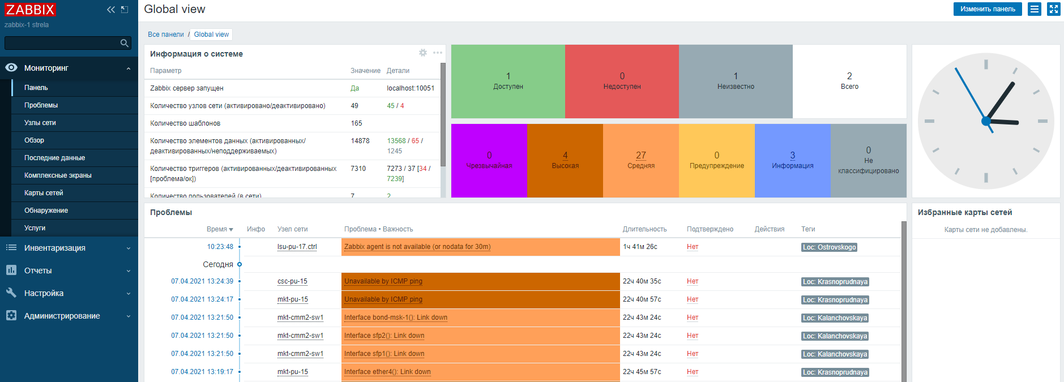

Рисунок 2.3.1 - Страница мониторинга в АРМ администратора

Для того, чтобы открыть подсистему мониторинга, нужно ввести в адресную строку браузера адрес мониторинга на АРМ администратора и перейти на страницу, затем ввести логин и пароль и выполнить вход.

#### Проверка работоспособности модуля мониторинга «ФПСУ-IP» 10G и КРК и модуля мониторинга оборудования ПУ МКС

**Модуль мониторинга «ФПСУ-IP» 10G и КРК**

Проверка программы выполняется путём определения статуса демона zabbix-server. После установки и запуска программы должен отображаться статус "active (running)". Для проверки выполнить команду:

$ sudo systemctl status zabbix-server

Проверка веб-интерфейса программы выполняется путём перехода на страницу мониторинга АРМ в браузере и попытке входа в систему. При этом выполняется проверка взаимодействия АРМ с базой данных мониторинга и LDAP.

В панели Мониторинг -> Последние данные нужно увидеть полученные данные мониторинга с актуальной датой и временем.

Проверка агента выполняется путём определения статуса демона zabbix-agent. После установки и запуска агента должен отображаться статус "active (running)". Для проверки выполнить команду:

$ sudo systemctl status zabbix-agent

**Модуль мониторинга оборудования ПУ МКС**

Проверка программы выполняется путём определения статуса демона zabbix-server. После установки и запуска программы должен отображаться статус "active (running)". Для проверки выполнить команду:

$ sudo systemctl status zabbix-server

Проверка веб-интерфейса программы выполняется путём перехода на страницу мониторинга АРМ в браузере и попытке входа в систему. При этом выполняется проверка взаимодействия АРМ с базой данных мониторинга и LDAP.

В панели Мониторинг -> Последние данные нужно увидеть полученные данные мониторинга с актуальной датой и временем.

Проверка агента выполняется путём определения статуса демона zabbix-agent. После установки и запуска агента должен отображаться статус "active (running)". Для проверки выполнить команду:

$ sudo systemctl status zabbix-agent

### Расширенное описание операций Подсистемы мониторинга

На вкладке «Мониторинг» -> «Панель» отображается сводная информация о системе, текущих проблемах, времени (UTC), ссылки на избранные графики (рисунок 2.3.2).

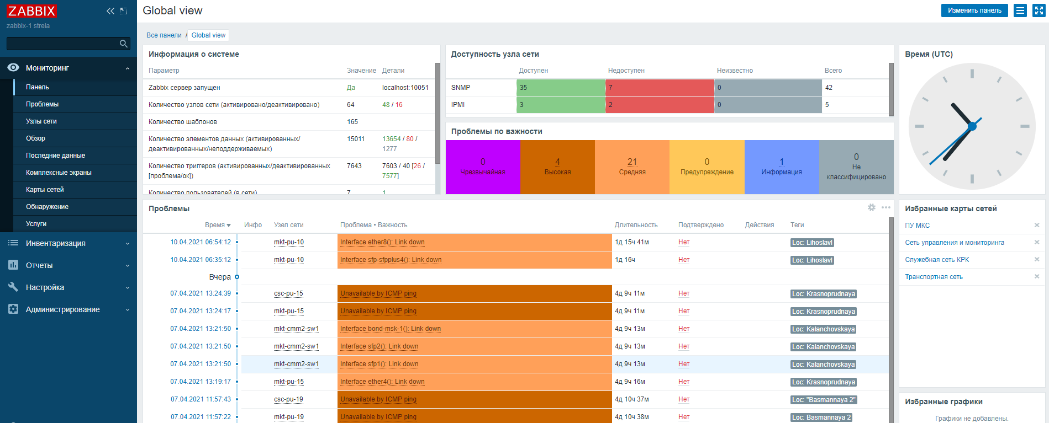

Рисунок 2.3.2 - Вкладка «Панель»

На вкладке «Мониторинг» -> «Проблемы» выводится список обнаруженных ошибок, сбоев и отказов (рисунок 2.3.3).

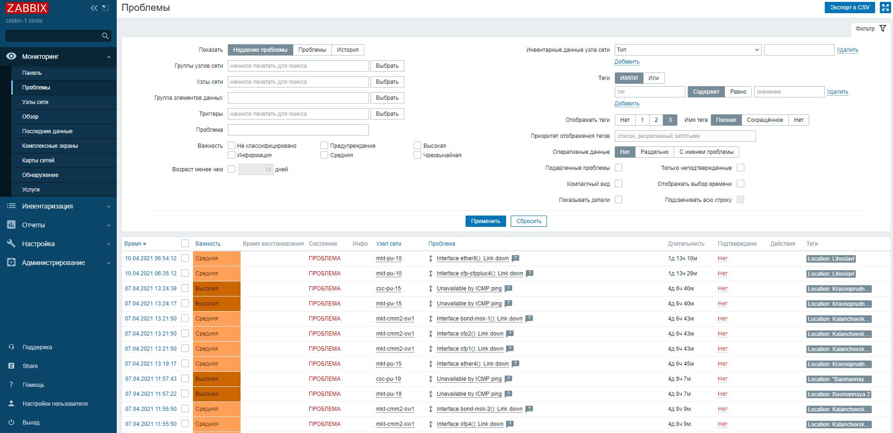

Рисунок 2.3.3 - Вкладка «Проблемы» (ошибки, сбои и отказы)

Сверху находятся параметры фильтра проблем. В поле «Показать» можно выбрать значение «История» и нажать кнопку «Применить», чтобы посмотреть так же решенные проблемы.

В таблице проблем отображаются время создания (UTC), важность, время восстановления, текущее состояние, к какому узлу относится проблема, название проблемы, текущая продолжительность проблемы, подтверждена проблема или нет. В столбце «Теги» отображаются метки проблем. Например, тег «Location» отображает местоположение проблемы.

Важности проблем имеют 6 категорий: «Не классифицировано», «Информация» и «Предупреждение» соответствуют типу «minor»; «Средняя» соответствует «major»; «Высокая» и «Чрезвычайная» соответствует «critical». (рисунок 2.3.4).

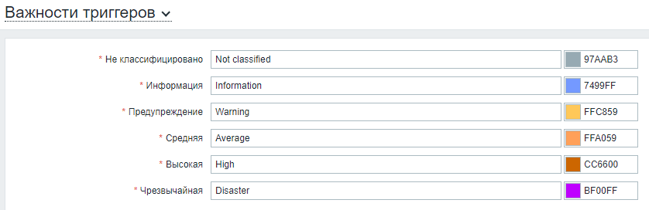

Рисунок 2.3.4 - Уровни важности

Для добавления комментария в системе мониторинга нужно на вкладке «Мониторинг» -> «Проблемы» нажать на значение времени в соответствующей строке аварийного события (рисунок 2.3.3). Затем на открывшейся странице в меню «Детали события» нажать на значение в поле «Подтверждено» (рисунок 2.3.5).

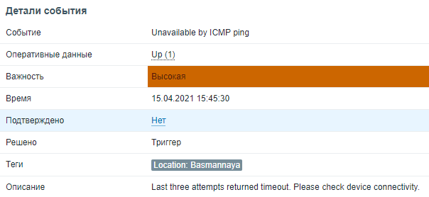

Рисунок 2.3.5 - Детали события

Далее во всплывающем окне в поле «Сообщение» оставить комментарий и, при необходимости, поставить галочку в поле «Подтвердить» (рисунок 2.3.6).

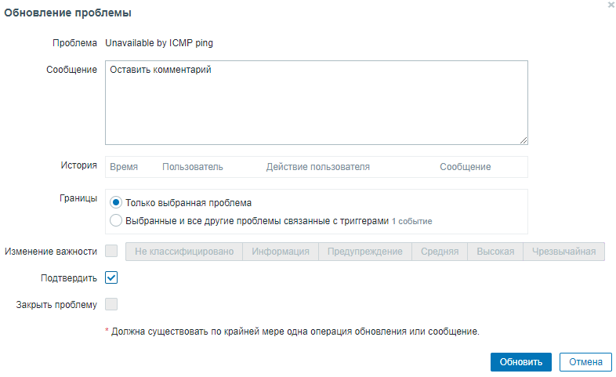

Рисунок 2.3.6 - Добавление комментария

В таблице узлов сети (см. таблицу 2.3.7) отображаются имена, основные интерфейсы, текущая доступность (зеленый - доступен, красный - не доступен, серый - неизвестно), теги узлов сети, количество проблем и их важность, текущее состояние (активен или деактивирован мониторинг узла сети). Также можно перейти на вкладки последних данных хоста, его проблем, графиков данных и комплексных экранов. Комплексный экран – это таблица, в которой группируется информация с различных источников. Например, он может отображать графики, карты сети, текстовую информацию, состояние системы, часы и т.д.

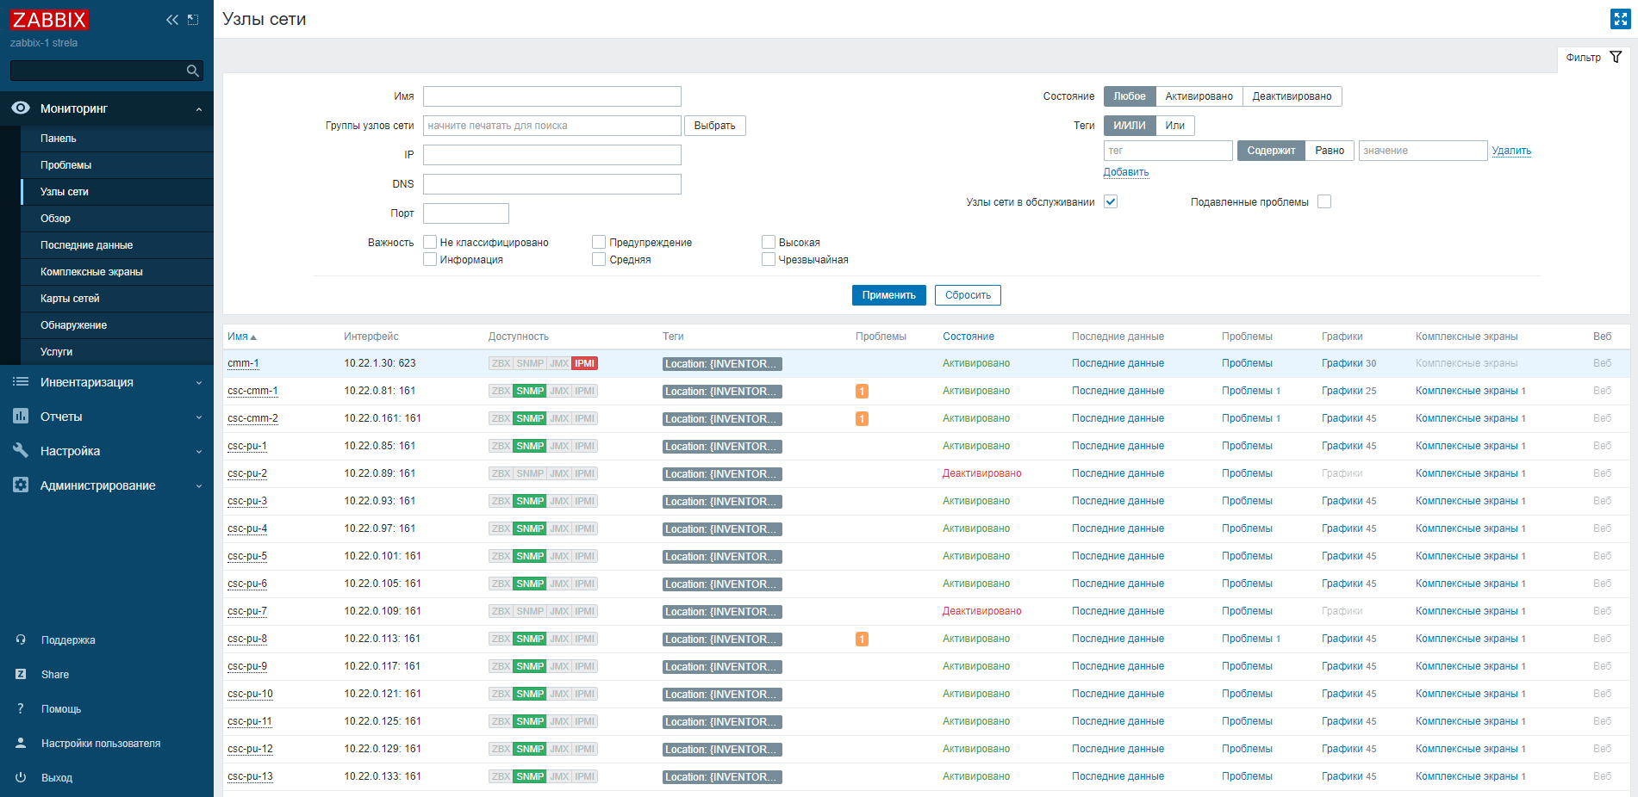

Рисунок 2.3.7 - Вкладка «Узлы сети»

На вкладке «Мониторинг» -> «Последние данные» выводятся данные мониторинга (рисунок 2.3.8). В таблице отображается, к какому узлу сети принадлежат данные, к какой группе элементов данных, название данных, дата проверки, полученное значение, изменение с предыдущего значения, а также можно посмотреть на график данных. Сверху находятся параметры фильтра последних данных. Можно выбрать конкретные узлы сети и группы узлов сети, группу элементов данных. В поле «Имя» вписывается часть имени элемента данных, который требуется отобразить.

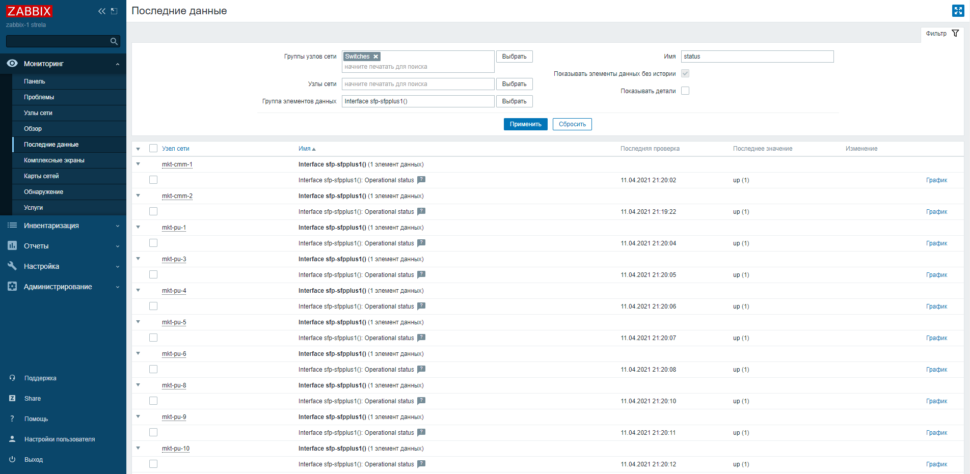

Рисунок 2.3.8 - Вкладка «Последние данные»

На графике можно выбрать промежуток времени отображаемых данных, и показано последнее, минимальное, среднее и максимальное значение этого элемента данных (рисунок 2.3.9).

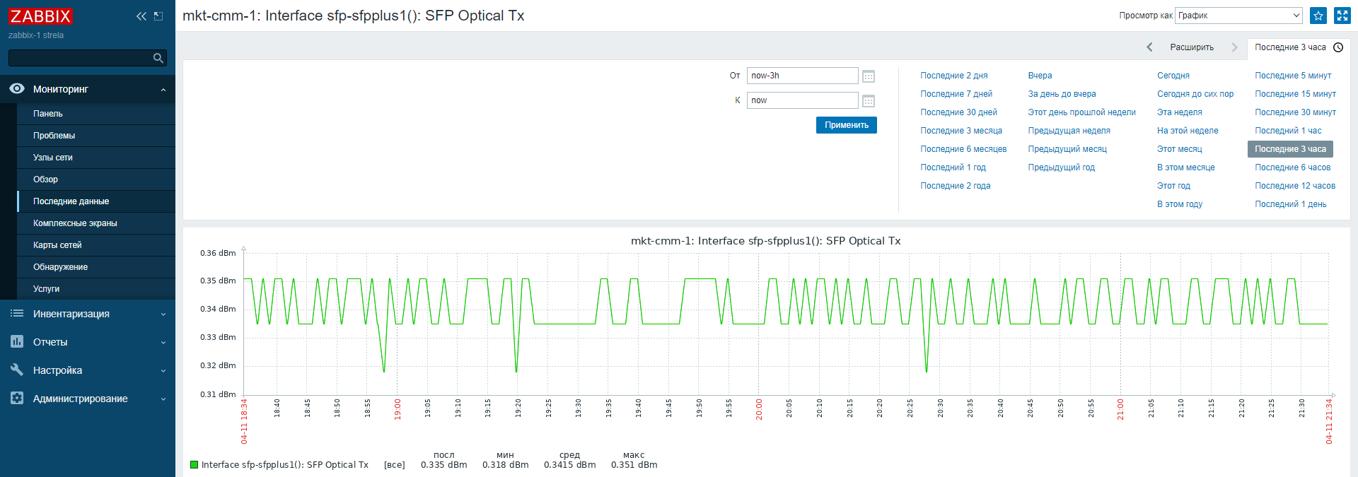

Рисунок 2.3.9 - Просмотр графика

На вкладке «Мониторинг» -> «Карты сетей» выводится список доступных карт (рисунок 2.3.10). Для просмотра конкретной карты нужно щелкнуть на ее имя.

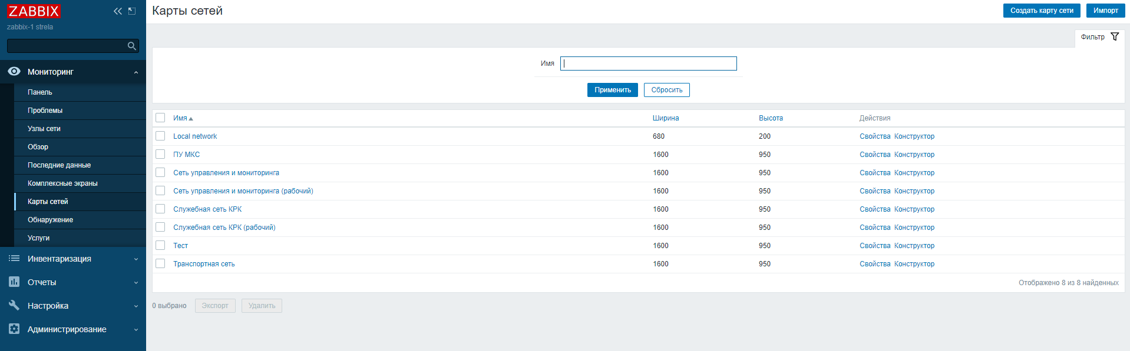

Рисунок 2.3.10 - Список карт сетей

На картах могут отображаться узлы сети, их связи и различные фигуры (рисунок 2.3.11). Если у узла сети имеются проблемы, то он выделяется в круг, цвет которого показывает важность проблемы. Под названием узла сети показан его статус. Если проблем нет, то пишется «OK», если 1 проблема, то пишется название этой проблемы, если несколько проблем, то пишется количество проблем. Чтобы вернуть к списку карт сетей, нажать сверху слева на кнопку «Все карты сети».

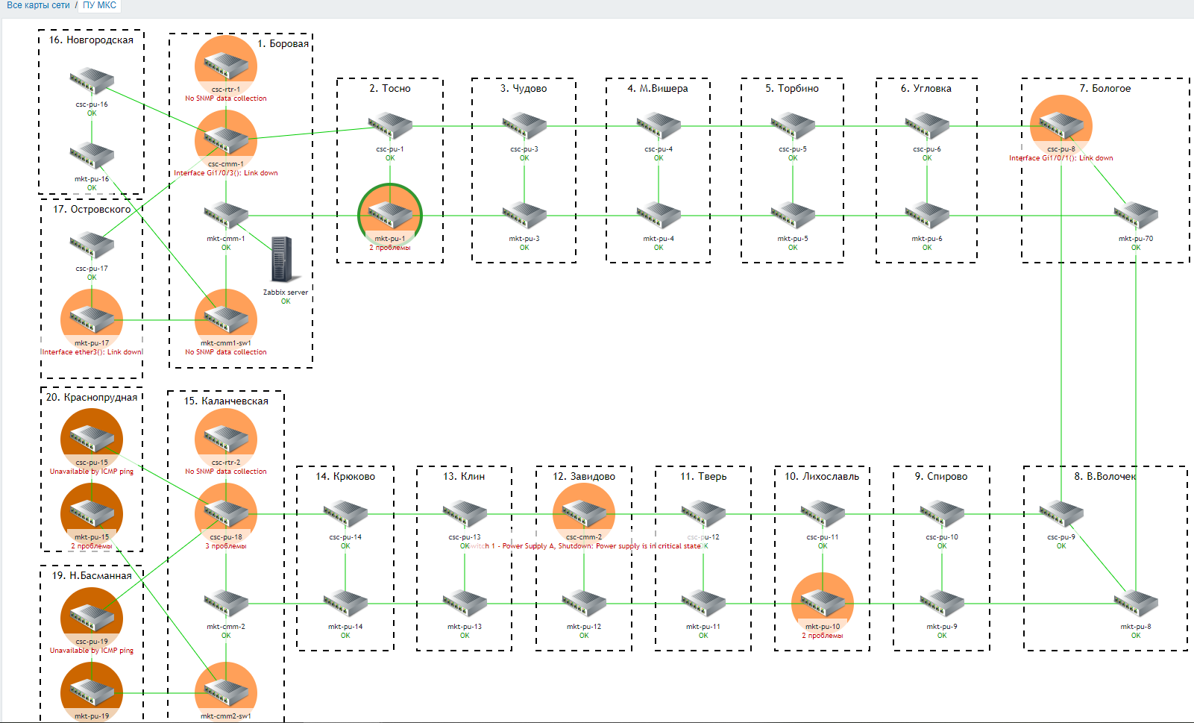

Рисунок 2.3.11 - Общая карта сети

Карта транспортной сети представлена на рисунке 2.3.12.

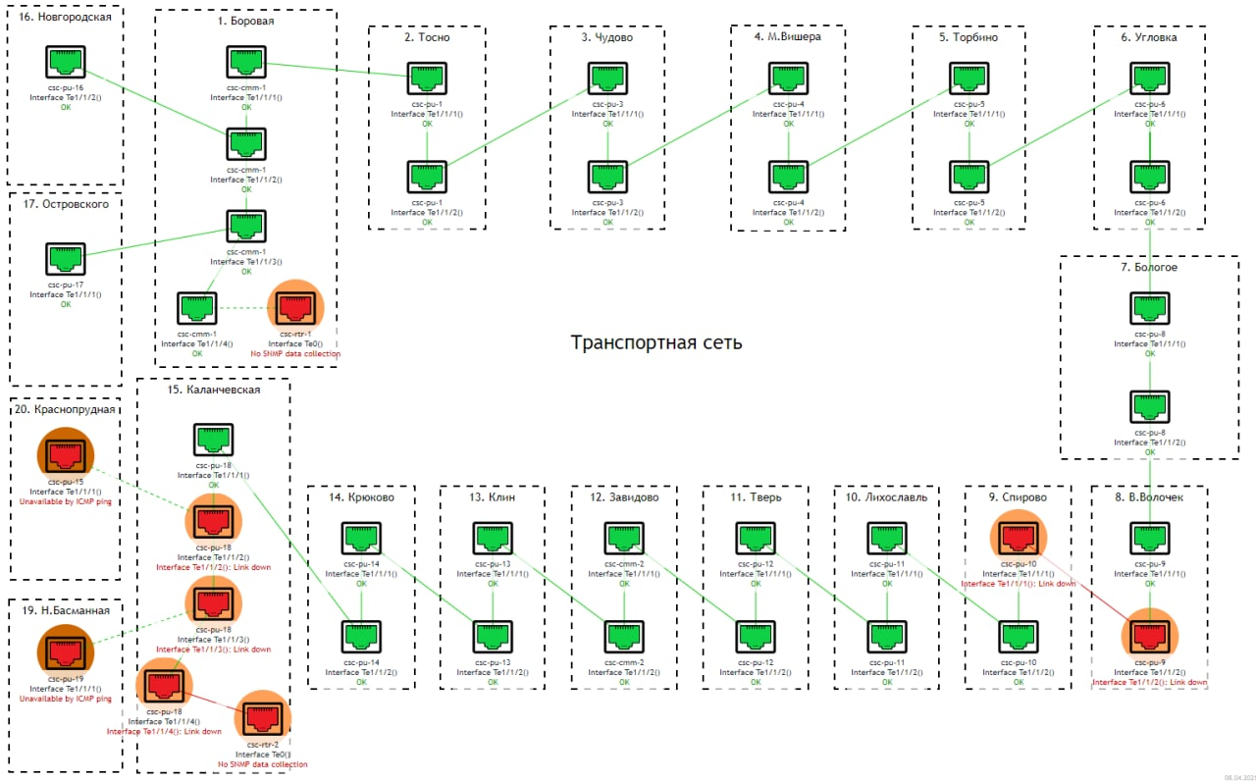

Рисунок 2.3.12 - Карта транспортной сети

Если имеется проблема с линией связи, то соединяющая линия становится красной. Если данных недостаточно, то линия становится пунктирной.

### Программное обеспечение

На промежуточных узлах ПОУ всех четырех типов (ПОУ1, ПОУ2 и ПОУ3, ПОУ4) установлен локальный сервер управления (ЛСУ). Программное обеспечение, установленное на ЛСУ, представляет собой специализированную операционную систему на базе Linux c набором системных компонент, которые необходимы для функционирования программных агентов ЛСУ (см. п. 1.3.2.6).

На опорных узлах двух типов (ОУ1 и ОУ2) установлен сервер центра управления и мониторинга ЦУМ. Программное обеспечение, установленное на сервере ЦУМ, представляет собой операционную систему на базе Linux с виртуальным окружением, в котором установлены необходимые для функционирования компоненты Django, Zabbix, GLPI, PostgreSQL, Python 3.5, Perl6, RabbitMQ, Redis, Kerberos, LDAP.

Отдельная подготовка программного обеспечения не требуется.

Подготовка аппаратной части к работе заключается в подаче электрического питания. Включение локальных серверов управления, серверов центров управления и мониторинга и другого оборудования СУМ КС. Требуется некоторое ожидание, необходимое для автоматической загрузки программного обеспечения и выходу серверов и оборудования на рабочий режим.

# Проверка правильности функционирования

## Схема соединений ПУ МКС

Схема соединений ПУ МКС приведена в документе ОПН‑КИ‑10‑09‑20-РД-1 «Схема организации связи» (см. Приложение Н).

## Схема соединений оптическая через CWDM

На рисунке 3.2.1 приведена схема соединений оптическая через CWDM.

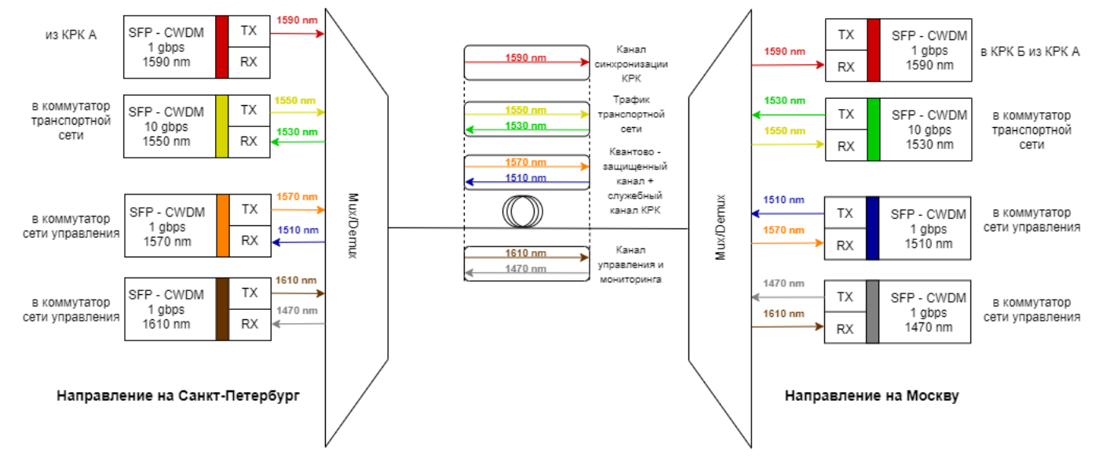

Рисунок 3.2.1 – Схема соединений оптическая через CWDM

## Организация сервиса IP телефонии в ПУ МКС

Сервис IP телефонии в ПУ МКС представлен сервером IP телефонии и телефонами Cisco 8941, установленными в СПб на пл. Островского 2, Новгородской 20 и на Басманной 2 в г. Москва согласно разработанной схеме.

## Сервер IP телефонии

Asterisk - это программный сервер для управления компьютерной телефонией с открытым исходным кодом, который обладает всеми возможностями классической АТС.

Asterisk может работать на таких операционных системах, как Linux, BSD, Windows и OS X.

Asterisk предоставляет функции голосовой почты (Voicemail), конференций, интерактивного голосового меню (IVR), центра обработки вызовов и их обработки (Call Queuing). Он также имеет поддержку таких сервисов, как перевод вызовов другому абоненту, сервис определения и передачи вызываемому абоненту номера вызывающего абонента (callerID), протоколы ADSI, SIP, H.323 (как в режиме терминала, так и в режиме гейтования).

## Сведения о внутренней организации сервера

Asterisk версии 16.16.1 установлен на виртуальной машине под управлением операционной системы Centos 7.9.

Для работы IP телефонов Cisco 8941 требуется наличие DHCP, TFTP и NTP сервисов.

Управление DHCP осуществляется с помощью файла dhcpd.conf, расположенным в директории /etc/dhcp.

В этом файле указываются MAC адреса телефонов и назначаемые им IP адреса. Также указывается адрес TFTP сервера, с которого осуществляется загрузка программного обеспечения и конфигурационных файлов необходимых для работы IP телефонов.

Запуск сервиса производится командой systemctl start dhcpd.

Сервис TFTP управляется с помощью файла tftp, расположенного в директории /etc/xinetd.d.

Рабочая директория TFTP сервера расположена по адресу /var/lib/tftpboot. В этой директории находятся файлы прошивок, русификации и настроек телефонов.

Файлы настроек телефонов привязаны к физическим устройствам по MAC адресам. Конфигурационные файлы телефонов имеют формат SEP<MAC-address>.cnf.xml.

Запуск сервиса производится командой systemctl start xinetd

Управление NTP осуществляется с помощью файла ntp.conf, расположенного в директории /etc/.

Этот файл содержит информацию о внешних NTP серверах, с которыми осуществляется синхронизация, а также адреса клиентов, которым разрешено получать данные о времени.

В качестве внешних NTP серверов используются:

* 0.centos.pool.ntp.org;
* 1.centos.pool.ntp.org;
* 2.centos.pool.ntp.org;
* 3.centos.pool.ntp.org.

Запуск сервиса производится командой systemctl start ntpd

Для обеспечения работы телефонов в IPTABLES необходимо открыть следующие порты:

UDP 67-68 (для работы DHCP);

UDP 69 (для работы TFTP);

UDP 123 (для работы NTP);

UDP 2000,5060 (для регистрации SIP телефонов);

UDP 6000-20000 (для звукового и видеотрафика);

Настройки IPTABLES находятся в файле iptables в директории /etc/sysconfig

Запуск сервиса производится командой systemctl start iptables

Основные настройки сервиса IP телефонии находятся в файлах sip.conf, extensions.conf и modules.conf, расположенных в директории /etc/asterisk.

Файл sip.conf содержит номера телефонов и используемые ими аудио и видео кодеки.

Файл extensions.conf содержит скрипт определяющий логику прохождения звонков через систему asterisk.

Файл modules.conf содержит список используемых asterisk модулей.

Запуск сервиса производится командой systemctl start asterisk

Работа с сервисом asterisk производится с консоли сервера при помощи команды:

asterisk –r.

Все вышеуказанные сервисы стартуют автоматически при запуске виртуальной машины.

Схема подключения IP телефонов представлена на рисунке 3.5.1.

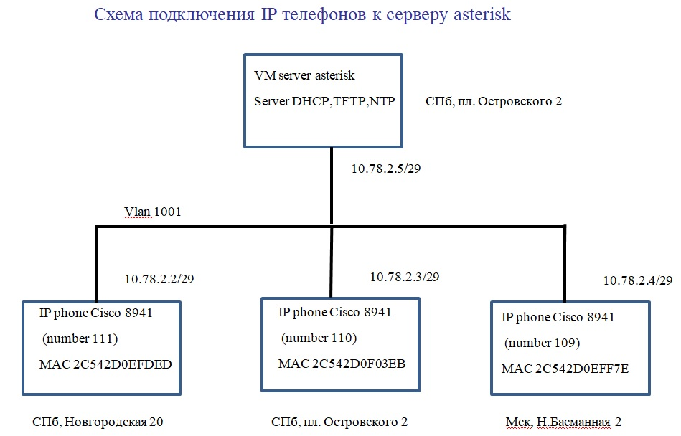

Рисунок 3.5.1 - Схема подключения IP телефонов

## Структура управления ПУ МКС

### Опытный образец (СУМ КС и ФПСУ → КРК)

В 1-ой очереди в качестве «ФПСУ-IP» 10G используется ФПСУ-IP, поскольку они управляются по проприетарному закрытому протолку и не взаимодействуют с СУМ КС (за исключением функции СУМ КС получать данные мониторинга). По этой причине СУМ КС и систему ФПСУ-КРК в данном случае надо рассматривать независимо.

### Перспективная схема управления (СУМ КС → «ФПСУ-IP» 10G → КРК)

В схеме управления взаимодействие между подсистемами осуществляется следующим образом:

* СУМ КС получает команды от администратора, и собирает данные мониторинга;
* Взаимодействие СУМ КС с «ФПСУ-IP» 10G идёт с помощью С»ФПСУ-IP» 10G (является частью «ФПСУ-IP» 10G), взаимодействие СУМ КС-С»ФПСУ-IP» 10G происходит по стандартному протоколу на основе AMQP;
* Взаимодействие С»ФПСУ-IP» 10G-»ФПСУ-IP» 10G идёт по внутреннему протоколу;
* СКЗИ ФПСУ-IP управляются с помощью отдельной системы;
* На каждом этапе взаимодействия происходит верификация команд и проверка их на непротиворечивость.

## Описание конфигурации ФПСУ-IP на ПУ МКС

Информация по работе с ФПСУ-IP, выполняющего функцию КРК приведена в Приложении А и Приложении Б.

## ФПСУ-IP в качестве СКЗИ

Необходимая информация по ФПСУ-IP в качестве СКЗИ приведена в следующих документах:

* ИНФК.11485466.4012.024-02 90 Средства криптографической защиты информации. Программно-аппаратный комплекс шифрования ФПСУ-IP. Центр выработки ключей. Руководство по применению (см. Приложение П);
* ИНФК.11485466.4012.024-02 96 Удаленный администратор ФПСУ-IP. Руководство по применению (см. Приложение Р);
* ПЕРС.26.20.40.140.003 РЭ Программно-аппаратный комплекс «ФПСУ-IP 3.X» Руководство по эксплуатации (см. Приложение С);
* ПЕРС.26.20.40.140.001 ОП Семейство средств защиты информации. Описание применения (см. Приложение Т).

## ФПСУ-IP в качестве «ФПСУ-IP» 10G

Необходимая информация по ФПСУ-IP в качестве «ФПСУ-IP» 10G (для передачи КЗК) приведена в документе «Программно-аппаратный комплекс «ФПСУ-IP/КРК». Инструкция по настройке» (см. Приложение У).

# Указание о действиях в разных режимах

## Выход из строя «ФПСУ-IP» 10G и КРК

Действия персонала при выходе из строя ФПСУ и КРК описаны в разделе A.3 настоящего документа. Описание возможных аварийных ситуация с ФПСУ и порядок действия при их возникновении описан в Приложении A. В случае аварийной ситуации с ФПСУ следует обратиться к представителю Университета ИТМО (Барабанову Сергею, тел. +79312157801), компании Амикон (Дубинский Анатолий, тел. +79057249974), следовать его инструкциям или к дежурным службам РЦС: дежурный механик в СПб на ул. Островского д. 2 – 8 (812) 457-66-40; ИВЦ СПб (Боровая ул. д. 57) дежурный ЦТО (мониторинг на Боровой) – 8 (812) 436-40-09; РЦС-3 – 8 (812) 457-40-70; РЦС-1 – 8-48-22-413-400.

В случае возникновения аварийной ситуации с КРК и невозможности её устранения через ФПСУ следует обратиться к представителю Университета ИТМО (Барабанову Сергею, тел. +79312157801) или к дежурным службам РЦС: дежурный механик в СПб на ул. Островского д. 2 – 8 (812) 457-66-40; ИВЦ СПб (Боровая ул. д. 57) дежурный ЦТО (мониторинг на Боровой) – 8 (812) 436-40-09; РЦС-3 – 8 (812) 457-40-70; РЦС-1 – 8-48-22-413-400.

## Выход из строя каналоформирующего оборудования

При сбое на коммутаторе линка модуля sfp (отсутствие линка на порту) на вкладке «Мониторинг» -> «Проблемы» отобразится новая проблема, например «Interface sfp1(): Link down» (см. рисунок 4.2.1). Также на соответствующей карте сети соединение станет красным (см. рисунок 4.2.2).

При данном сбое нужно проверить патч корд, соединенный с соответствующим портом, при неисправности заменить на рабочий. Сообщить представителю ИТМО по СУМ КС (Найков Алексей, тел. +79112750468), следовать его инструкциям. Оставить комментарий в системе мониторинга о выполненных действиях.

При потере линка на других портах (не sfp) сообщить представителю ИТМО (Рогов Роман, тел. +79219830807) и убедиться, что не ведется работ по переключению портов. Оставить комментарий в системе мониторинга о выполненных действиях.



Рисунок 4.2.1 – Вкладка «Проблемы»



Рисунок 4.2.2 – Карта транспортной сети при отсутствии линка на участке

При недоступности коммутатора по IP (отсутствует пинг до коммутатора по сети управления) на вкладке «Мониторинг» -> «Проблемы» отобразится новая проблема, например «Unavailable by ICMP ping» (см. рисунок 4.2.1). Проверить, что отсутствуют проблемы с ИБП («Run time remaining CRITICAL on ups-pu-N» или «Run time remaining LOW on ups-pu-N» на вкладке «Мониторинг» -> «Проблемы»). Определить, что на вкладке «Мониторинг» -> «Проблемы» нет проблем («Unavailable by ICMP ping») с другим оборудованием на этом узле. При данном сбое сообщить представителю ИТМО (Найков Алексей, тел. +79112750468, Барабанову Сергею, тел. +79312157801) или к дежурным службам РЦС: дежурный механик в СПб на ул. Островского д. 2 – 8 (812) 457-66-40; ИВЦ СПб (Боровая ул. д. 57) дежурный ЦТО (мониторинг на Боровой) – 8 (812) 436-40-09; РЦС-3 – 8 (812) 457-40-70; РЦС-1 – 8-48-22-413-400. Оставить комментарий в системе мониторинга о выполненных действиях.

При нарушении температурного режима устройства (выше плюс 45 °С) на вкладке «Мониторинг» -> «Проблемы» отобразится новая проблема, например «Device: Temperature is above warning threshold: >45». При данном сбое проверить работу кондиционирования в шкафу, в котором находится данное устройство. Если кондиционер выключен, то включить его. Если на кондиционере установлена температура больше плюс 25 °С, то уменьшить до плюс 20 °С. Если установлена температура меньше плюс 25 °С, то открыть двери шкафа и сообщить представителю ИТМО (Найков Алексей, тел. +79112750468, Барабанову Сергею, тел. +79312157801) о неполадке, следовать его инструкциям или к дежурным службам РЦС: дежурный механик в СПб на ул. Островского д. 2 – 8 (812) 457-66-40; ИВЦ СПб (Боровая ул. д. 57) дежурный ЦТО (мониторинг на Боровой) – 8 (812) 436-40-09; РЦС-3 – 8 (812) 457-40-70; РЦС-1 – 8-48-22-413-400.

Оставить комментарий в системе мониторинга о выполненных действиях.

## Авария на линии связи

При недоступности коммутатора по IP (отсутствует пинг до коммутатора по сети управления) на вкладке «Мониторинг» -> «Проблемы» отобразится новая проблема, например «Unavailable by ICMP ping» (см. рисунок 4.2.1). При данном сбое нужно проверить схему сети управления и мониторинга, имеются ли там разрывы в линии. Если на определенном перегоне линка нет, а дальше коммутаторы недоступны, то проблема на этом перегоне (см. рисунок 4.3.1). Проверить, что отсутствуют проблемы с ИБП («Run time remaining CRITICAL on ups-pu-N» или «Run time remaining LOW on ups-pu-N» на вкладке «Мониторинг» -> «Проблемы»).

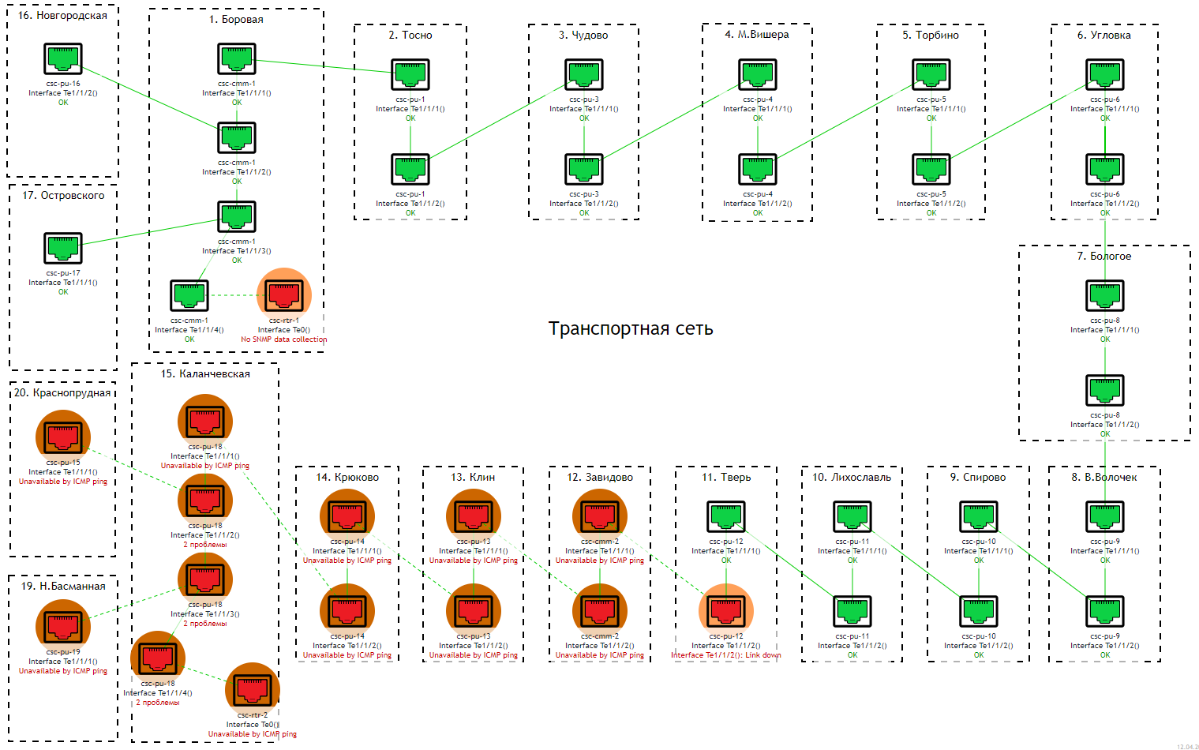

Рисунок 4.3.1 - Карта транспортной сети с проблемой на перегоне «Тверь - Завидово»

Также следует сообщить представителю ИТМО (Найков Алексей, тел. +79112750468, Барабанову Сергею, тел. +79312157801) и следовать его инструкциям или к дежурным службам РЦС: дежурный механик в СПб на ул. Островского д. 2 – 8 (812) 457-66-40; ИВЦ СПб (Боровая ул. д. 57) дежурный ЦТО (мониторинг на Боровой) – 8 (812) 436-40-09; РЦС-3 – 8 (812) 457-40-70; РЦС-1 – 8-48-22-413-400.

Оставить комментарий в системе мониторинга о выполненных действиях.

## Пропадание электропитания

При недоступности коммутатора по IP (отсутствует пинг до коммутатора по сети управления) на вкладке «Мониторинг» -> «Проблемы» отобразится новая проблема, например «Unavailable by ICMP ping» (см. рисунок 4.2.1). При данном сбое проверить, имеются ли проблемы «Run time remaining CRITICAL on ups-pu-N» или «Run time remaining LOW on ups-pu-N». Если имеются, то кончился заряд на батареи ИБП и отсутствует электричество на узле, что привело к отключению оборудования на первом красном узле (см. рисунок 4.4.1). При данном сбое сообщить дежурному на аварийном узле от РЖД и представителю ИТМО (Найков Алексей, тел. +79112750468, Барабанову Сергею, тел. +79312157801) или к дежурным службам РЦС: дежурный механик в СПб на ул. Островского д. 2 – 8 (812) 457-66-40; ИВЦ СПб (Боровая ул. д. 57) дежурный ЦТО (мониторинг на Боровой) – 8 (812) 436-40-09; РЦС-3 – 8 (812) 457-40-70; РЦС-1 – 8-48-22-413-400.

Оставить комментарий в системе мониторинга о выполненных действиях.

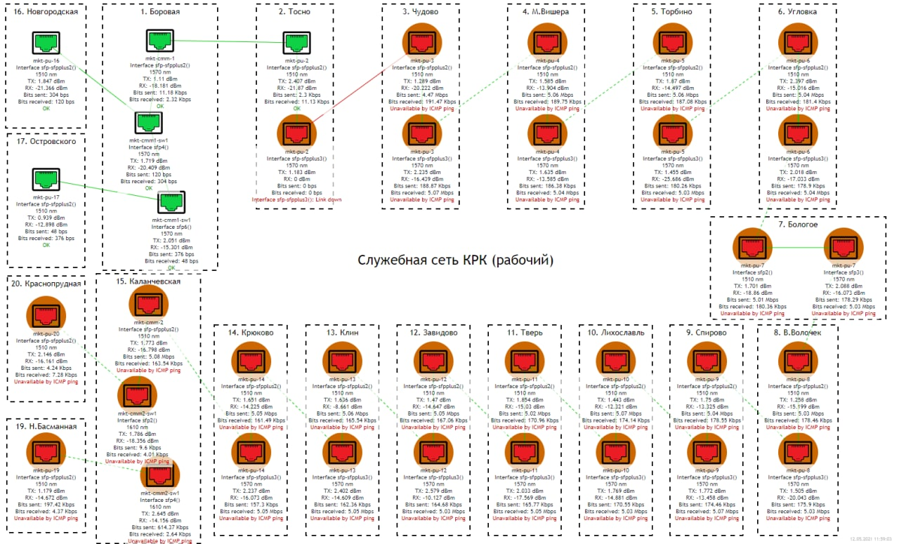

Рисунок 4.4.1 – Карта служебной сети КРК при отключении электричества

При сбое блока питания на коммутаторе (изменился статус источника питания на «critical») на вкладке «Мониторинг» -> «Проблемы» отобразится новая проблема, например «Switch 1 - Power Supply A, Shutdown: Power supply is in critical state». При данном сбое нужно проверить блок питания на наличие ошибок. При возникновении данной аварии должен быть осуществлен переход на резервные системы электропитания и необходимо сообщить представителю ИТМО (Найков Алексей, тел. +79112750468, Барабанову Сергею, тел. +79312157801)или к дежурным службам РЦС: дежурный механик в СПб на ул. Островского д. 2 – 8 (812) 457-66-40; ИВЦ СПб (Боровая ул. д. 57) дежурный ЦТО (мониторинг на Боровой) – 8 (812) 436-40-09; РЦС-3 – 8 (812) 457-40-70; РЦС-1 – 8-48-22-413-400. Оставить комментарий в системе мониторинга о выполненных действиях.

## Выход из строя СУМ КС

При невозможности подключиться к системе мониторинга (не открывается страница мониторинга СУМ КС) необходимо сообщить представителю ИТМО по СУМ КС (Найков Алексей, тел. +79112750468). Оставить комментарий в системе мониторинга о выполненных действиях.

При появлении другого аварийного события на вкладке «Мониторинг» -> «Проблемы» отобразится новая проблема. Щелкнув на нее, нужно прочитать описание, затем сообщить представителю ИТМО по СУМ КС (Найков Алексей, тел. +79112750468) о ней и следовать его инструкциям. Оставить комментарий в системе мониторинга о выполненных действиях.

Сохранность информации в СУМ КС должна обеспечивается:

* при пожарах, затоплениях, землетрясениях и других стихийных бедствиях: организационными и защитными мерами, опирающимися на подготовленность помещений и персонала, обеспечивающими сохранность хранимых копий информации на магнитном носителе;
* при разрушении данных при механических и электронных сбоях и отказах в работе компьютеров: на основе программных процедур восстановления информации с использованием хранимых копий баз данных, файлов журналов изменений в базах данных, копий программного обеспечения.

Для обеспечения сохранности информации в СУМ КС должны быть включены следующие функции:

* резервное копирование баз данных СУМ КС;
* восстановление данных в непротиворечивое состояние при программно-аппаратных сбоях (отключение электрического питания, сбоях операционной системы и других) вычислительно-операционной среды функционирования;
* восстановление данных в непротиворечивое состояние при сбоях в работе сетевого программного и аппаратного обеспечения.

## Нормальный режим работы ПУ МКС.

При нормальном режиме работы ПУ МКС на вкладке «Мониторинг» -> «Проблемы» таблица с описанием аварийных ситуация пустая.

## Инструкция по работе с ФПСУ-IP в нормальном и аварийном режиме работы

Информация по работе с ФПСУ-IP в ПУ МКС при нормальном и аварийном режиме работы системы приведена в Приложении А.

Адреса узлов, служебные адреса, VLAN и подсети для ФПСУ-IP приведены в Приложении Б.

## Взаимодействие с клиентским оборудованием для проведения тестового звонка

Конфигурация ПУ МКС в части взаимодействия с клиентским оборудованием представлена на рисунке 4.8.1.

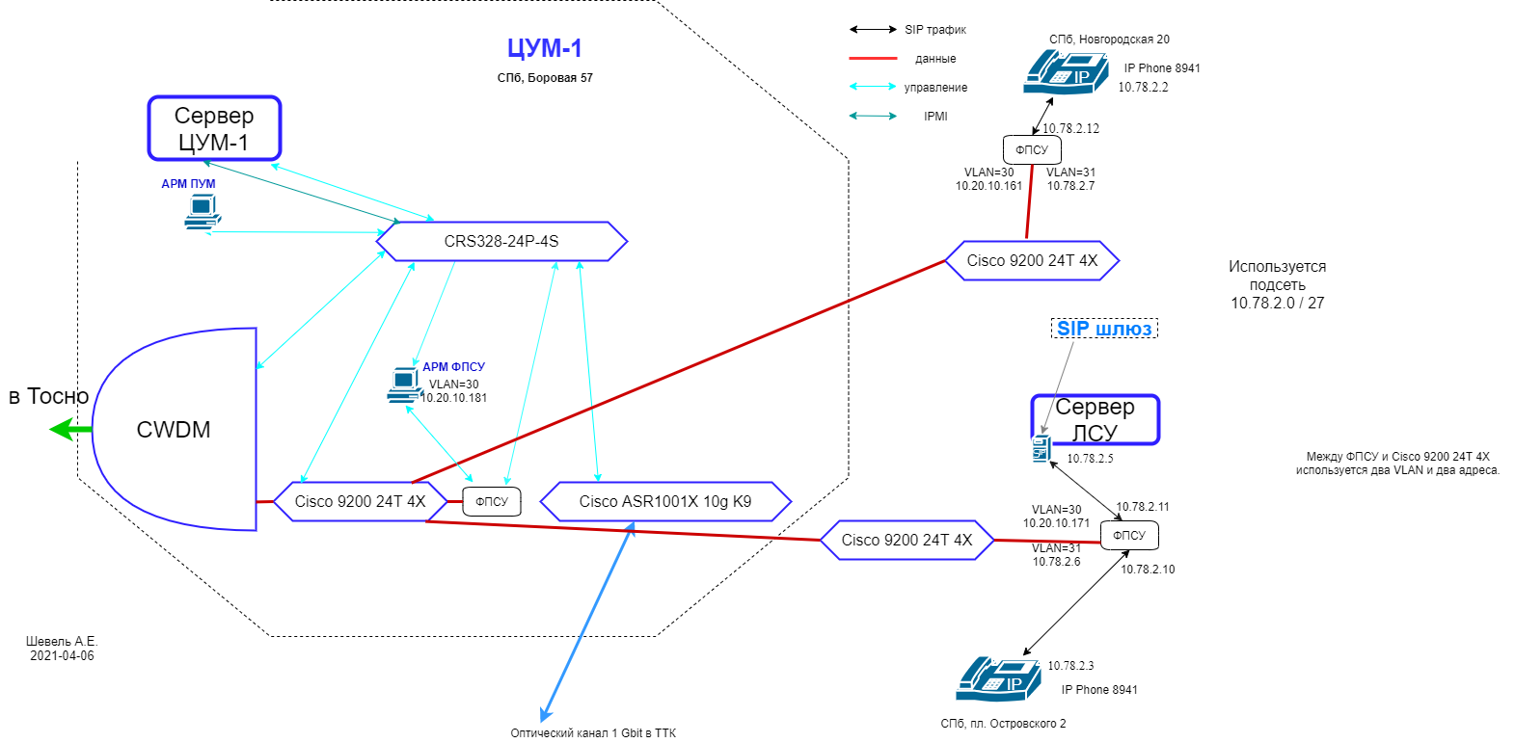

Рисунок 4.8.1 – Конфигурация ПУ МКС для проведения тестового звонка

Клиентское оборудование в виде телефонов подключается к СКЗИ, реализованного в виде ФПСУ-IP, к этой же сети подключена виртуальная машина, реализующая функции сервера SIP телефонии размещенная на сервере ЛСУ. Канал шифрованного трафика после СКЗИ подключается к каналу передачи данных.

В ходе проведения испытаний тестовые звонки организуются при поддержке разработчика (контактное лицо от Университета ИТМО – Найков Алексей, тел. +79112750468, Барабанову Сергею, тел. +79312157801) или к дежурным службам РЦС: дежурный механик в СПб на ул. Островского д. 2 – 8 (812) 457-66-40; ИВЦ СПб (Боровая ул. д. 57) дежурный ЦТО (мониторинг на Боровой) – 8 (812) 436-40-09; РЦС-3 – 8 (812) 457-40-70; РЦС-1 – 8-48-22-413-400.

# Приложение А (обязательное) Инструкция по работе с ФПСУ-IP в ПУ МКС при нормальном и аварийном режиме работы системы

**А.1 ТЕРМИНЫ**

**ФПСУ-IP (150Mb)** – стандартная модификация (STD3) криптомаршрутизатора программно-аппаратного комплекса (ПАК) «ФПСУ-IP», обеспечивающая скорость шифрования не менее 150 Мбит/сек.

**ФПСУ-IP 1G – EXT3** модификация криптомаршрутизатора ПАК «ФПСУ-IP», обеспечивающая скорость шифрования не менее 1 Гбит/сек.

**ФПСУ-IP 10G** – высокопроизводительная модификация (ULT10G) криптомаршрутизатора ПАК «ФПСУ-IP», обеспечивающая скорость шифрования не менее 10 Гбит/сек.

**Магистраль (-ли)** – каналы связи от Москвы до Санкт-Петербурга, объединенные в две независимые L2-шины – Управление и Данные.

**Служебный (Технологический) туннель** – защищенное имитовставкой и/или шифрованием виртуальное соединение (туннель) между ПАК ФПСУ-IP, в рамках которого осуществляется обмен данными между устройствами КРК A - КРК Б для синхронизации случайных последовательностей между ними.

**Квантовый туннель** – защищенное имитовставкой и шифрованием виртуальное соединение (туннель), организованное ПАК ФПСУ с использованием полученных от устройств КРК A - КРК Б случайных последовательностей (ключей). Должен параллельно сопровождаться Служебным туннелем, без которого Квантовый построить невозможно.

**Магистральный (Пользовательский) туннель (с раздельной синхронизацией ключевых данных по отдельному (от передачи данных) каналу связи)** – высокоскоростное защищенное имитовставкой и шифрованием виртуальное соединение (туннель), организованное между двумя ПАК ФПСУ-IP 10G в Москве и Санкт-Петербурге с использованием переданных через цепочку квантовых туннелей ключей шифрования .

**А.2 ДЕЙСТВИЯ ПЕРСОНАЛА ПРИ НОРМАЛЬНОМ РЕЖИМЕ РАБОТЫ СИСТЕМЫ**

**А.2.1 Основные действия**

Основным критерием **штатного(нормального) функционирования системы** является способность конечных пользователей **взаимодействовать (обмениваться данными) друг с другом**. Например, два абонента (IP-телефона) имею возможность позвонить друг другу, при этоv качество связи не вызывает нареканий у пользователей.

В то же время Администраторы ПУ МКС непрерывно контролируют функционирование системы в целом и ее отдельные компоненты в частности, а при необходимости вносят коррективы в ее настройку.

Целью постоянного контроля является не только реагирование на штатное изменение системы или случившиеся по факту аварийные события, но и анализ качества работы системы при нормальных условиях. Такой анализ позволяет по выявленным аномалиям предотвратить потенциальный сбой или отказ в системе.

Удаленное управление и мониторинг осуществляется Администраторами системы из специального центра управления. Физически средства удаленного мониторинга и контроля находятся на площадках СУМ КС-ЦУМ в Москве и Санкт-Петербурге.

Для квалифицированного управления Администраторы системы должны изучить структуру и функциональные возможности. Описание системы представлено в комплекте эксплуатационной документации на «ФПСУ-IP: ПЕРС.26.20.40.140.003 РЭ «Руководство по эксплуатации ФПСУ-IP 3.X» (см. Приложение С), ПЕРС.26.20.40.140.001 ОП «Описание применения ФПСУ-IP» (см. Приложение Т), ИНФК.11485466.4012.024-02 96 «Удаленный администратор ФПСУ-IP. Руководство по применению» (см. Приложение Р), ИНФК.11485466.4012.24-02 90 «Центр выработки ключей. Руководство по применению» (см. Приложение П).

Обобщенная структура системы представлена на схеме, приведенной на рисунке A.1.



Рисунок А.1 – Структурная схема ПУ МКС

Подробный состав элементов и схемы их соединения представлены в документе ОПН-КИ-10-09-20-РД-1 «Схема организации связи» (см. Приложение Н).

В общей структуре выделяются два сегмента транспортной сети L2- шина ДАННЫХ (см. рисунок А.2) и шина УПРАВЛЕНИЯ (см. рисунок А.3), через которые осуществляются пользовательские и служебные взаимодействия на L2-L7 уровне модели OSI.



Рисунок А.2 – Шина ДАННЫХ



Рисунок А.3 – Шина УПРАВЛЕНИЯ

Основным средством мониторинга сети криптошлюзов (контролем корректности работы «ФПСУ-IP») является специализированное программное обеспечение (СКЗИ) АРМ «Удаленный администратор» (АРМ УА) с возможностью визуального, звукового или e-mail оповещения о важных событиях на ПАК «ФПСУ-IP».

Взаимодействие АРМ со всеми комплексами ФПСУ-IP осуществляется из сегментов СУМ КС-ЦУМ по шине УПРАВЛЕНИЯ (см. рисунок А.4).



Рисунок А.4 – Схема управления ФПСУ-IP

Наличие доступа АРМ УА к ФПСУ-IP обеспечивает возможность полноценного мониторинга работы устройств и практически полнофункционального удаленного управления (за исключением изменения настроек драйверов сетевых адаптеров, которое может быть сделано только локально).

Активные устройства в пользовательском интерфейсе АРМ отображаются зеленым цветом (см. рисунок А.5).

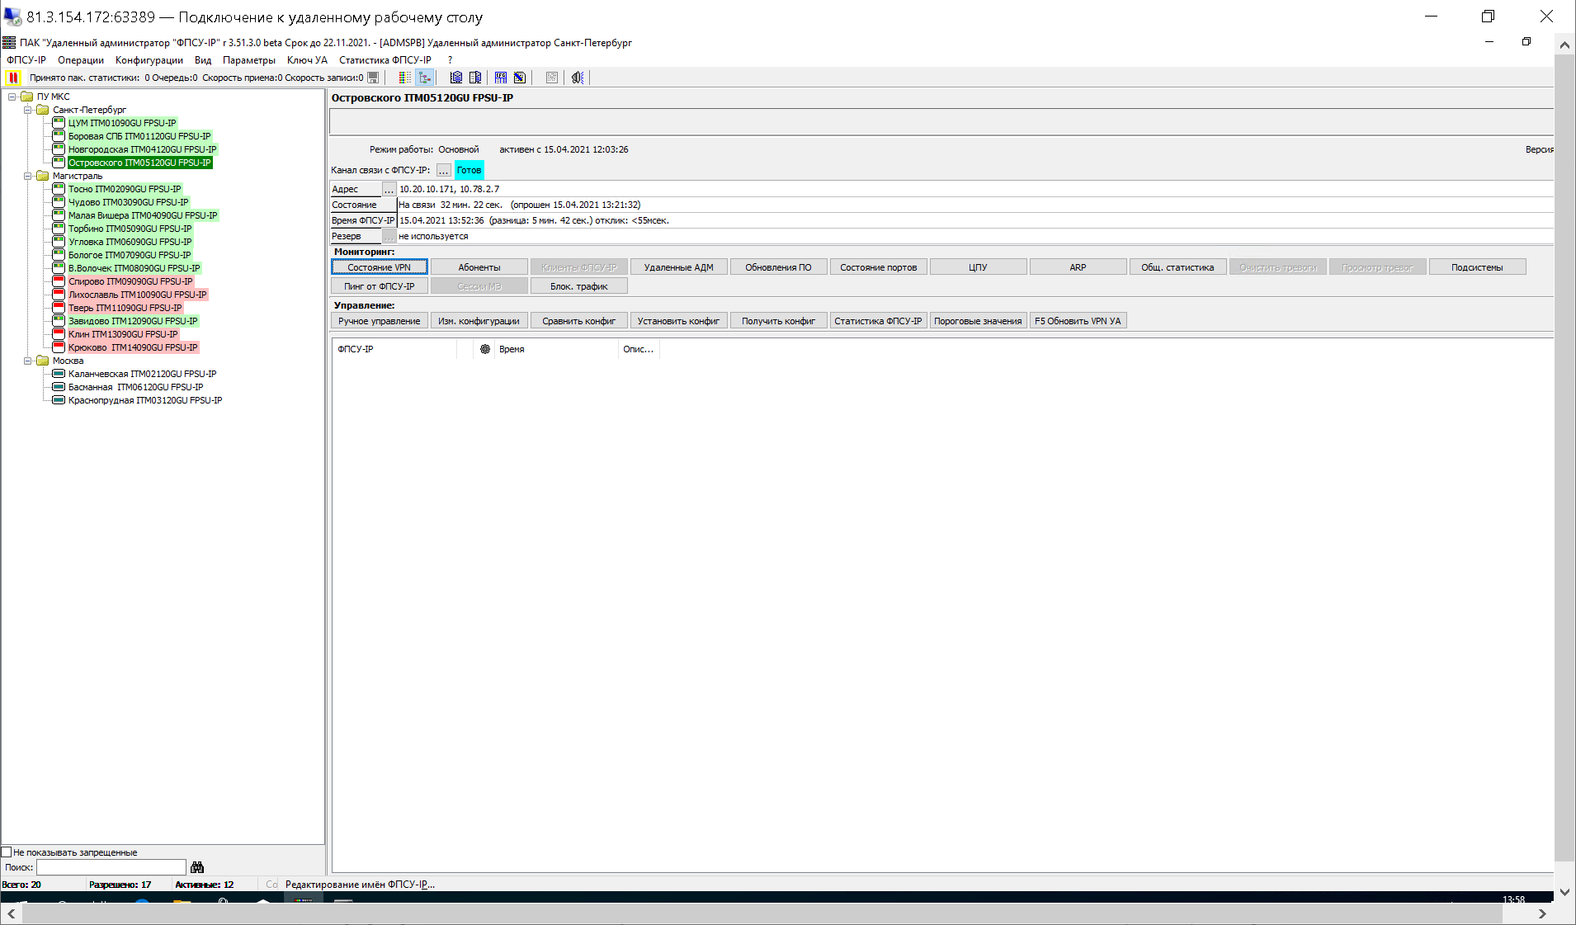

Рисунок А.5 – Активные устройства в пользовательском интерфейсе АРМ

Таким образом, удаленный доступ к ФПСУ-IP является критически важным для работы всей системы. В качестве резервированного варианта на АРМ УА добавлена возможность доступа к устройствам ПУ МКС и по шине ДАННЫХ. В настройках АРМ для каждого ФПСУ-IP в качестве целевого IP-адреса указано два адреса сетевого интерфейса, подключенного к шине УПРАВЛЕНИЯ и интерфейса, подключенного к шине ДАННЫХ (см. рисунок А.6).

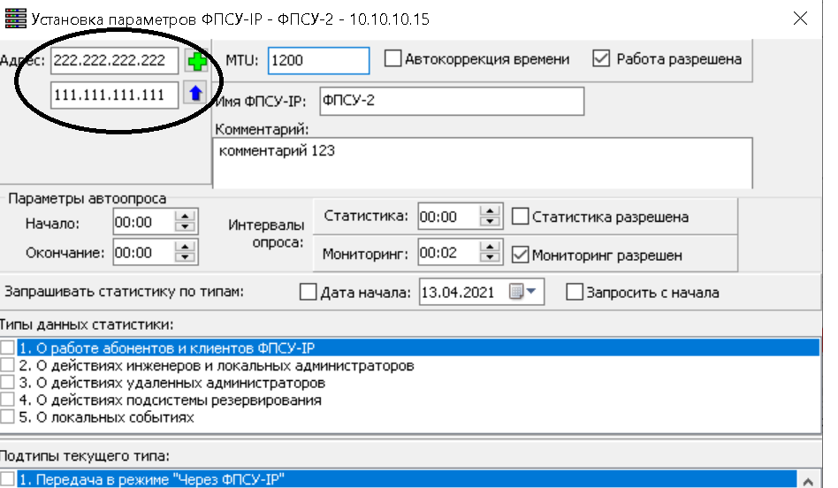

Рисунок А.6 – Два адреса сетевого интерфейса

Основной мониторинг заключается в контроле состояния защищенных соединений на ФПСУ-IP (см. рисунок А.7)

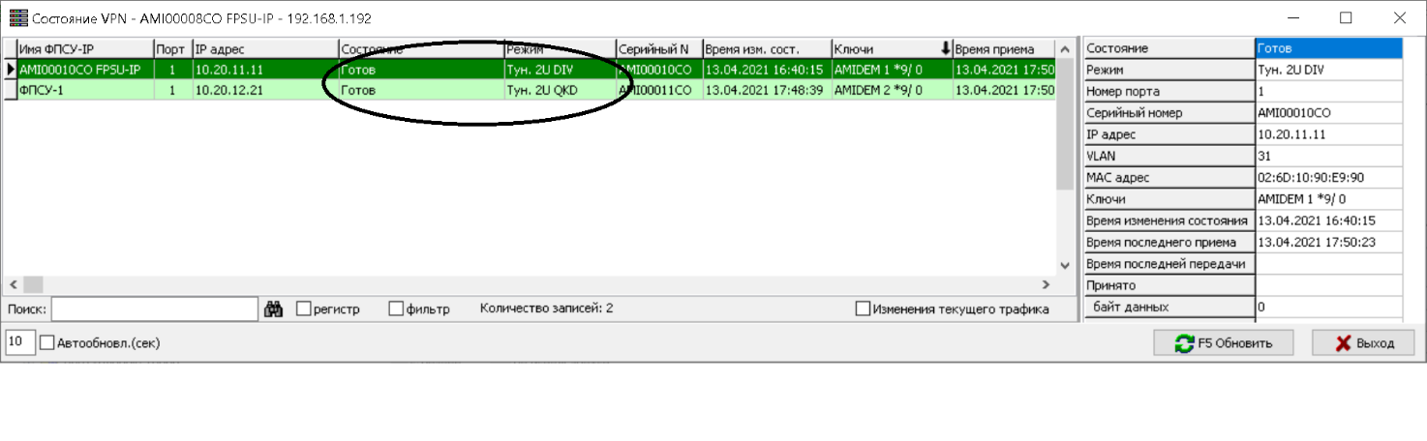

Рисунок А.7 – Окно мониторинга контроля состояния защищенных соединений ФПСУ-IP

При штатной работе все указанные в конфигурации туннели должны находиться в состоянии «ГОТОВ».

**А2.2 Типы (Режимы) работы туннелей:**

* **Тун.2U DIV**- магистральный с раздельной синхронизацией по каналам связи (такой туннель единственный в системе – между ФПСУ 10G на Боровой и ФПСУ 10G на Каланчевской). Служебные данные для его синхронизации передаются по квантовым каналам на магистрали между Москвой и Санкт-Петербургом. Указанный туннель выделен на схеме ниже голубым цветом (см. рисунок А.8);



Рисунок А.8 – Туннель **Тун.2U DIV**

* **Тун.2U QKD**- квантовый туннель, построенный с использованием ключей шифрования, полученных с КРК. Все такие туннели в системе представлены на рисунке А.9;



Рисунок А.9 – Туннель **Тун.2U QKD**

* **Тун.2U** – стандартный туннель (используется для синхронизации данных между КРК), с использованием UDP-протокола. Данный Тип/Режим работы туннеля представлен на схеме ниже оранжевым цветом (см. рисунок А.10);



Рисунок А.9 – Туннель **Тун.2U QKD**

* **Тун.2** – стандартный туннель (также может использоваться для синхронизации данных между КРК), с использованием RAW IP-протокола (Использование **Тун.2U или Тун.2** принципиальной разницы в системе не имеет).

Помимо АРМ УА мониторинг осуществляется другими стандартными сетевыми приложениями и сервисами:

* средствами сторонних систем мониторинга по протоколу SNMP, для работы с которым на ПАК «ФПСУ-IP» необходимо внести соответствующие настройки;
* анализом лог-файлов на SYSLOG-сервере, адрес которого внесен в соответствующие настройки ПАК «ФПСУ-IP»;
* анализом лог-файлов c trap-сообщениями на SNMP-сервере, адрес которого внесен в соответствующие настройки ПАК «ФПСУ-IP».

Указанные выше три функции мониторинга настраиваются следующим окне (см. рисунок А.10).

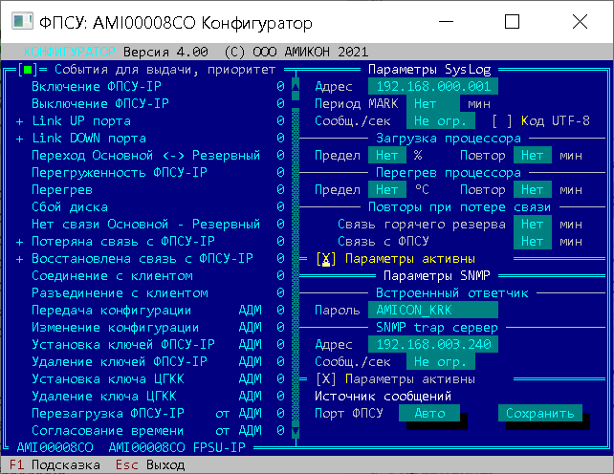

Рисунок А.10 – Окно настройки функций мониторинга

При штатном функционировании ПУ МКС никаких активных действий от административного персонала не требуется.

При изменении каких-либо параметров сети, требующих изменения настроек «ФПСУ-IP», администратор МКС при помощи АРМ «Удаленный администратор» вносит необходимые коррективы в рабочую конфигурацию комплекса/ов и активизирует ее.

Согласно регламенту на эксплуатацию СКЗИ, один раз в год и 3 месяца в МКС проводится смена долговременных ключей шифрования на комплексах «ФПСУ-IP».

Технические специалисты регулярно проводят регламентные работы по поддержанию технических средств в рабочем состоянии:

* проверка внешнего состояния ПАК «ФПСУ-IP» (отсутствие загрязнения, нештатных шумов при работе вентиляторов блоков питания, процессоров и корпуса, активированных аварийных световых индикаторов);
* проверка состояния АРМ «Удаленный Администратор» и АРМ «Центр Выработки Ключей» (согласно внутренним регламентам для вычислительной техники).

**А.3 ДЕЙСТВИЯ ПЕРСОНАЛА В АВАРИЙНЫХ СИТУАЦИЯХ**

К аварийным ситуациям относятся:

* полное или частичное прекращение передачи данных пользователей при наличии всех транзитных VPN-соединений;
* потеря магистрального VPN-соединения между «ФПСУ-IP» 10G;
* потеря «квантового» VPN-соединения между «ФПСУ-IP»;
* потеря служебного VPN-соединения между «ФПСУ-IP»;
* выход из строя канала связи между элементами ПУ МКС, включая стыки с «ФПСУ-IP»;
* потеря связи АРМ «Удаленный администратор» или внешнего средства мониторинга с одним или несколькими ПАК «ФПСУ-IP» без выхода из строя штатного канала связи;
* Происходят кратковременные (от 30 до 90 сек.) сбои при передачи данных пользователей по каналам связи.

**А.3.1 ПОЛНОЕ ИЛИ ЧАСТИЧНОЕ ПРЕКРАЩЕНИЕ ПЕРЕДАЧИ ДАННЫХ ПОЛЬЗОВАТЕЛЕЙ ПРИ НАЛИЧИИ ВСЕХ ТРАНЗИТНЫХ VPN-СОЕДИНЕНИЙ**

Мониторинг указанных на схеме ниже туннелей показывает наличие связи между ФПСУ-IP, но сами данные не передаются (см. рисунок А.11).



Рисунок А.11 – Туннели, показывающие связи между ФПСУ-IP

Администраторы МКС проводят анализ ситуации, последовательно выполняя следующие операции:

а) Утилитой PING и TRACERT проверяется возможность взаимодействия между рабочими станциями пользователей и/или задействованными серверами;

б) Если проверка оказалась успешной, то необходимо проверить работу прикладных сервисов (корректностью их настроек, диагностику). Дополнительно на всех транзитных «ФПСУ-IP» можно при помощи АРМ «УА» убедится в корректности прохождения данных и отсутствии отказов по работе прикладных сервисов (ICMP-протокол определяет только сетевую связанность);

На рисунке А.12 представлен скриншот корректной передачи данных для двух абстрактных взаимодействующих объектов.

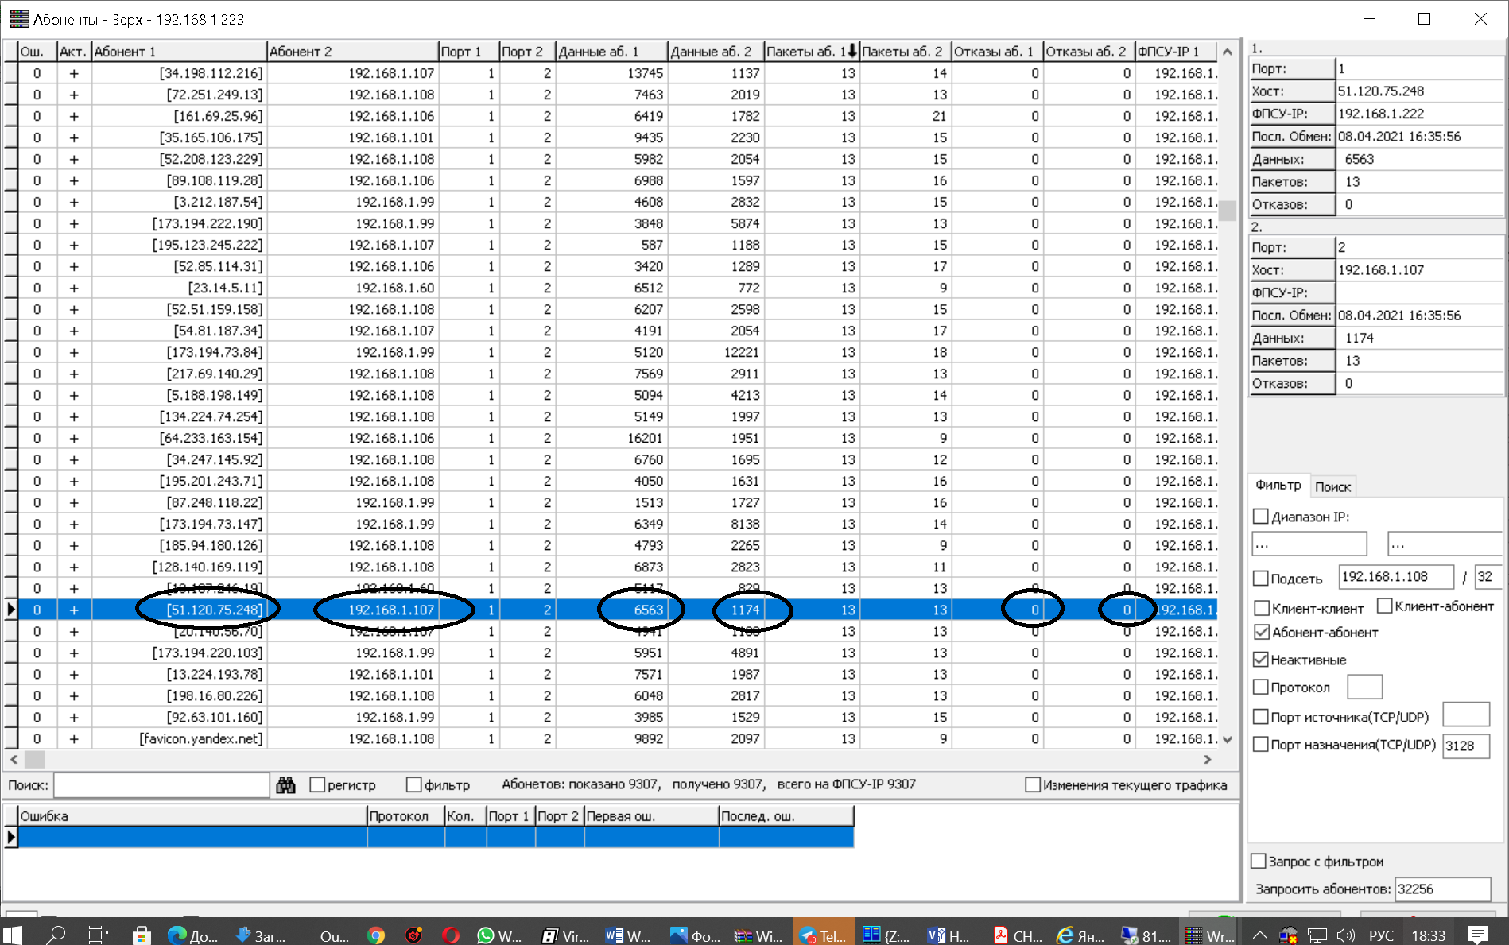

Рисунок А.12 – Окно корректной передачи данных для двух абстрактных взаимодействующих объектов

в) Если на каком-то из «ФПСУ-IP» выявлен отказ по используемому пользователями сервису, например, TCP 443, то необходимо проверить настройки межсетевого экрана, из-за которых данный сервис мог быть заблокирован (см. рисунок А.13);

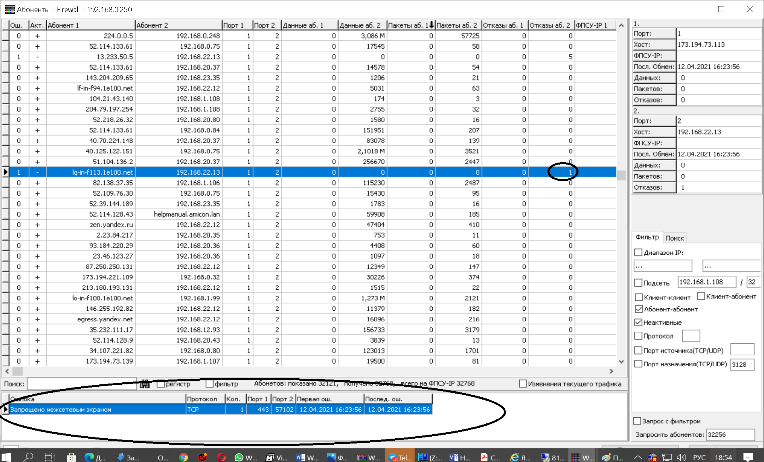

А.13 – Проверка настройки межсетевого экрана

По умолчанию на всех «ФПСУ-IP» в ПУ МКС межсетевой экран выключен. Комплексы работают только в режиме криптомаршрутизатора.

г) Если ответа на команду PING не последовало, а командой TRACERT точно установить место отказа не получается, то при помощи АРМ «УА» необходимо последовательно проверить на всех транзитных «ФПСУ-IP» корректность прохождения соответствующих данных, начиная с ближайшего к инициатору соединения комплексу. Если на всех транзитных устройствах взаимодействия прослеживаются, и они не имеют отказов, то следует проверить настройки и работоспособность транзитной сетевой инфраструктуры от пользователей до «ФПСУ-IP». Если на каком-то из «ФПСУ-IP» выявлен отказ, то необходимо проверить диагностику и устранить его, изменив настройку комплекса.

В большинстве случаев ошибка связана с ошибкой в настройке маршрутизации и имеет диагностику «Отправитель» (Src) или «Получатель» (Dest) не зарегистрированы на «ФПСУ-IP» (не прописаны в конфигурации комплекса) (см. рисунок А.14).

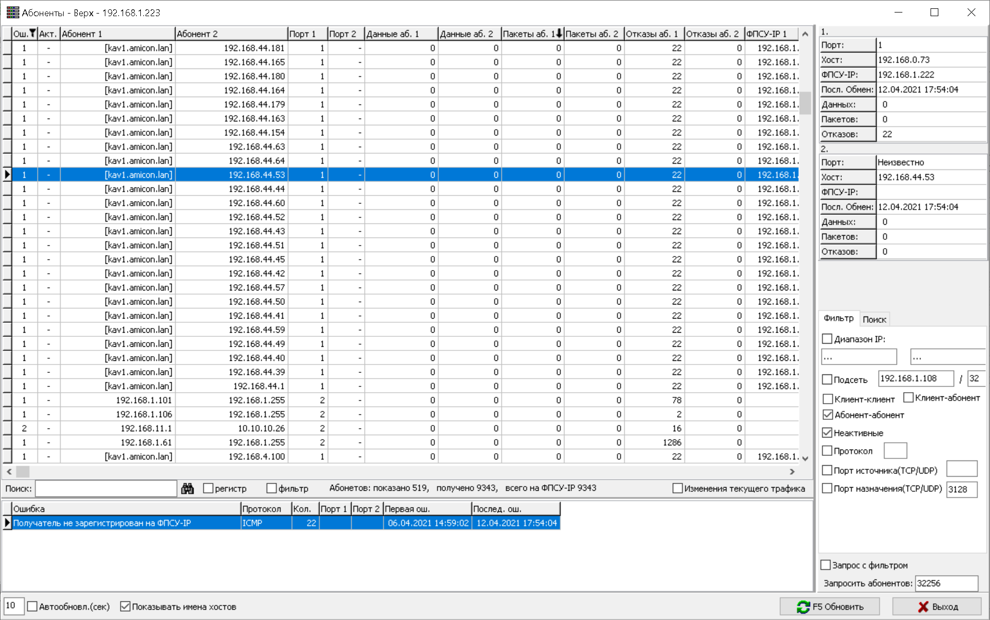

Рисунок А.14 – Ошибка в настройке маршрутизации

**А.3.2 ПОТЕРЯ МАГИСТРАЛЬНОГО VPN-СОЕДИНЕНИЯ МЕЖДУ «ФПСУ-IP» 10G**

На схеме ниже (см. рисунок А.15) красным выделен разрыв магистрального туннеля, для построения которого синхронизация ключей реализована через их последовательную пересылку по квантовым магистральным туннелям, обозначенные синим цветом.



Рисунок А.15 – Разрыв магистрального тунеля

В мониторинге АРМ УА необходимо проконтролировать состояние 3-х VPN-соединений на каждом ФПСУ-IP 10G –магистральное VPN-соединение, квантовое и служебное (синхронизации КРК) (см. рисунок А.16)

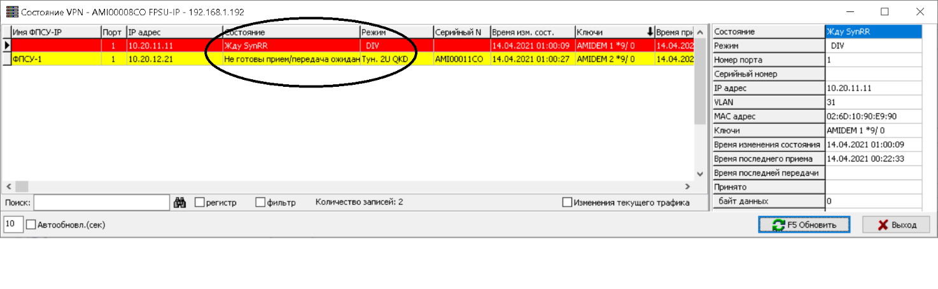

Рисунок А.16 – Проверка VPN-соединений

При наличии квантовых и синхронизирующих туннелей на всех транзитных узлах, но отсутствии магистрального VPN-соединения (Обозначенного как режим «DIV») Администраторы МКС проводят анализ ситуации, последовательно выполняя следующие операции:

а) В АРМ УА проверяют сетевую связанность между ФПСУ 10G для синхронизации и аутентификации ключей, выполняя команду ping с одного устройства в адрес другого;

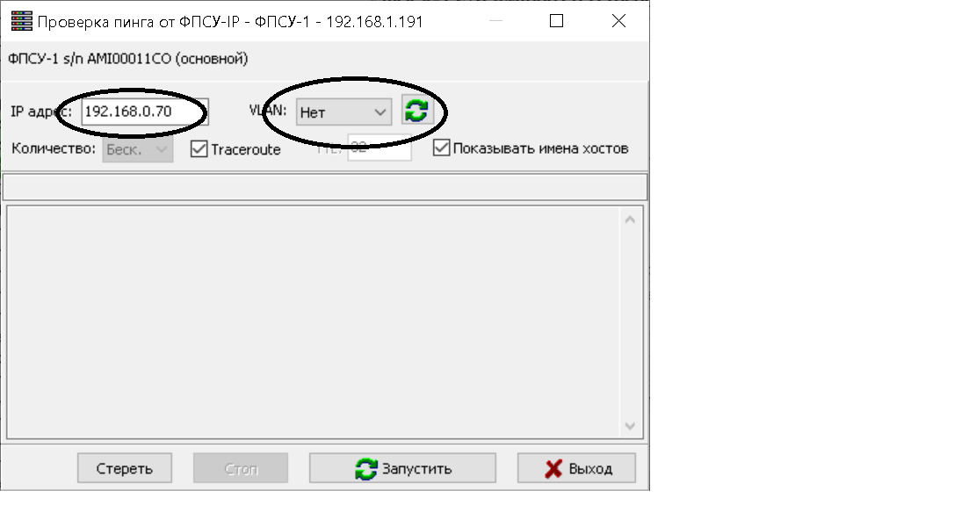

Рисунок А.17 – Окно проверки пинга

В качестве IP-адреса получателя указывается адрес удаленного ФПСУ 10G из его квантового сегмента сети (с использованием которого строится квантовый туннель с ближайшим магистральным партнером ФПСУ 150Mb). При этом в качестве VLAN нужно указать номер VLAN в рамках которого осуществляется построение квантового туннеля на местном устройстве.

б) Если проверка оказалась успешно, то необходимо проверить настройку ключей в конфигурации обоих ФПСУ 10G (сравнить названия установленных криптографических групп, номеров, серий). Дополнительно на всех транзитных «ФПСУ-IP» можно при помощи АРМ «УА» убедится в корректности прохождения данных аутентификации туннеля и отсутствии отказов по ним (ICMP-протокол определяет только сетевую связанность);

в) Если проверка оказалась неуспешной, то необходимо определить участок сети и конкретный ФПСУ 150М, на котором по каким-то причинам возникает отказ в передачи данных PING и синхронизирующих данных. Проанализировать конфигурацию ФПСУ 150М и внести соответствующие правки. В большинстве случаев ошибка связана с ошибкой в настройке маршрутизации и имеет диагностику «Отправитель» (Src) или «Получатель» (Dest) не зарегистрированы на «ФПСУ-IP» (не прописаны в конфигурации комплекса).

**А.3.3 ПОТЕРЯ «КВАНТОВОГО» VPN-СОЕДИНЕНИЯ МЕЖДУ «ФПСУ-IP»**

На схеме ниже представлена схема организации квантовых туннелей (см. рисунок А.18).



Рисунок А.18 – Схема организации квантовых туннелей

Потеря любого из представленных выше туннелей приведет к невозможности организовать сетевое взаимодействие между пользователями. Потеря квантового туннеля на магистрали приведет к разрыву магистрального VPN-соединения (с раздельно синхронизацией по квантовым каналам).

Причиной разрыва туннеля может являться:

* выход из строя КРК (потеря LINK);
* КРК не отправляет данные партнеру по служебному каналу;
* потеря служебного туннеля и невозможности синхронизации данных КРК (см. подраздел А.3.4), что приведет к невозможности получить ключи шифрования по обе стороны квантового туннеля;
* невозможности получить ключи шифрования по обе стороны туннеля из-за плохого качества канала связи между КРК;
* невозможности получить ключи шифрования по обе стороны туннеля из-за их **КОМПРОМЕТАЦИИ** в канале связи между КРК.

Состояние КРК отслеживается в УА по состоянии сетевых интерфейсов, подключенных к КРК.

На рисунке А.19 представлена типовая конфигурация портов, на пример ФПСУ-IP в Чудово. По состоянию LINK видно, что физическая коммутация с обоими КРК есть, но данными обменивается только КРК на 4-м порту, направленный в сторону Москвы.

КРК на 3-м порту, организующий связь с Тосно (в сторону Санкт-Петербурга) данными не обменивается. В данном случае требуется вмешательство сервисных инженеров для устранения причин поведения КРК.

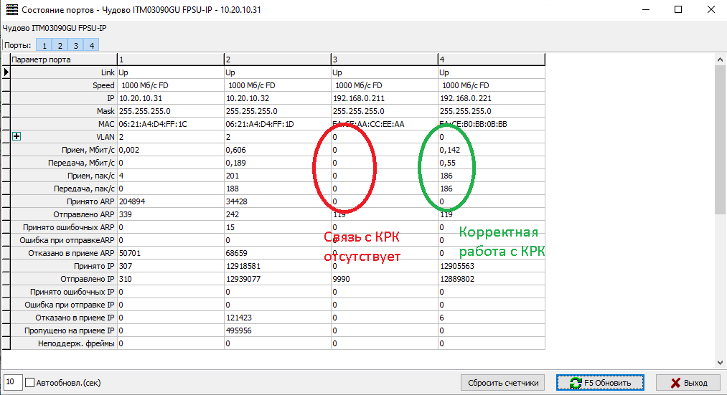

Рисунок А.19 – Окно с типовой конфигурацией портов, в котором видно, что есть физическая коммутация, но отсутствует обмен данными

Если параметры работы КРК, указанные выше находятся в норме, то для диагностики ситуации с невозможностью получить ключи шифрования для построения Квантового туннеля по причине плохого качества канала связи между КРК или **КОМПРОМЕТАЦИИ** ключей Администраторам МКС следует проанализировать данные SNMP мониторинга соответствующих ФПСУ и определить точную причину проблемы.

Доступные для анализа параметры из MIB базы SNMP:

* AMICON-FPSU-KRK-MIB DEFINITIONS ::= BEGIN
* -- Encoded in ANSI-1251
* -- AMICON KRK MIB версия 1.04
* -- (c) 2021 ООО "Амикон". www.amicon.ru
* IMPORTS
* MODULE-IDENTITY, OBJECT-TYPE, NOTIFICATION-TYPE, Counter32, Counter64, IpAddress
* FROM SNMPv2-SMI
* TimeStamp, DisplayString,
* FROM SNMPv2-TC
* IpAddress, Counter, enterprises
* FROM RFC1155-SMI;
* amicon OBJECT IDENTIFIER ::= { enterprises 37249}
* amiconAddons OBJECT IDENTIFIER ::= { amicon 4 }
* amiconKRK OBJECT IDENTIFIER ::= { amiconAddons 2 }
* krk_count OBJECT-TYPE
* SYNTAX INTEGER
* MAX-ACCESS read-only
* STATUS current
* DESCRIPTION "Количество КРК"
* ::= { amiconKRK 1 }
* krk_client OBJECT-TYPE
* SYNTAX DisplayString
* MAX-ACCESS read-only
* STATUS current
* DESCRIPTION "Версия клиента"
* ::= { amiconKRK 2 }
* krk_type OBJECT-TYPE
* SYNTAX INTEGER
* MAX-ACCESS read-only
* STATUS current
* DESCRIPTION "Тип КРК: 0=А, 1=Б"
* ::= { amiconKRK 3 }
* krk_ip OBJECT-TYPE
* SYNTAX IpAddress
* MAX-ACCESS read-only
* STATUS current
* DESCRIPTION "IP-адрес KRK"
* ::= { amiconKRK 4 }
* krk_tun_ip OBJECT-TYPE
* SYNTAX IpAddress
* MAX-ACCESS read-only
* STATUS current
* DESCRIPTION "IP-адрес туннеля"
* ::= { amiconKRK 5 }
* krk_name OBJECT-TYPE
* SYNTAX DisplayString
* MAX-ACCESS read-only
* STATUS current
* DESCRIPTION "Наименование КРК"
* ::= { amiconKRK 6 }
* krk_xchg OBJECT-TYPE
* SYNTAX DisplayString
* MAX-ACCESS read-only
* STATUS current
* DESCRIPTION "Дата/время последнего обмена с КРК"
* ::= { amiconKRK 7 }
* krk_vers OBJECT-TYPE
* SYNTAX DisplayString
* MAX-ACCESS read-only
* STATUS current
* DESCRIPTION "Версия ПО КРК"
* ::= { amiconKRK 8 }
* krk_keyscount OBJECT-TYPE
* SYNTAX INTEGER
* MAX-ACCESS read-only
* STATUS current
* DESCRIPTION "Кол-во выданных ключей"
* ::= { amiconKRK 9 }
* krk_temp OBJECT-TYPE
* SYNTAX INTEGER
* MAX-ACCESS read-only
* STATUS current
* DESCRIPTION "Температура сенсора"
* ::= { amiconKRK 10 }
* krk_speed OBJECT-TYPE
* SYNTAX INTEGER
* MAX-ACCESS read-only
* STATUS current
* DESCRIPTION "Скорость генерации ключа, бит/сек"
* ::= { amiconKRK 11 }
* krk_qber OBJECT-TYPE
* SYNTAX DisplayString
* MAX-ACCESS read-only
* STATUS current
* DESCRIPTION "QBER, %"
* ::= { amiconKRK 12 }
* krk_scrate OBJECT-TYPE
* SYNTAX INTEGER
* MAX-ACCESS read-only
* STATUS current
* DESCRIPTION "Скорость генерации просеянного ключа, бит/сек"
* ::= { amiconKRK 13 }
* krk_avgph OBJECT-TYPE
* SYNTAX INTEGER
* MAX-ACCESS read-only
* STATUS current
* DESCRIPTION "Среднее число фотонов (*100)"
* ::= { amiconKRK 14 }
* krk_phdetcount OBJECT-TYPE
* SYNTAX INTEGER
* MAX-ACCESS read-only
* STATUS current
* DESCRIPTION "Кол-во срабатываний детектора фотонов"
* ::= { amiconKRK 15 }
* amiconFPSUqkeys OBJECT IDENTIFIER ::= { amiconKRK 10 }
* fpsu_qkeys_tx OBJECT-TYPE
* SYNTAX INTEGER
* MAX-ACCESS read-only
* STATUS current
* DESCRIPTION "Получено ключей (собственных)"
* ::= { amiconFPSUqkeys 1 }
* fpsu_qkeys_rx OBJECT-TYPE
* SYNTAX INTEGER
* MAX-ACCESS read-only
* STATUS current
* DESCRIPTION "Получено ключей (партнерских)"
* ::= { amiconFPSUqkeys 2 }

END

**А.3.4 ПОТЕРЯ СЛУЖЕБНОГО VPN-СОЕДИНЕНИЯ МЕЖДУ «ФПСУ-IP»**

Служебные туннели (см. рис. А.20) строятся по стандартным и отлаженным для ФПСУ-IP технологиям и их потеря может произойти только при отсутствии физической связи между ФПСУ-IP, выходом из строя ФПСУ-IP или указании неправильных адресных или ключевых настроек для них. Данный тип туннелей является базовым и определяющим для работы всей ПУ МКС в целом. Потеря любого такого туннеля автоматически приводит к разрыву построенного с его помощью квантового туннеля, а сбой служебного VPN на магистральном канале приведет еще и к потере магистрального туннеля и невозможности передачи данных между пользователями в Москве и Санкт-Петербурге.



Рисунок А.20 – Служебные туннели

Служебные туннели организуются с использованием штатных долговременных ключей шифрования, которые обновляются один раз в год и 3 месяца ключами новой серии с теми же идентификационными параметрами.

При штатной работе разрывы таких туннелей происходят очень редко и внешними системами мониторинга и пользователями не определяются (за исключением заложенного в протокол механизма пересинхронизации туннеля по прошествии 256 смен сеансовых ключей).

С учетом статичности конфигурации ПУ МКС наиболее вероятными причинами сбоя могут являться:

* выход из строя ФПСУ, что определяется внешним осмотром, в первую очередь наличием индицирующих работу устройства световых сигналов; повреждение канала связи;
* выход из строя каналообразующего оборудования, которое также определяется стандартными методами диагностики.

Отдельно нужно обратить внимание на схему L2-сегментирования соответствующих участков ПУ МКС – использование VLAN. Ошибки при конфигурировании которых могут самым прямым образом влиять на работу ФПСУ и возможность построения защищенных соединений.

**А.3.5 ВЫХОД ИЗ СТРОЯ КАНАЛА СВЯЗИ МЕЖДУ ЭЛЕМЕНТАМИ ПУ МКС**

Под выходом канала связи понимается невозможность физической передачи Ethernet-фрэймов между ФПСУ-IP. Обычно удаленно (если доступ имеется) это диагностируется: или анализом ARP-таблицы, где для смежного оборудования появляются записи «Не определен», т.е. оборудование не отвечает на запросы MAC-адреса по каким-либо причинам (см. рисунок А.21); или состояние LINK сетевого адаптера находится в DOWN (см. рисунок А.22).

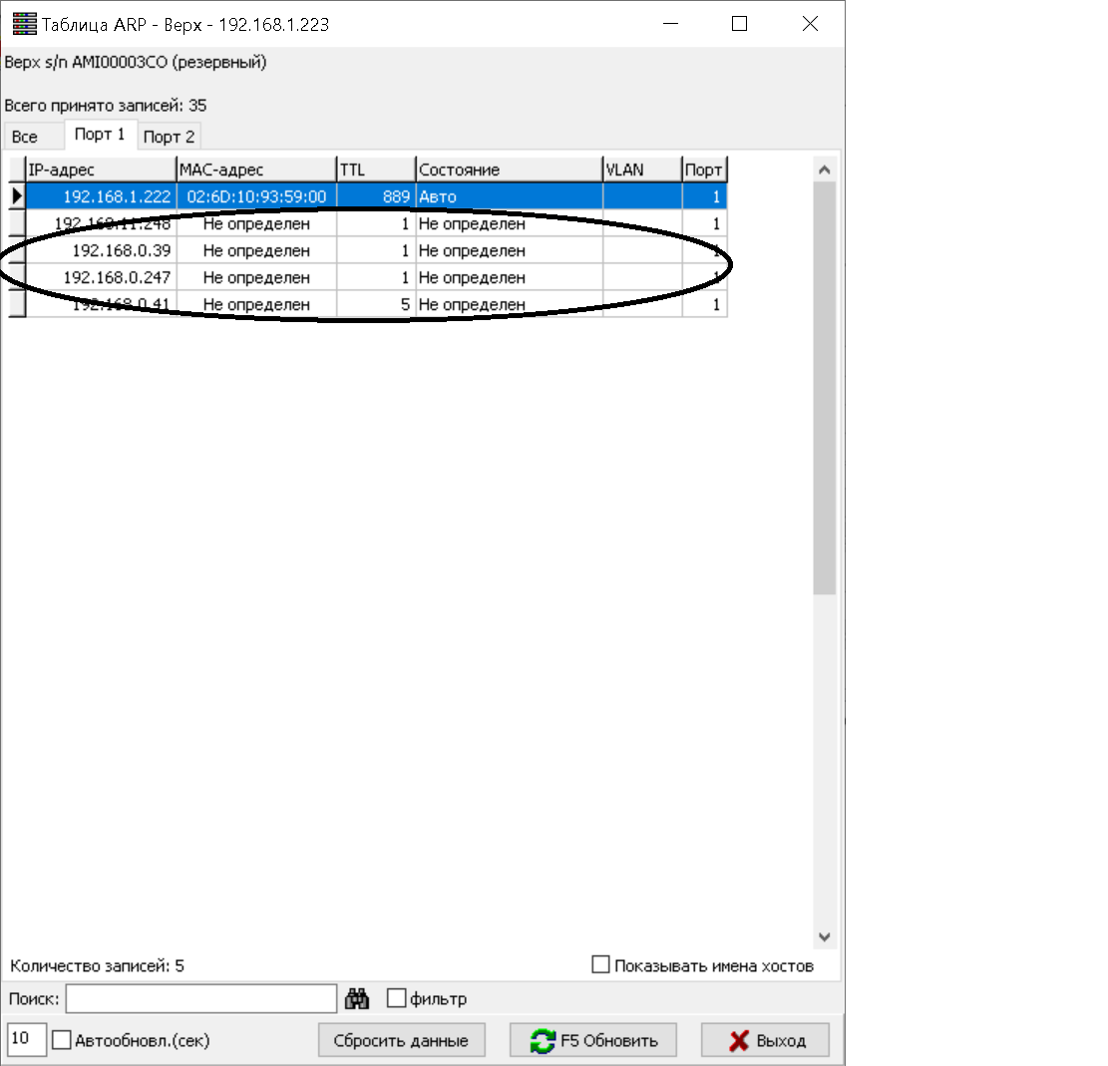

Рисунок А.21 – Анализ ARP-таблицы

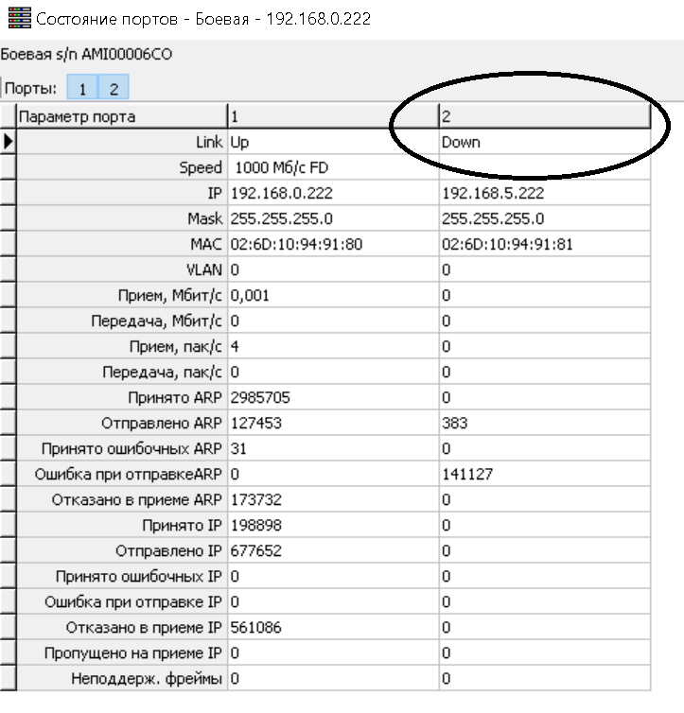

Рисунок А.22 – Состояние LINK сетевого адаптера

При таком сбое все использующие данный канал связи VPN-соединения с некоторым временным лагом, равным периоду смены сеансовых ключей, будут разорваны. Администраторы МКС проводят анализ ситуации, последовательно выполняя следующие операции:

а) Утилитой PING и TRACERT определяется предположительный участок канала связи, на котором произошел сбой;

б) Если сбой произошел на участке, на котором функционирует ПАК «ФПСУ-IP», необходимо локально убедиться в работоспособности комплекса. Проверить световые индикаторы на лицевой панели, LINK сетевых карт, показания LCD-экрана;

в) При отсутствии LINK на сетевом адаптере проверить корректность физической коммутации разъемов кабеля к портам «ФПСУ-IP» и смежному оборудованию;

г) Подключив монитор с клавиатурой или консольный порт убедиться, что система находится в штатном функциональном состоянии (запущена подсистема фильтрации), по клавише F3 проверить состояние линков на рабочих портах комплекса;

д) По клавише F6 проверить состояние VPN-соединения с «ФПСУ-IP»-партнером;

е) Проверить передачу пакетов на порты «ФПСУ-IP».

Если описанные выше действия не выявили каких-либо сбоев в системе, то необходимо продолжить поиск неисправностей на смежном с «ФПСУ-IP» оборудовании.

**А.3.6 ПОТЕРЯ СВЯЗИ АРМ «УДАЛЕННЫЙ АДМИНИСТРАТОР» С ОДНИМ ИЛИ НЕСКОЛЬКИМИ ПАК «ФПСУ-IP» БЕЗ ВЫХОДА ИЗ СТРОЯ КАНАЛА СВЯЗИ**

При потере связи со всеми зарегистрированными в УА ФПСУ-IP в первую очередь необходимо проверить доступ рабочей станции, на которой функционирует АРМ, к сети.

Проверяется ARP-таблица командой ARP «-a» (см. рисунок А.23).

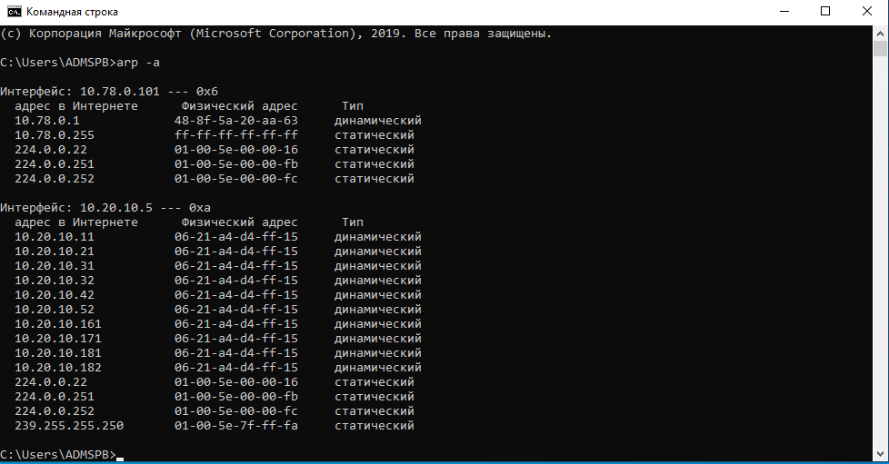

Рисунок А.23 – Проверка ARP-таблицы коммандой «-а»

Если MAC-адреса сетевых устройств присутствуют, то необходимо проверить утилитой PING и TRACERT связь до ФПСУ-IP.

Если MAC-адреса отсутствуют, то нужно проверить коммутацию станции к сети, настройки сетевого адаптера. Если коммутация выполнена правильно, то требуется проверка корректности работы участка шины УПРАВЛЕНИЯ до ближайшего доступного по схеме ФПСУ-IP.

Если связь потеряна с одним из ФПСУ-IP, то в первую очередь необходимо проверить командой PING и TRACERT связь до ФПСУ-IP. Если ICMP-ответ получен, то возможны следующие причины в отсутствии связи УА с ФПСУ-IP:

* Ошибка в настройках IP-адресе ФПСУ-IP на УА (см. рисунок А.24);



Рисунок А.24 – Ошибка в настройках IP-адресе ФПСУ-IP на УА

* Ошибка в настройках ключей, используемых для связи УА с ФПСУ-IP (см. рисунок А.25);

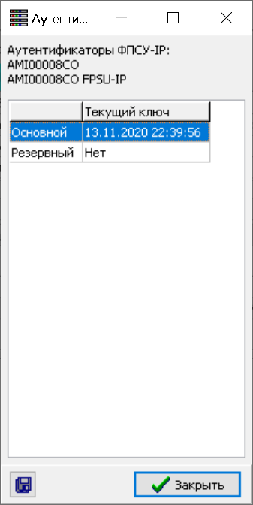

Рисунок А.25 – Ошибка в настройках ключей, используемых для связи УА с ФПСУ-IP

Возможно открытые ключи (аутентификаторы) друг другу не соответствуют. Необходимо убедиться в их корректности.

Если предыдущий анализ не выявил ошибки, то необходимо заново взаимно перерегистрировать аутентификатор «ФПСУ-IP» и аутентификатор «Удаленного Администратора».

* Блокировка трафика УА по протоколу UDP 30003. В данной системе никаких систем фильтрации трафика не используется и такая причина маловероятна.

Если ФПСУ-IP не отвечает на PING, то необходимо проверить доступность канала связи до ФПСУ-IP. Если канал связи работает нормально, то рекомендуется проверить L2 и L3 связь смежных ФПСУ-IP с тем, с которым потеряна связь.

Проверяется наличие у соседей MAC-адреса недоступного ФПСУ-IP и состояние туннелей с ним. MAC-адрес должен быть разрешен, согласно таблице (см. рисунок А.26).

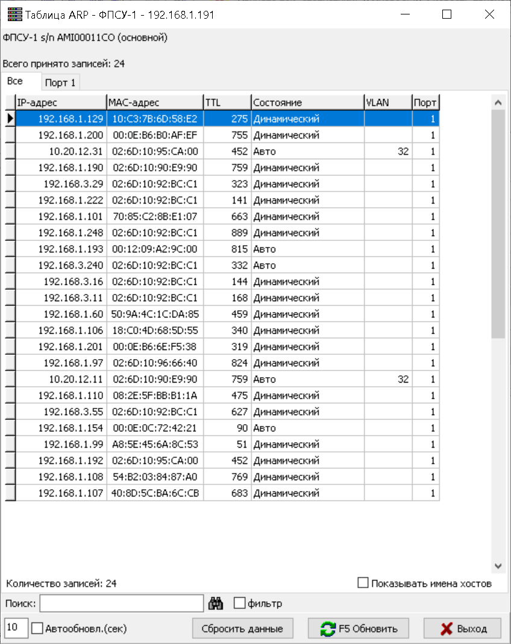

Рисунок А.26 – Проверка наличие у соседей MAC-адреса недоступного ФПСУ-IP

В то же время, наличие надписи «Жду ARP» также означает, что MAC-адрес ФПСУ-IP не найден (см. рисунок А.27).

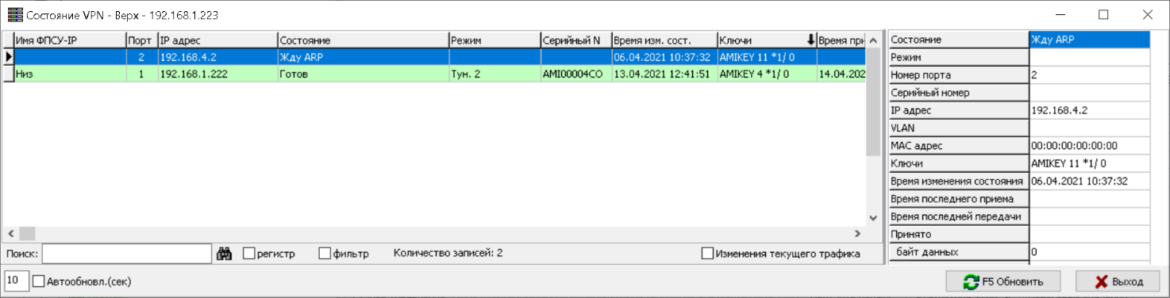

Рисунок А.27 – Проверка наличия надписи «Жду ARP»

Что означает или выход из строя ФПСУ, или отсутствие физической связи с ним.

При наличии надписи «ГОТОВ» для туннеля с недоступным в УА ФПСУ-IP рекомендуется в настройках УА поставить тот IP-адрес, с которым ФПСУ-партнерам удается осуществить взаимодействие. После установления соединения УА с недоступным ранее ФПСУ-IP рекомендуется проанализировать лог-данные и определить причину сбоя.

**А.3.7 КРАТКОВРЕМЕННЫЕ (ОТ 30 ДО 90 секунд) СБОИ КАК ПРИ ПЕРЕДАЧЕ ДАННЫХ ПОЛЬЗОВАТЕЛЕЙ ПО КАНАЛАМ СВЯЗИ, ТАК И В РЕЖИМЕ ПРОСТОЯ**

Если при передаче данных (в ходе телефонного звонка, отправки PING, других взаимодействий) или в режиме простоя явно возникает перерыв в обмене данными, то возможно, что какой-то из задействованных в системе ФПСУ-IP перезагружается. В таком случае, администраторам МКС необходимо провести анализ ситуации, последовательно выполняя следующие операции:

а) На АРМ «Удаленный администратор» проверяют доступность ПАК «ФПСУ-IP» и стабильность соединения с ним;

б) Если наблюдаются краткосрочные потери связи с каким-либо комплексом, администраторы СКЗ анализируют журналы событий на этом устройстве;

в) При подтверждении систематических перезагрузок комплекса рекомендуется проверить на АРМ «Удаленный администратор» наличие аварийных дампов памяти в меню «ФПСУ» - «Процессы с ФПСУ». Если такие дампы существуют, то необходимо связаться со специалистами ООО «АМИКОН» (Дубинский Анатолий, тел. +79057249974) для анализа ситуации и получения дальнейших инструкций.

Если в ходе анализа проблемы на ПАК не зафиксированы какие-либо аномальные события, а стабильность работы «ФПСУ-IP» дополнительно подтверждается визуальным локальным контролем на консоли комплекса, то Администраторам трафика ПУ МКС необходимо продолжить поиск неисправностей на смежном с «ФПСУ-IP» оборудовании.

# Приложение Б (обязательное) ФПСУ-IP в структуре сети

Таблица Б.1 – VLAN и подсети

|  |  |  |  |  |
| --- | --- | --- | --- | --- |
| № | Наименования | VLAN | Подсеть | Линия |
| 1 | Данные | 31 | 10.20.31.0 / 24 | Транспортная |
| 2 | Служебный канал КРК | 30 | 10.20.10.0 / 24 | Управление |
| 3 | Управление устройствами | Управление |
| 4 | Промежуточные квантовые туннели | 32 | 10.20.12.0 / 24 | Управление |
| 5 | Абонентские устройства | - | 10.78.2.0 / 29 | - |
| 6 | Внутренние (прямые) соединения между ФПСУ в пределах одного узла | - | 10.20.11.0 / 24 | - |

Таблица Б.2 – Узлы сети, IP-адреса портов и устройств

| Местонахождение / Описание | Порт | Места подключения | IP-адрес порта | VLAN | Абонент |
| --- | --- | --- | --- | --- | --- |
| ИВЦ Спб РЖД | 1 | Cisco 9200 | 10.20.31.11 | 31 |  |
| Боровая 57 | 2 | ЛСУ | 10.10.10.2 |  | 10.10.10.10 |
| (узел №1) | 3 | КРК-А (на Узел №2) | 192.168.0.221 |  | 192.168.0.210 |
|  | 4 | КРК-Б (на Узел №17) | 192.168.0.211 |  | 192.168.0.220 |
|  | 5 | КРК-Б-2 (на Узел №16) | 192.168.0.141 |  | 192.168.0.150 |
|  | 6 | порт телефона | 10.78.2.73 / 29 |  | 10.78.2.72 / 29 |
|  | 7 | Microtik (линия упр-я) | 10.20.10.12 | 30 |  |
|  | 7 | Microtik (линия упр-я) | 10.20.12.12 | 32 |  |
|  |  |  |  |  |  |
| ИВЦ Спб РЖД | 1 | Cisco 9200 | 10.20.31.181 | 31 |  |
| Боровая 57 | 2 | АРМ УА | 10.20.10.182 |  | 10.20.10.5 |
| ФПСУ ЦУМ-СУМ КС 2 | 3 | Microtik (линия упр-я) | 10.20.10.183 | 30 |  |
| (узел №1/18) |  |  |  |  |  |
|  |  |  |  |  |  |
| ИВЦ Спб РЖД | 1 | Узел 1/18 порт 2 | 10.20.10.5 |  |  |
| Боровая 57 |  |  |  |  |  |
| Удаленный адм. |  |  |  |  |  |
|  |  |  |  |  |  |
| Октябрьская ЖД | 1 | Cisco 9200 | 10.20.31.171 | 31 |  |
| Островского — 2 | 2 | КРК-А | 192.168.0.221 |  | 192.168.0.210 |
| (узел №17) | 3 | порт телефона | 10.78.2.9 |  | 10.78.2.8 / 29 |
|  | 4 | Voip-сервер | 10.78.2.1 |  | 10.78.2.5 |
|  | 5 | Microtik (линия упр-я) | 10.20.10.172 | 30 |  |
|  |  |  |  |  |  |
| Невская Ратуша | 1 | Cisco 9200 | 10.20.31.161 | 31 |  |
| Новгородская 20 | 2 | КРК-А-2 | 192.168.0.151 |  | 192.168.0.140 |
| (узел №16) | 3 | порт телефона | 10.78.2.17 |  | 10.78.2.16 / 29 |
|  | 4 | порт телефона | 10.78.2.57 |  | 10.78.2.56 / 29 |
|  | 5 | Microtik (линия упр-я) | 10.20.10.162 | 30 |  |
|  |  |  |  |  |  |
| Тосно-Крюково | 1 | Cisco 9200 | 10.20.31.xx1 | 31 |  |
| (узлы 2-14) | 2 (4) | Microtik (линия упр-я) | 10.20.10.xx2 | 30 |  |
|  | 2 (4) | Microtik (линия упр-я) | 10.20.12.xx2 | 32 |  |
| примечание: в скобках | 3 (2) | КРК-Б (на Узел N-1) | 192.168.0.211 |  | 192.168.0.220 |
| указан номер порта | 4 (3) | КРК-А (на Узел N+1) | 192.168.0.221 |  | 192.168.0.210 |
| для Тосно |  |  |  |  |  |
|  |  |  |  |  |  |
| Москва ГВЦ РЖД | 1 | Cisco 9200 | 10.20.31.151 | 31 |  |
| Каланчевская 2/1 | 2 | Microtik (линия упр-я) | 10.20.10.152 | 30 |  |
| (узел №15) | 2 | Microtik (линия упр-я) | 10.20.12.152 | 32 |  |
|  | 3 | КРК-Б (на Узел №14) | 192.168.0.211 |  | 192.168.0.220 |
|  | 4 | КРК-А-2 (на Узел №20) | 192.168.0.151 |  | 192.168.0.140 |
|  | 5 | КРК-Б-3 (на Узел №19) | 192.168.0.171 |  | 192.168.0.180 |
|  | 6 | ЛСУ-2 | 10.78.2.36 |  | 10.78.2.32 / 29 |
|  | 7 | порт телефона | 10.78.2.41 |  | 10.78.2.40 / 29 |
|  | 8 | Резерв | 10.20.10.158 |  |  |
|  |  |  |  |  |  |
| Москва ГВЦ РЖД | 1 | Microtik (линия упр-я) | 10.20.10.221 | 30 |  |
| Каланчевская 2/1 | 2 | АРМ УА | 10.20.0.1 |  | 10.20.0.2 |
| ФПСУ ЦУМ-СУМ КС 1 | 3 | порт телефона | 10.78.2.65 |  | 10.78.2.64 / 29 |
| (узел №15/22) |  |  |  |  |  |
|  |  |  |  |  |  |
| Москва ГВЦ РЖД | 1 | Узел 15 порт 8 |  |  | Резерв |
| Каланчевская 2/1 | 2 | Узел 15 / 22 порт 2 | 10.20.11.2 |  |  |
| (УА) Удаленный адм. |  |  |  |  |  |
|  |  |  |  |  |  |
| ИВЦ РЖД | 1 | Cisco 9200 | 10.20.31.191 | 31 |  |
| Н.Басманная 2 | 2 | Microtik (линия упр-я) | 10.20.10.192 | 30 |  |
| (узел №19) | 3 | КРК-А-3 | 192.168.0.181 |  | 192.168.0.170 |
|  | 4 | порт телефона | 10.78.2.81 / 29 |  | 10.78.2.80 / 29 |
|  | 5 | Узел 19/21 порт 1 | 10.20.10.195 |  | временно |
|  |  |  |  |  |  |
| Временный узел |  |  |  |  |  |
| Доп. ФПСУ | 1 | Узел 19 порт 5 | 10.20.10.211 |  |  |
| (узел №19/21) | 2 | порт телефона | 10.78.2.25 / 29 |  | 10.78.2.24 / 29 |
|  |  |  |  |  |  |
|  |  |  |  |  |  |
| МИВЦ РЖД | 1 | Cisco 9200 | 10.20.31.201 | 31 |  |
| Краснопрудная ул.18с1 | 2 | Microtik (линия упр-я) | 10.20.10.202 | 30 |  |
| (узел №20) | 3 | КРК-Б-2 | 192.168.0.141 |  | 192.168.0.150 |
|  | 4 | порт телефона | 10.78.2.49 |  | 10.78.2.48 / 29 |

Таблица Б.3 – Служебные адреса

|  |  |  |
| --- | --- | --- |
| Наименование | VLAN | IP |
| Гейт | 31 | 10.20.31.1 |
| Гейт | 30 | 10.20.10.1 |
| Коллектор для отправки snmp trap | - | 10.78.254.250 |
| Адрес, разрешенный для запросов | - | 10.22.1.191 |
| Адрес, разрешенный для запросов | - | 10.22.1.181 |

# Приложение В (обязательное) Схемы расположения оборудования в шкафах

# Приложение Г (обязательное) СНАБ.465600.001 Е1 Пилотный участок магистральной квантовой сети (ПУ МКС). Схема деления структурная

# Приложение Д (обязательное) УТКМ.565000.001 РЭ «Модуль размещения оборудования D42S для Микро-ЦОД «DATASTONE». Руководство по эксплуатации». «Контроллер мониторинга»

# Приложение Е (обязательное) УТКМ.565000.001-03 РЭ «Прецизионный кондиционер СВЗ. Модуль поддержания климата для Микро-ЦОД «DATASTONE». Руководство по эксплуатации»

# Приложение Ж (обязательное) AMPLON. Серия RT 5-10 кВА Источник бесперебойного питания. Руководство по эксплуатации

# Приложение И (обязательное) ИБП семейства Amplon компании DELTA. Серия RT, однофазные 5/ 6/ 8/ 10 кВА. Руководство пользователя

# Приложение К (обязательное) ИБП семейства Amplon компании DELTA. Серия RT, однофазные и трехфазные 5/ 6/ 8/ 10/ 15/ 20 кВА. Литий-ионный батарейный блок. Руководство пользователя

# Приложение Л (обязательное) ИБП семейства Amplon компании DELTA. Внешний батарейный блок компании Delta для ИБП Amplon RT мощностью 5/ 6/ 8/ 10/ 15/ 20 кВА. Краткое руководство по установке и эксплуатации

# Приложение М (обязательное) АТСД.425521.002 РЭ «Автономное устройство газового шкафного пожаротушения АУШТ R-Line. Руководство по эксплуатации»

# Приложение Н (обязательное) ОПН-КИ-10-09-20-РД-1 Схема организации связи ПУ МКС

# Приложение П (обязательное) ИНФК.11485466.4012.024-02 90 Средства криптографической защиты информации. Программно-аппаратный комплекс шифрования ФПСУ-IP. Центр выработки ключей. Руководство по применению

# Приложение Р (обязательное) ИНФК.11485466.4012.024-02 96 Удаленный администратор ФПСУ-IP. Руководство по применению

# Приложение С (обязательное) ПЕРС.26.20.40.140.003 РЭ Программно-аппаратный комплекс «ФПСУ-IP 3.X» Руководство по эксплуатации

# Приложение Т (обязательное) ПЕРС.26.20.40.140.001 ОП Семейство средств защиты информации. Описание применения

# Приложение У (обязательное) Программно-аппаратный комплекс «ФПСУ-IP/КРК». Инструкция по настройке

# Приложение Ф (обязательное) Программно-аппаратный комплекс «ФПСУ-IP». Модификация EXT3. Краткое описание. Версия ПО v.3.20 (ФПСУ 1G)

# Приложение Х (обязательное) Программно-аппаратный комплекс «ФПСУ-IP». Модификация ORD3. Краткое описание. Версия ПО v.3.20 (ФПСУ 30M)

# Приложение Ц (обязательное) Программно-аппаратный комплекс «ФПСУ-IP». Модификация STD3. Краткое описание. Версия ПО v.3.20 (ФПСУ 150M)

# Приложение Ш (обязательное) Программно-аппаратный комплекс «ФПСУ-IP». Модификация ULT10G. Краткое описание. Версия ПО v.3.20 (ФПСУ 10G)

# Приложение Э (справочное) СНАБ.456600.001 П9 Пилотный участок магистральной квантовой сети (ПУ МКС). Описание комплекса технических средств

# Перечень принятых сокращений

|  |  |
| --- | --- |
| API | – Application programming interface; |
| CWDM | – Coarse Wavelength Division Multiplexing; |
| QBER | – Quantum Bit Error Rate; |
| SLA | – Service Level Agreement; |
| SNMP | – Simple Network Management Protocol; |
| АРМ | – Автоматизированное рабочее место; |
| ИБП | – источник бесперебойного питания; |
| КЗК | – Квантово-защищенные ключи; |
| КТС | – комплекс технических средств; |
| КРК | – Квантовое распределение ключей; |
| ЛСУ | – Локальный сервер управления; |
| ОАО | – Открытое акционерное общество; |
| ОУ | – Опорный узел; |
| ПАК | – программно-аппаратный комплекс; |
| «ФПСУ-IP» 10G | – Подсистема организации доверенных опорных узлов квантовой связи; |
| ПОУ | – Промежуточный опорный узел; |
| ПУ МКС | – пилотный участок магистральной квантовой сети; |
| СУМ КС | – Подсистема управления и мониторинга квантовой сетью; |
| РЖД | – Российские железные дороги; |
| СКЗИ | – Система защиты информации; |
| ФПСУ | – Фильтр пакетов сетевого уровня; |
| ЦУМ | – Центр Управления и Мониторинга. |